|  |  |  |
| --- | --- | --- |
| |  |  | | --- | --- | | logo | **CÔNG TY CỔ PHẦN ANH NGỮ APAX**  ISO 9001:2015 |     **TÀI LIỆU HDSD**  **HỆ THỐNG CRM**  **(Vai trò CM, OM)**  **Hà Nội 2018** |

# DANH MỤC THUẬT NGỮ VÀ TỪ VIẾT TẮT

|  |  |  |
| --- | --- | --- |
| **STT** | **Thuật ngữ/Viết tắt** | **Ý nghĩa** |
|  | NSD | Người sử dụng |
|  | LMS | Hệ thống quản lý đào tạo của học sinh |
|  | Effect | Hệ thống kế toán |
|  | HRM | Hệ thống quản lý nhân sự |
|  | EC | Chuyên viên tuyển sinh |
|  | CM | Chủ nhiệm lớp |
|  | EC leader | Trưởng nhóm tuyển sinh |
|  | OM | Quản lý vận hành |
|  | GĐTT | Giám đốc trung tâm |
|  | GĐV | Giám đốc vùng |

MỤC LỤC

# 

**DANH MỤC THUẬT NGỮ VÀ TỪ VIẾT TẮT 2**

**MỤC LỤC 3**

**PHẦN I.** **TỔNG QUAN 6**

**1** **Mục đích 6**

**2** **Đối tượng 7**

**3** **Vai trò thực hiện các chức năng 8**

**PHẦN II.** **HƯỚNG DẪN SỬ DỤNG CHƯƠNG TRÌNH 10**

**1** **Đăng nhập 10**

**2** **Thoát khỏi hệ thống 10**

**3** **Quên mật khẩu 11**

**4** **Đổi mật khẩu 12**

**5** **Dashboard với vai trò CM,OM 13**

**6** **Đăng ký lớp học 13**

6.1 Mục đích 13

6.2 Đăng ký cho học sinh 13

**7** **Bảo lưu 16**

7.1 Mục đích 16

7.2 Thêm mới 16

7.3 Phê duyệt/Từ chối với bảo lưu đặc biệt 18

7.4 Xem chi tiết 20

**8** **Pending 21**

8.1 Mục đích 21

8.2 Thêm mới 22

8.3 Phê duyệt/Từ chối 23

8.4 Xem chi tiết 25

**9** **Chuyển lớp 26**

9.1 Mục đích 26

9.2 Thêm mới 26

9.3 Phê duyệt/Từ chối 28

9.4 Xem chi tiết 30

**10** **Chuyển phí 31**

10.1 Mục đích 31

10.2 Thêm mới 32

10.3 Phê duyệt/Từ chối 33

10.4 Xem chi tiết 35

**11** **Chuyển trung tâm 36**

11.1 Mục đích 36

11.2 Thêm mới 37

11.3 Phê duyệt/Từ chối chuyển trung tâm tại trung tâm đến/đi 38

11.4 Xem chi tiết 40

**12** **Issuse 41**

12.1 Mục đích 41

12.2 Giáo viên thêm mới issue 41

12.3 Xem thông tin issue 44

12.4 CM cập nhật thông tin issue 45

**13** **Danh mục Gói phí 48**

13.1 Mục đích 48

13.2 Xem thông tin gói phí 48

**14** **Danh mục Ngày nghỉ lễ 49**

14.1 Mục đích 49

14.2 Xem thông tin ngày nghỉ lễ 49

**15** **Danh mục Chương trình 50**

15.1 Mục đích 50

15.2 Cập nhật chương trình học 50

15.3 Xem thông tin chương trình 51

**16** **Danh mục Giáo viên 51**

16.1 Mục đích 51

16.2 Cập nhật/Xem thông tin giáo viên 51

**17** **Danh mục Phòng học 52**

17.1 Mục đích 52

17.2 Thêm mới phòng học 53

17.3 Cập nhật phòng học 54

17.4 Xóa phòng học 55

**18** **Danh mục Lớp học 55**

18.1 Mục đích 55

18.2 Cập nhật thông tin CM của lớp học 55

# TỔNG QUAN

## Mục đích

* Hệ thống CRM (Quản lý khách hàng) bao gồm các chức năng sau:
* Quản lý học sinh:
* Quản lý học sinh và toàn bộ lịch sử học sinh
* Vận hành
* Nhập học
* Quản lý toàn bộ thông tin nhập học của loại khác hàng (Học thử,Chính thức, Chỉ nhận chuyển phí)
* Kết nối từ hệ thống LMS và Kế toán Effect
* Đăng ký lớp học
* Đăng ký xếp lớp học cho học sinh trên CRM và kết nối LMS
* Quản lý thông tin học sinh của lớp học
* Pending
* Quản lý danh sách học sinh pending
* Quản lý pending sau bao lâu không bị trừ tiền do hệ thống cấu hình
* Bảo lưu
* Quản lý danh sách học sinh bảo lưu( Bình thường, Đặc biệt)
* Thiết lập quy tắc theo gói phí được hưởng số buổi bảo lưu
* Thực hiện quyền phê duyệt
* Chuyển lớp
* Quản lý danh sách chuyển lớp học sinh với học sinh cùng trung tâm
* Thực hiện quyền phê duyệt
* Chuyển trung tâm
* Quản lý danh sách học sinh chuyển trung tâm
* Thực hiện quyền phê duyệt từ trung tâm đi và nhận
* Chuyển phí
* Quản lý danh sách học sinh chuyển phí
* Hệ thống sẽ tính toán được số buổi và tiền chuyển cho học sinh nhận, tự động tính được thời gian kết thúc của học sinh chuyển và nhận
* Thực hiện quyền phê duyệt
* Chuyển đổi người quản lý
* Thực hiện chuyển đổi học sinh cho người quản lý khác
* Quản lý và lưu lại quá trình lịch sử chuyển đổi
* Tái phí
* Quản lý học sinh tái phí
* Quản lý được tính thưởng cho CSO
* Issuse
* Quản lý theo dõi xếp hạng và đánh giá mỗi học sinh của lớp học
* CTP
* Gửi CTP qua messenger Facebook cho phụ huynh
* Quản lý theo dõi CTP/sách và CTP/chương trình
* Thu phí
* Quản lý toàn bộ học sinh thu phí
* Kết nối với hệ thống Kế toán Effect
* Báo cáo

## Đối tượng

|  |  |  |
| --- | --- | --- |
| **STT** | **Đối tượng** | **Công việc** |
| 1 | Tổng giám đốc/Phó tổng giám đốc | Xem và truy xuất toàn quyền trên hệ thống |
| 2 | Giám đốc vùng | Thêm mới yêu cầu.Phê duyệt yêu cầu.Thực hiện và truy xuất toàn bộ dữ liệu thuộc vùng quản lý |
| 3 | Giám đốc trung tâm | Thêm mới yêu cầu.Phê duyệt yêu cầu.Thực hiện và truy xuất toàn bộ dữ liệu thuộc TT quản lý |
| 4 | OM | Thêm mới yêu cầu. Phê duyệt yêu cầu.Thực hiện và truy xuất dữ liệu theo quyền thuộc TT quản lý |
| 5 | CM | Thêm mới yêu cầu. Thực hiện và truy xuất dữ liệu thuộc quyền quản lý của CM thuộc trung tâm |
| 6 | EC/ EC Leader | Thêm mới yêu cầu. Thực hiện và truy xuất dữ liệu theo quyền quản lý của team sale thuộc trung tâm. |
| 7 | Thu ngân | Thêm mới yêu cầu thu phí. Thực hiện và truy xuất dữ liệu theo quyền quản lý thuộc trung tâm. |

## Vai trò thực hiện các chức năng

|  |  |  |  |
| --- | --- | --- | --- |
| **STT** | **Vai trò thực hiện** | **Form chức năng** | **Công việc** |
| 1 | GĐTT, OM, Leader EC, CM, EC | Học sinh  Đánh giá học sinh Lịch sử cập nhật theo dõi | Thêm mới, Sửa, Xem chi tiết học sinh |
|  | EC, Leader EC | Chăm sóc học sinh | Thêm mới học sinh.  Quản lý học sinh |
| 2 | GĐTT, OM, EC Leader, CM, EC | Nhập học | Thêm mới học sinh( Học thử, Chính thức)  Quản lý thông tin nhập học |
|  | Thu ngân | Thu phí | Thêm mới yêu cầu thu phí với gói phí đã tạo từ form nhập học, Tái phí |
| 3 | GĐTT, OM, CM | Đăng ký lớp học | Xếp lớp cho học sinh vào lớp học theo sản phẩm, chương trình đã tạo ở nhập học, tái phí và đã thực hiện thu phí |
| 4 | GĐTT, OM, CM | Pending | CM: Thêm mới yêu cầu pending sau khi thực hiện nhập học/ Tái phí và đã thực hiện thu phí.  OM, GĐTT, GĐV: Phê duyệt căn cứ theo 2 yêu tố: 1 số ngày pending và 2 Danh mục quy định Pending/Bảo lưu (cấu hình động). |
| 5 | GĐTT, OM, CM | Bảo lưu | CM:Thêm mới hình thức bảo lưu(Bình thường, Đặc Biệt)  GĐTT,OM:Phê duyệt Phê duyệt căn cứ theo 2 yêu tố: 1 số ngày pending và 2 Danh mục quy định Pending/Bảo lưu (cấu hình động). |
| 6 | GĐTT, OM, CM | Chuyển lớp | CM:Thêm mới yêu cầu chuyển lớp.  GĐTT/OM:Thực hiện phê duyệt yêu cầu từ CM |
| 7 | GĐTT, OM, CM | Chuyển trung tâm | CM:Thêm mới yêu cầu HS chuyển từ TT đang học sang TT khác  GĐTT/OM TT đi: Thực hiện phê duyệt yêu cầu.  GĐTT/OM TT đến: Thực hiện phê duyệt từ bên TT đi gửi yêu cầu. |
| 8 | GĐTT, OM, CM | Chuyển phí | CM: Thêm mới yêu cầu chuyển phí, thực hiện chuyển phí cho học sinh nhận  GĐTT,OM,CM: Thực hiện phê duyệt chuyển phí |
| 9 | OM, CM, Leader | Chuyển người quản lý | Thực hiện chuyển đổi học sinh cho người quản lý khác(OM/CM/EC Leader/EC) |
| 10 | OM, CM | Tái Phí | Thêm mới và quản lý học sinh tái phí |
| 11 | OM, CM, Teacher | Issues | Thêm mới vả quản lý issues đánh giá học sinh |
| 12 | OM, CM | CTP | Quản lý chất lượng CTP và send CTP qua facebook gửi cho PH |

# HƯỚNG DẪN SỬ DỤNG CHƯƠNG TRÌNH

## Đăng nhập

* **Mục đích:** Là chức năng cho phép NSD đăng nhập vào hệ thống để làm việc với hệ thống.
* Để **Đăng nhập** vào chương trình, người dùng cần thực hiện theo các bước như sau:
* **Bước 1:** Mở trình duyệt FireFox  hoặc Chrome  trên máy tính, nhập địa chỉ link: <http://crm.apaxenglish.com> của chương trình vào thanh address. (**Lưu ý**: Chương trình chạy ổn định nhất trên trình duyệt Chrome ).
* **Bước 2:** Trên màn hình đăng nhập, người dùng nhập thông tin Tài khoản và mật khẩu đã được cấp quyền vào hệ thống.

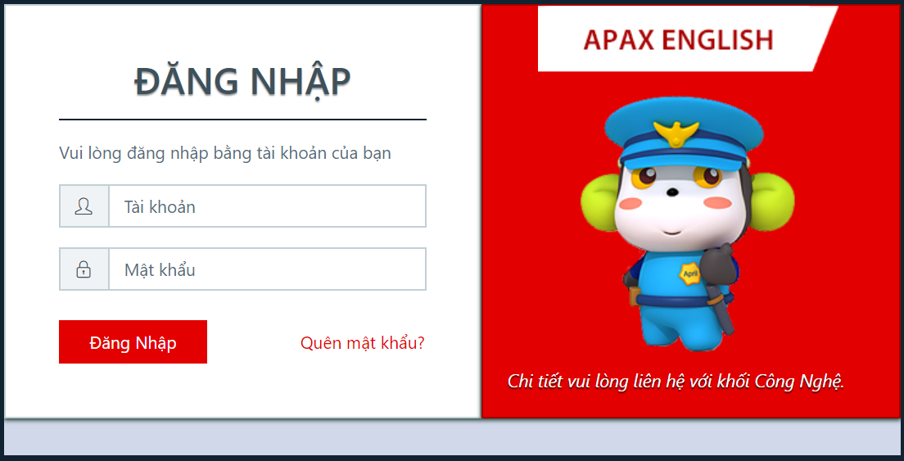

*Màn hình đăng nhập vào hệ thống CRM*

* **Bước 3**: NSD kích nút **Đăng nhập**  để xác nhận đăng nhập vào hệ thống.

## Thoát khỏi hệ thống

* **Mục đích:** Là chức năng hỗ trợ NSD thoát ra khỏi hệ thống CRM.
* Để **Thoát** khỏi chương trình, người dùng chọn menu **Tài khoản** và kích **Đăng xuất** , màn hình hiển thị như sau:

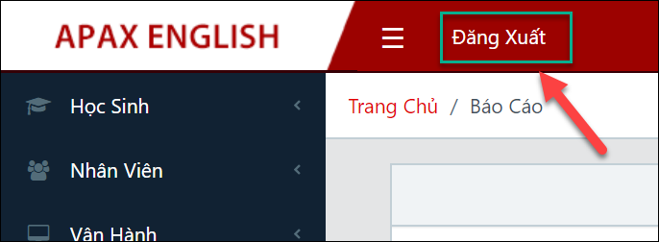

*Màn hình thao tác chọn chức năng đăng xuất*

## Quên mật khẩu

* NSD quên mật khẩu vào hệ thống CRM sẽ có 3 cách giải quyết như sau:
* **Cách 1**: NSD gửi yêu cầu lấy lại thông tin mật khẩu trên màn hình đăng nhập của chương trình theo các bước như sau:
* **Bước 1:** Tại màn hình đăng nhập, kích **Quên mật khẩu**, màn hình hiển thị như sau:

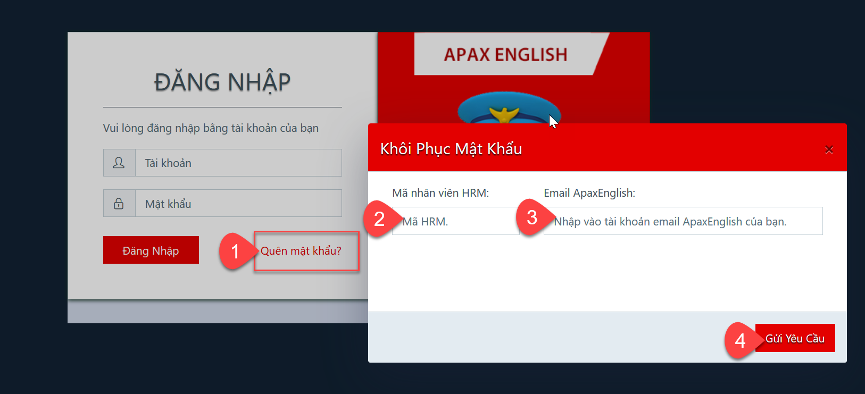

*Màn hình thao tác chức năng khôi phục mật khẩu*

* **Bước 2**: Tại màn hình khôi phục mật khẩu, NSD nhập các trường thông tin: Mã nhân viên HRM, tài khoản Email ApaxEnglish được cấp.
* **Bước 3:** Kích **Gửi yêu cầu** 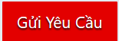 để xác nhận gửi yêu cầu lấy lại thông tin mật khẩu thành công.
* **Bước 4:** Hệ thống tự động gửi thông tin mật khẩu mới về Email mà người dùng đã đăng ký.
* **Cách 2**: Admin hoặc người được cấp quyền thực hiện đổi mật khẩu theo các bước sau:
* **Bước 1:** Chọn menu **Nhân viên/Quản lý**, màn hình hiển thị như sau:

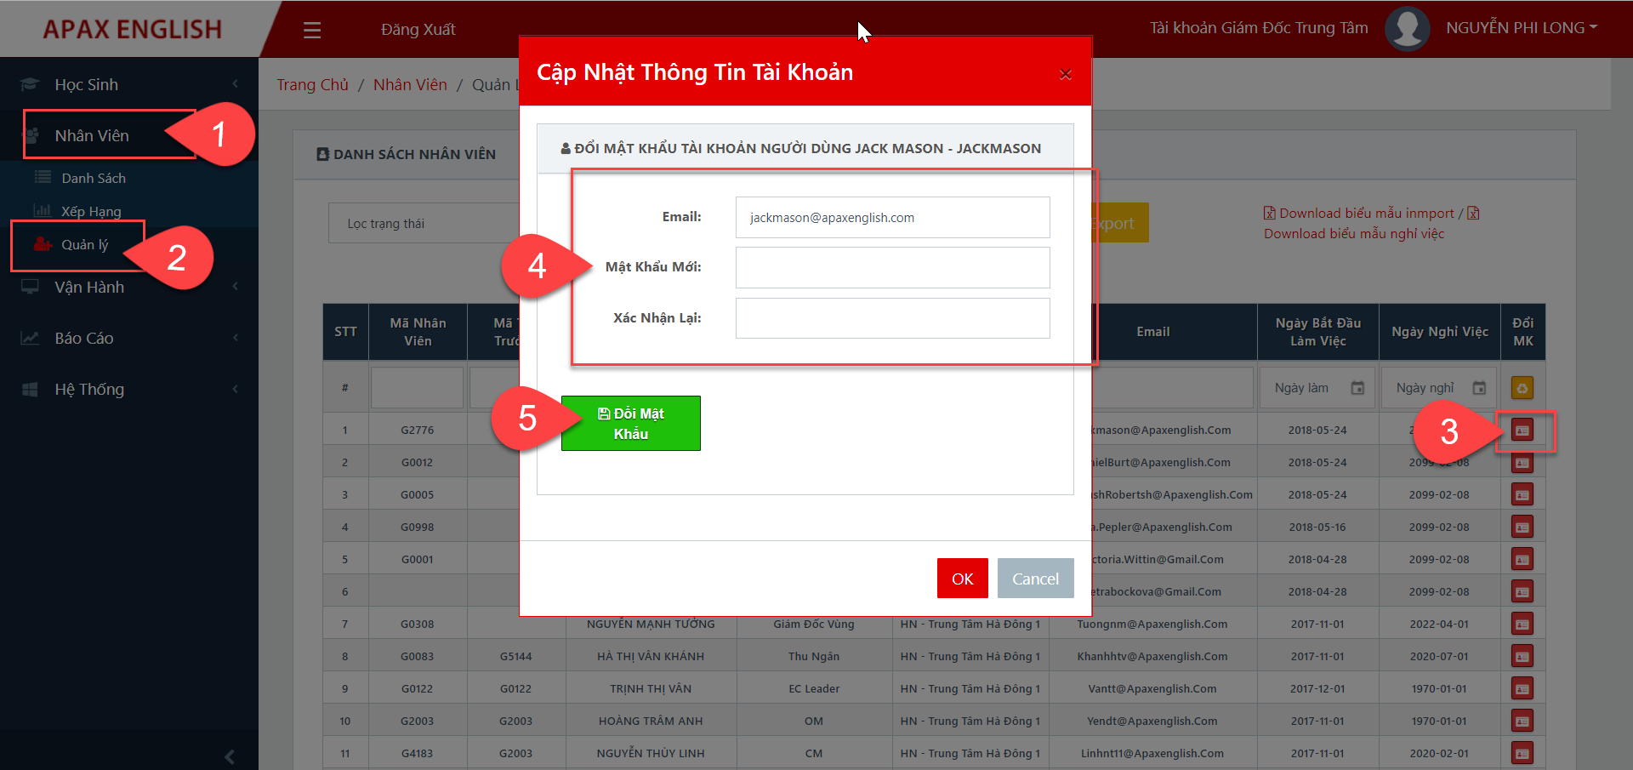

*Màn hình thao tác chức năng đổi mật khẩu*

* **Bước 2**: Tại danh sách quản lý nhân viên, chọn 1 nhân viên cần thay đổi mật khẩu, kích **Đổi mật khẩu**  và nhập các trường thông tin: Mật khẩu mới, Xác nhận lại.
* **Bước 3:** Kích **Đổi mật khẩu** 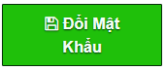 và kích **OK** để xác nhận thông tin đổi mật khẩu thành công. Hoặc kích **Cancel** 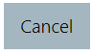để hủy thao tác đổi mật khẩu.
* **Bước 4:** Hệ thống tự động gửi thông tin mật khẩu mới về Email mà người dùng đã đăng ký.
* **Cách 3**: Xin vui lòng liên hệ với khối Công Nghệ qua email hoặc điện thoại để xin cấp lại mật khẩu mới.

## Đổi mật khẩu

* Để **Đổi mật khẩu**, người dùng thực hiện thao tác như sau:
* **Bước 1**: Trên menu ngang chọn **Tên tài khoản**, kích nút **Đổi mật khẩu**, màn hình hiển thị như sau:

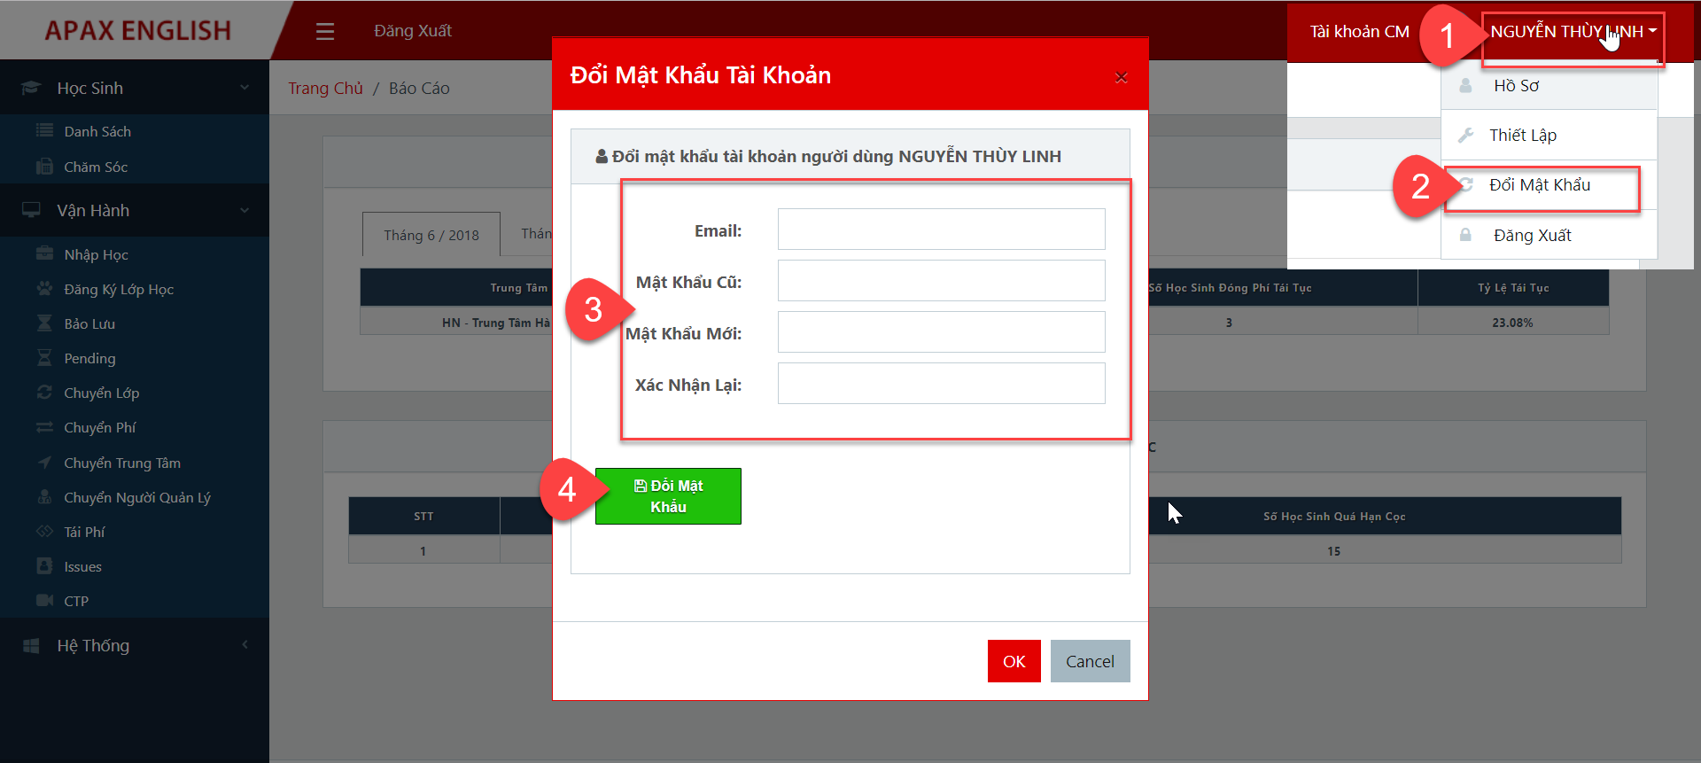

*Màn hình thao tác chức năng đổi mật khẩu*

* **Bước 2**: Trên màn hình đổi mật khẩu, người dùng nhập các trường thông tin sau:
* **Email**: Người dùng nhập thông tin email apaxenglish đã được cấp.
* **Nhập mật khẩu cũ/Mật khẩu mới/Xác nhận lại:** Nhập thông tin tương ứng.
* **Bước 3:** Kích **Đổi mật khẩu**  và kích **OK** để xác nhận thông tin đổi mật khẩu thành công. Hoặc kích **Cancel** để hủy thao tác đổi mật khẩu.

## Dashboard với vai trò CM,OM

* **Mục đích**: Cho phép NSD theo dõi toàn bộ danh sách học sinh tái tục của tháng hiện tại và 2 tháng kế tiếp sau đó và danh sách cảnh báo học sinh quá hạn cọc thuộc trung tâm được cấp quyền.
* Sau khi đăng nhập thành công vào hệ thống, màn hình dashboard hiển thị như sau:

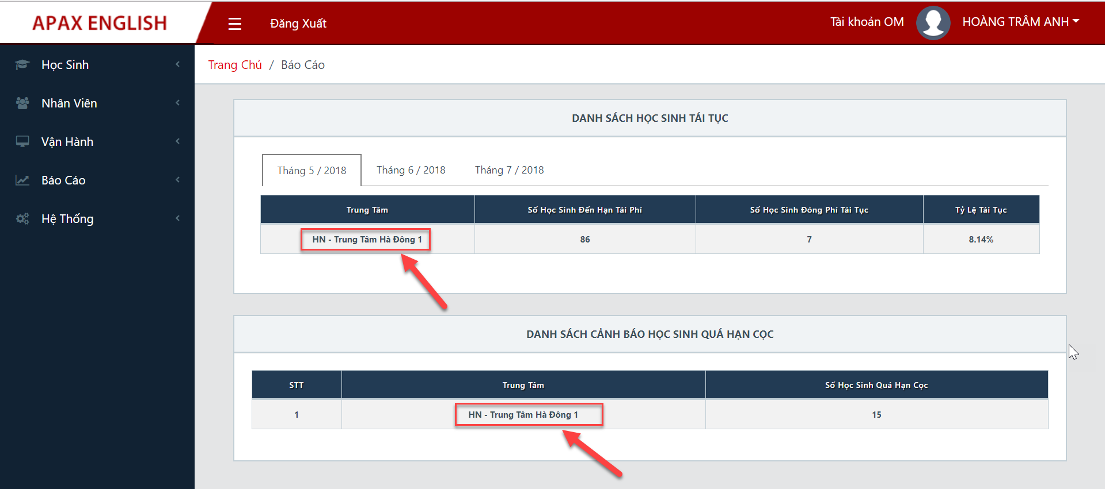

*Màn hình dashboard với vai trò OM,CM*

* Tại màn hình dashboard, NSD kích vào trung tâm để theo dõi chi tiết thông tin học sinh được thống kê trên danh sách.

## Đăng ký lớp học

### Mục đích

* Quản lý toàn bộ các thông tin liên quan đến đăng ký lớp học.

### Đăng ký cho học sinh

* Để **Đăng ký lớp học** cho một học sinh, NSD cần thực hiện theo các bước sau:
* **Bước 1**: Tại menu trái chọn **Vận hành/Đăng ký lớp học**, màn hình danh sách hiển thị như sau:

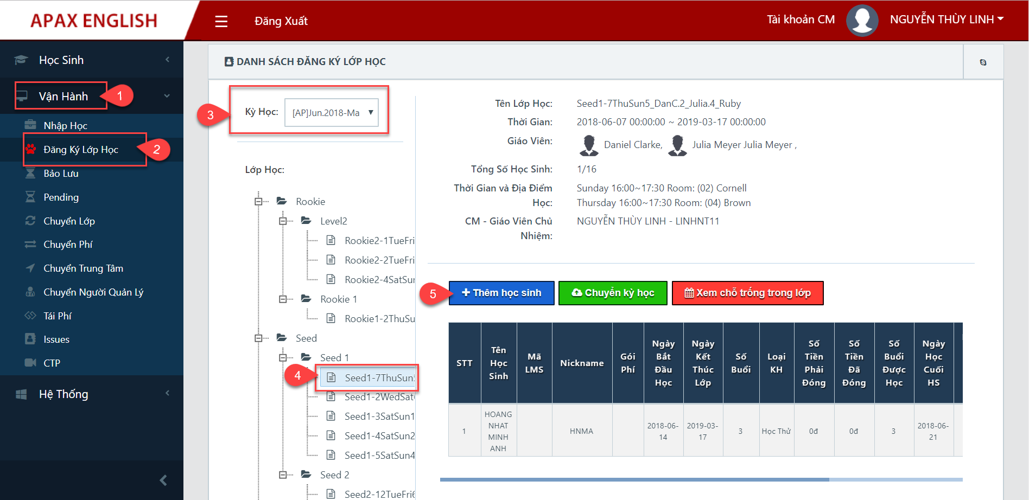

*Màn hình danh sách đăng ký lớp học*

* **Bước 2**: Chọn một kỳ học → Hệ thống tự động hiển thị danh sách lớp học thuộc kỳ học được chọn, người dùng chọn một lớp học cần đăng ký lớp học.
* **Bước 3**: Tại danh sách đăng ký của lớp học chọn, người dùng thực hiện thao tác như sau:
* Kích **Thêm học sinh** 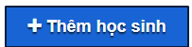để xếp lớp cho học sinh vào lớp học, màn hình hiển thị như sau: (**Lưu ý**: Chỉ thêm học sinh được vào lớp học đó khi lớp đó đã có thông tin CM):

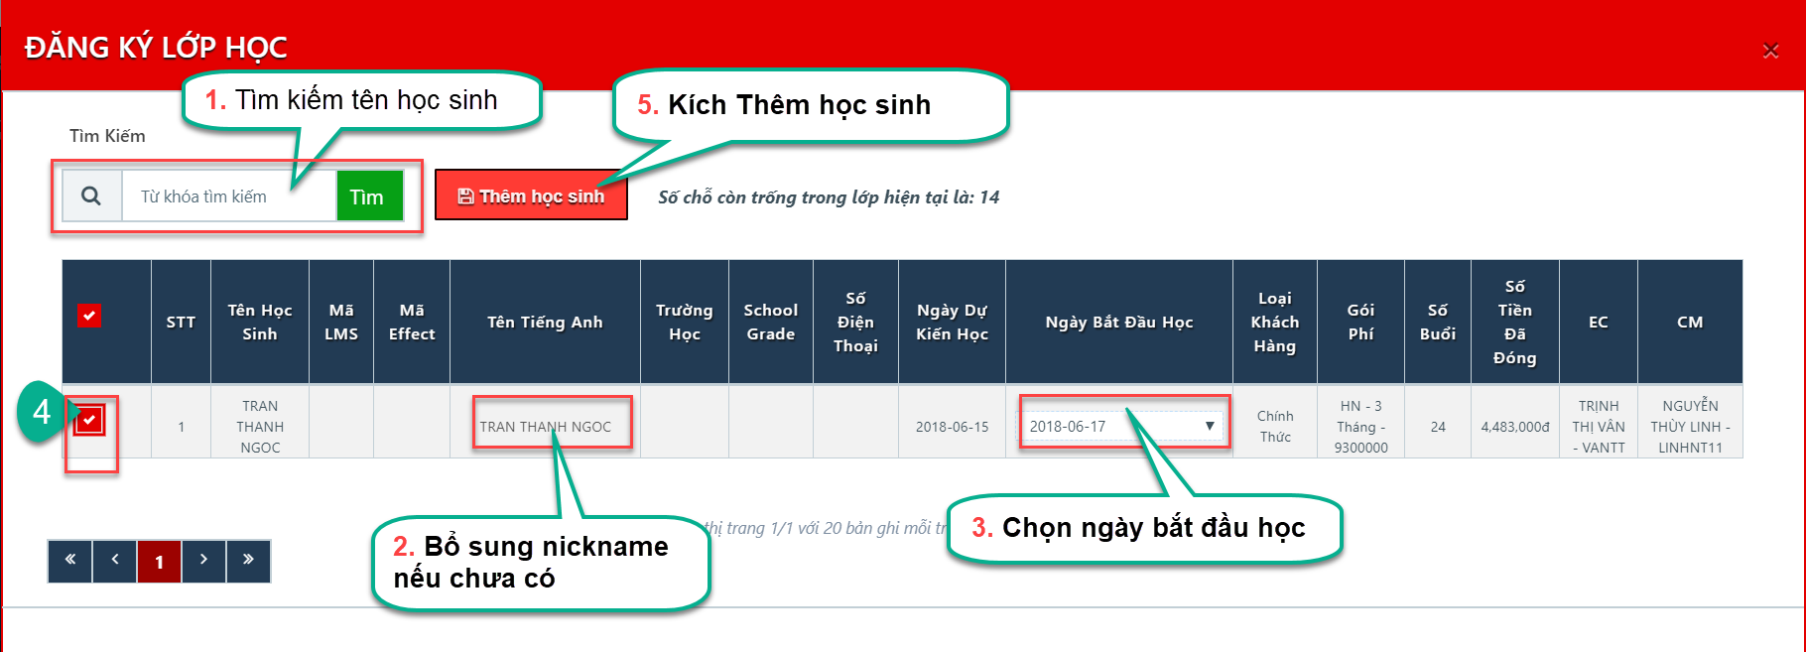

*Màn hình các bước thêm học sinh vào lớp học*

* Trên danh sách học sinh của lớp, các bước (2) (3) (4) (5) hợp lệ các trường thông tin và số lượng còn trống trong lớp thỏa mãn, người dùng kích **Thêm mới** → kích **OK** để xác nhận thêm thành công học sinh vào lớp học. (Lưu ý: Nickname học sinh trong lớp không được trùng nhau).
* **Lưu ý:** Trên màn hình danh sách đăng ký lớp học hiển thị các thông tin sau:

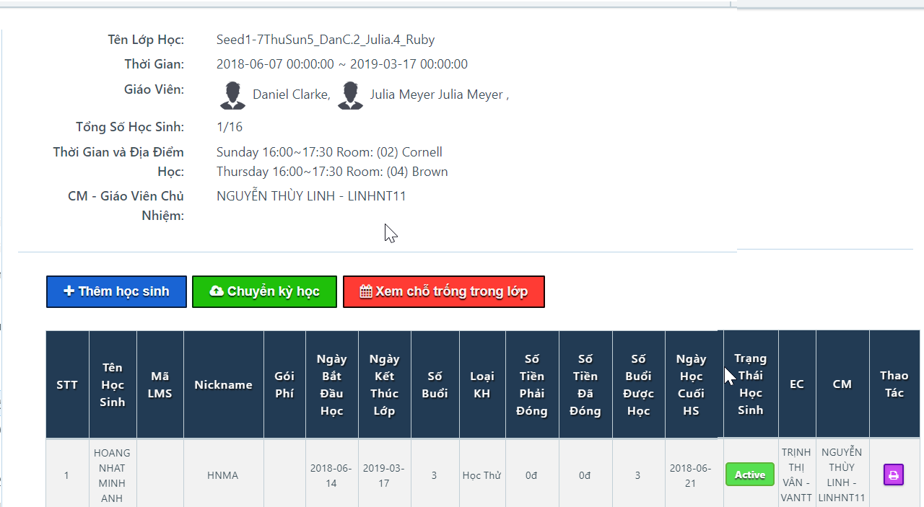

*Màn hình danh sách đăng ký của một lớp học*

* Thông tin chung về lớp học bao gồm: Tên lớp học, thời gian học, giáo viên, tổng số học sinh trong lớp, Thời gian và địa điểm học, CM-Giáo viên chủ nhiệm lớp.
* Danh sách học sinh trong lớp ở trang thái Active.
* **Ngày bắt đầu học**: Hiển thị thông tin ngày bắt đầu học của học sinh chọn trên form xếp lớp học sinh vào lớp học
* **Ngày kết thúc**: Hệ thống tự động tính toán ngày kết thúc của học sinh dựa vào thông tin số buổi được học và lịch học của lớp với gói đang học.
* **Ngày học cuối HS**: hệ thống tự động tính toán ngày dự kiến học cuối cùng của học sinh tính đến gói phí cuối cùng active
* **Số buổi:** Tổng số buổi ứng với gói phí trên form nhập học
* **Số buổi được học**: Nếu *Full fee*: bằng số buổi của form nhập học. Nếu *đặt cọc/ nhiều lần*: = Số tiền đã đóng/ đơn giá (đơn giá = số tiền phải đóng/ số buổi của gói phí).
* **Số buổi đã học:** Hệ thống tự động tính số buổi đã học của học sinh tính đến thời điểm hiện tại.
* **Loại khách hàng:** Học thử, Chính thức, Chuyển lớp, Chuyển Trung tâm, Chỉ nhận chuyển phí
* Kích **In**  để in mẫu đăng ký nhập học của học sinh

## Bảo lưu

### Mục đích

* Cho phép NSD thực hiện đăng ký bảo lưu cho học sinh.
* Quy tắc chung là cứ 24 buổi học thì sẽ được bảo lưu 1 buổi (cấu hình động)
* Có 2 hình thức bảo lưu như sau:
* **Bình thường**: Tuân theo quy tắc cứ 24 buổi chính thức thì được phép bảo lưu 1 buổi
* **Đặc biệt**: Áp dụng cho các trường hợp đặc biệt như: gia đình đi du lịch, con về quê…Với hình thức bảo lưu đặc biệt này, yêu cầu cần phải duyệt. **Lưu ý:**
* Từ OM trở lên (GĐTT,GĐV) thì sẽ được phép duyệt yêu cầu bảo lưu đặc biệt
* Hệ thống cho phép cấu hình ai được quyền duyệt. Người có quyền duyệt sẽ căn cứ theo 2 yêu tố: 1 thông tin số ngày bảo lưu và 2 Danh mục quy định Pending/Bảo lưu (cấu hình động)
* Tự động gửi email theo biểu mẫu đến OM trở lên (GĐTT,GĐV) nhắc phê duyệt
* Hệ thống tự động tính lại ngày học cuối của học sinh sau khi thực hiện bảo lưu bình thường hoặc bảo lưu đặc biệt đã được duyệt
* Học sinh có yêu cầu chờ duyệt thì sẽ không cho tham gia các chức năng như: bảo lưu, chuyển phí, chuyển lớp, chuyển trung tâm, pending.

### Thêm mới

* Để **Thêm mới bảo lưu** cho một học sinh, NSD cần thực hiện theo các bước sau:
* **Bước 1**: Tại menu trái chọn **Vận hành/Bảo lưu**, màn hình danh sách hiển thị như sau:

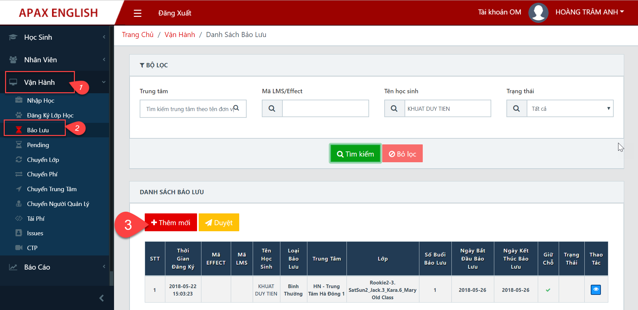

*Màn hình danh sách bảo lưu*

* **Bước 2**: Kích nút **Thêm mới** 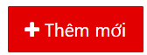, màn hình hiển thị như sau:

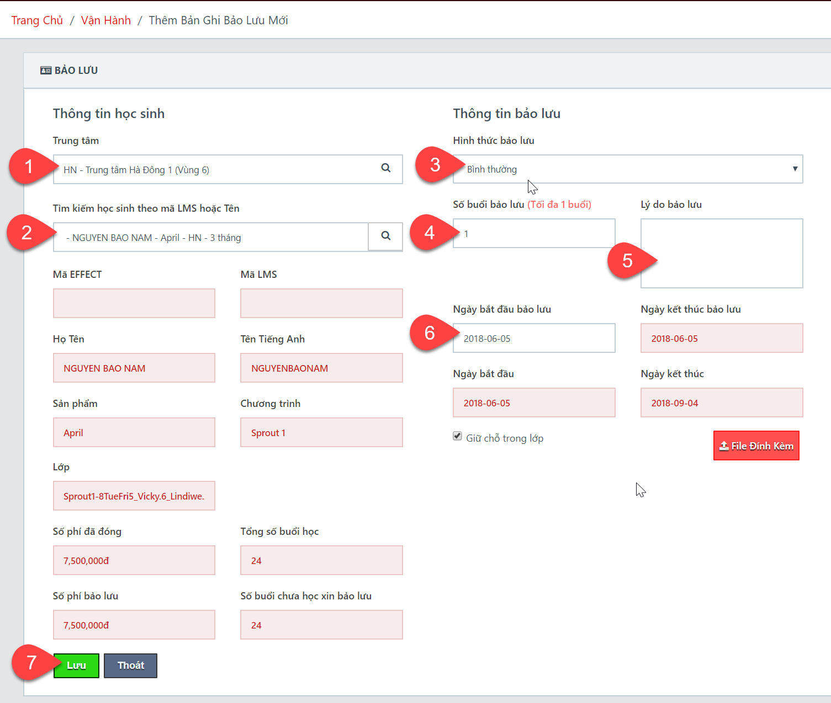

*Màn hình thêm mới bảo lưu*

* NSD nhập các trường thông tin trên màn hình **Thêm mới bảo lưu** như sau: (**Lưu ý:** Các trường có dấu * là trường bắt buộc phải nhập dữ liệu):
* **Trung tâm**: Hệ thống hiển thị trung tâm mà người dùng được cấp quyền.
* Đối với NSD được cấp quyền làm việc trên một trung tâm: Hệ thống tự động hiển thị tên của trung tâm đó.
* Đối với NSD được cấp quyền làm việc trên nhiều trung tâm: NSD nhập và chọn tên trung tâm muốn thao tác.
* **Tên học sinh**: Nhập thông tin tên học sinh không dấu muốn đăng ký bảo lưu và thuộc trung tâm thao tác. Hệ thống hỗ trợ tìm kiếm tên học sinh tương ứng và cho phép người dùng chọn. Sau khi chọn học sinh thành công, hệ thống tự động hiển thị các thông tin liên quan của học sinh đó.
* **Hình thức bảo lưu**: Chọn hình thức bảo lưu bình thường hoặc đặc biệt.(**Lưu ý**: Phải bảo lưu hết số buổi bình thường thì mới được phép bảo lưu đặc biệt)
* **Số buổi bảo lưu**: Nhập thông tin số buổi muốn bảo lưu. Hệ thống hỗ trợ hiển thị số ngày tối đa được bảo lưu bình thường của học sinh dựa trên số tiền đã đóng.
* **Ngày bắt đầu bảo lưu**: Người dùng chọn ngày bảo lưu trên ô lịch. Hệ thống tự động tính ngày kết thúc dựa vào số buổi bảo lưu và ngày bắt đầu bảo lưu
* **Lưu ý**:
* Hệ thống hỗ trợ cảnh báo khi chọn ngày bắt đầu bảo lưu trùng.
* Hệ thống chỉ cho phép chọn ngày bảo lưu không giữ chỗ sau ngày bảo lưu giữ chỗ.
* **Lý do bảo lưu:** Nhập thông tin lý do bảo lưu.
* **File đính kèm:** Tải một file đính kèm từ máy tính cá nhân với định dạng: jpg, png, doc, docx, pdf và dung lượng <= 8 MB.
* **Bước 3**: NSD thực hiện thao tác:
* Kích **Lưu** 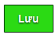 để xác nhận việc thêm mới bảo lưu thành công.
* Kích **Thoát** 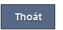để xác nhận hủy thao tác thêm mới và quay lại màn hình danh sách bảo lưu.
* **Lưu ý:** NSD thực hiện thao tác:
* Kích **Xem**  để xem chi tiết thông tin học sinh đăng ký bảo lưu.
* Kích **In** 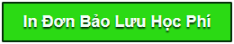 trên form chi tiết học sinh để in đơn đăng ký bảo lưu đặc biệt

### Phê duyệt/Từ chối với bảo lưu đặc biệt

* Để **Phê duyệt bảo lưu** cho một học sinh, NSD cần thực hiện theo các bước sau:
* **Bước 1**: Tại menu trái chọn **Vận hành/Bảo lưu**, màn hình danh sách hiển thị như sau:

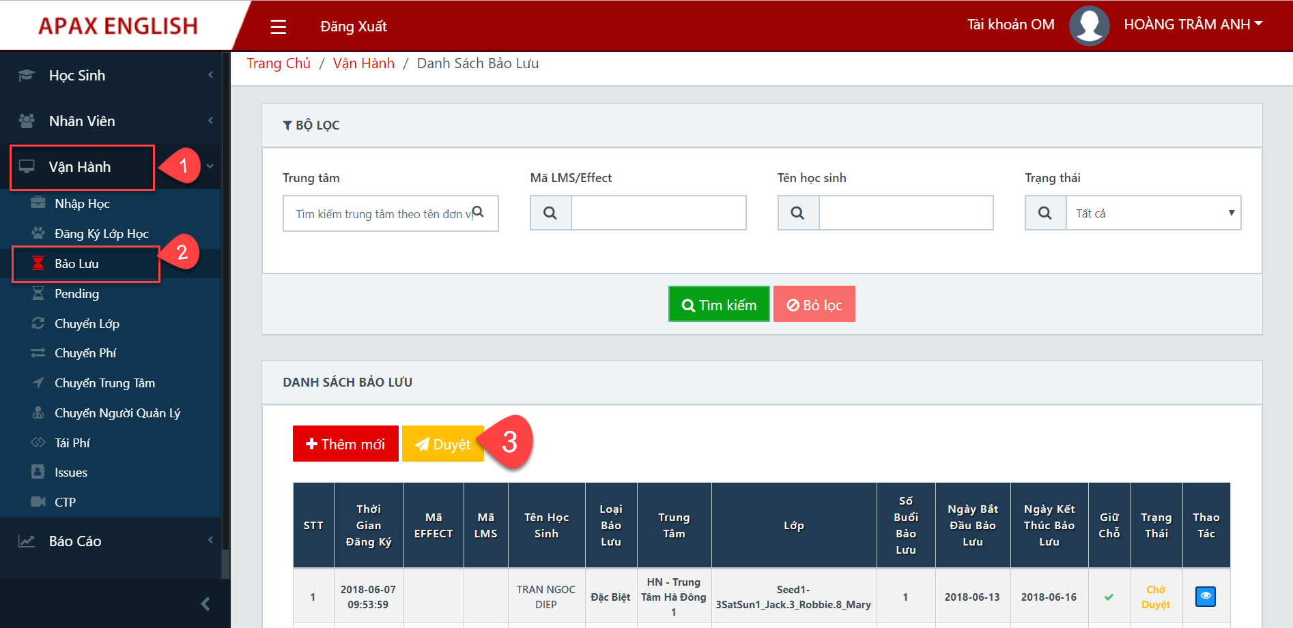

*Màn hình danh sách bảo lưu*

* **Bước 2**: Kích nút **Duyệt**, màn hình hiển thị như sau:

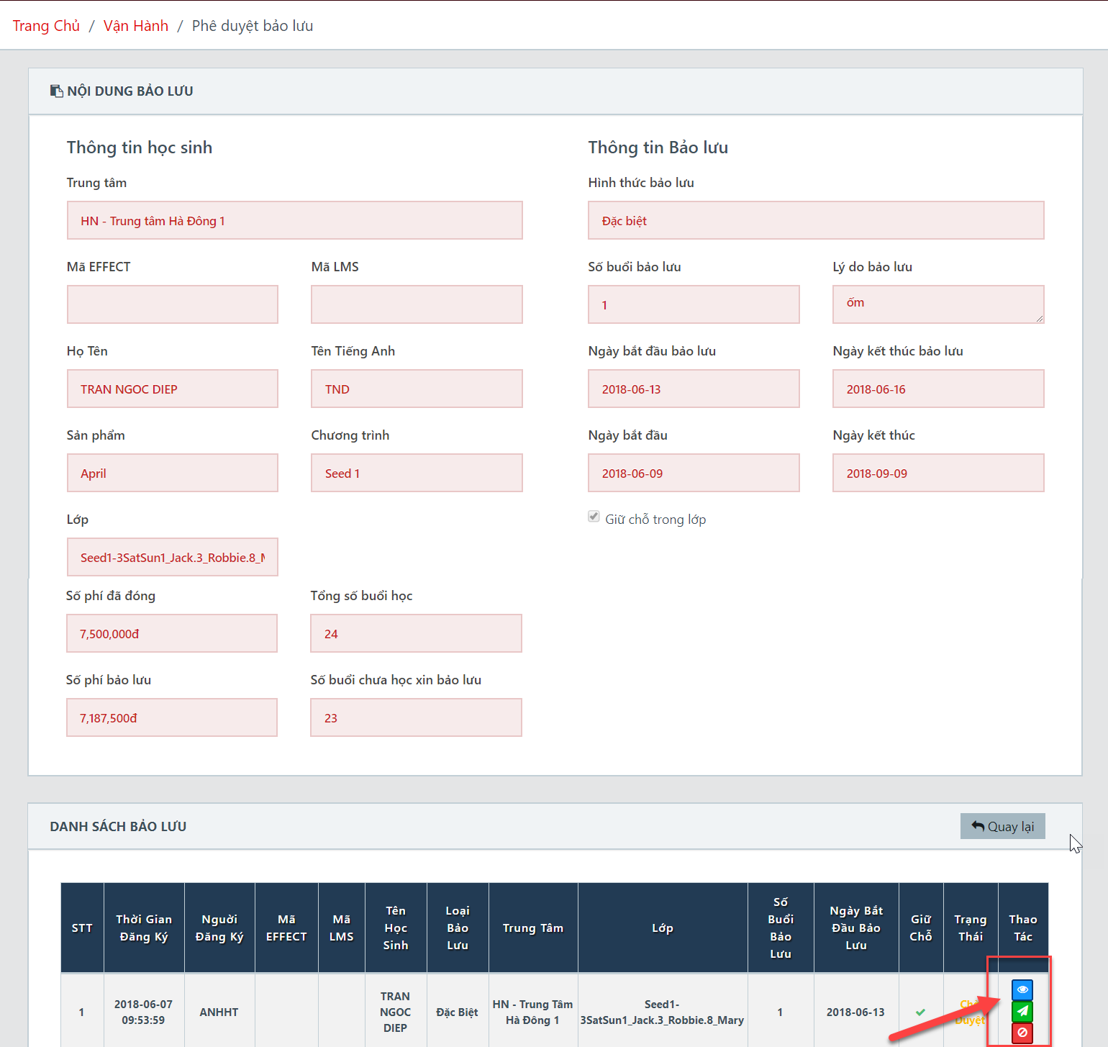

*Màn hình phê duyệt bảo lưu*

* **Bước 3**: Trên danh sách bảo lưu, NSD chọn một học sinh và thực hiện thao tác:
* Kích **Xem** để xem chi tiết thông tin học sinh đăng ký bảo lưu.
* Kích **Duyệt** 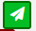 để xác nhận phê duyệt học sinh đăng ký bảo lưu thành công.
* Kích Từ chối , màn hình hiển thị như sau:

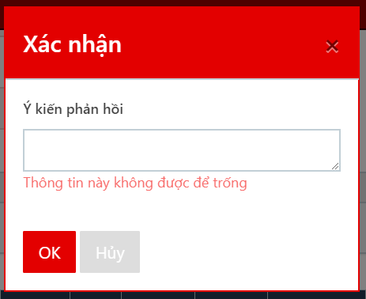

*Màn hình xác nhận từ chối đăng ký bảo lưu*

* **Ý kiến phản hồi**: Nhập thông tin lý do từ chối.
* NSD kích **OK**  để xác nhận từ chối đăng ký bảo lưu về người gửi yêu cầu xin duyệt, hoặc kích **Hủy**  để xác nhận hủy thao tác từ chối duyệt bảo lưu.
* Kích **Thoát** để xác nhận hủy thao tác phê duyệt và quay lại màn hình danh sách bảo lưu.

### Xem chi tiết

* Để **Xem chi tiết** thông tin một học sinh đăng ký bảo lưu, NSD cần thực hiện theo các bước sau:
* **Bước 1**: Tại menu trái chọn **Vận hành/Bảo lưu**, màn hình danh sách hiển thị như sau:

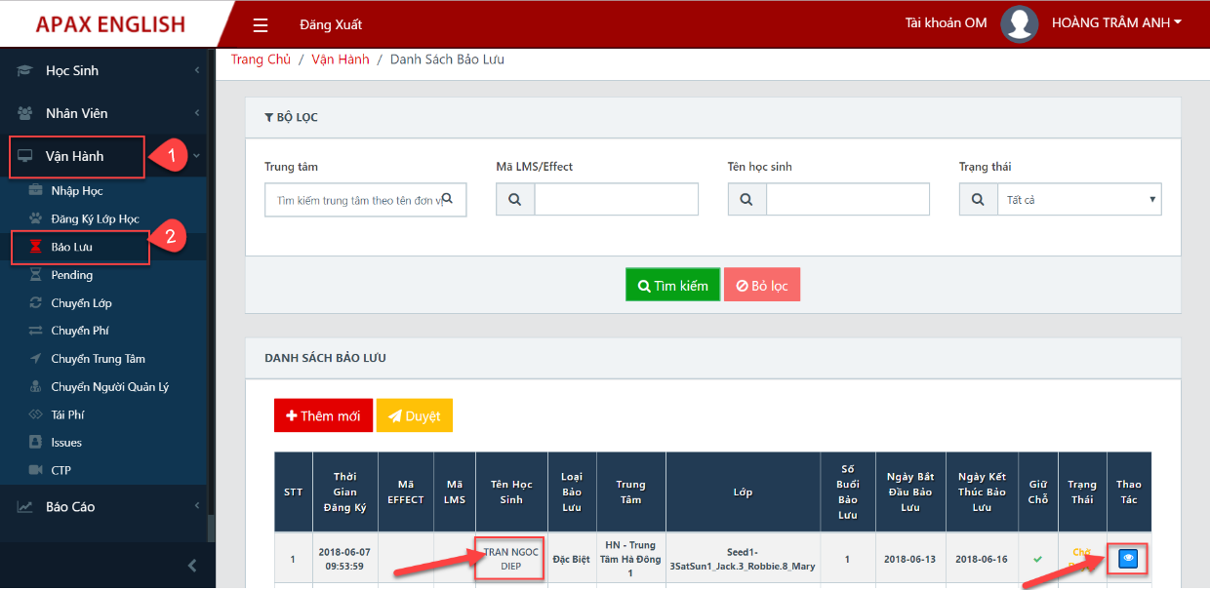

*Màn hình danh sách bảo lưu*

* **Bước 2**: NSD kích vào tên học sinh hoặc kích **Xem** , màm hình chi tiết bảo lưu của học sinh hiển thị như sau:

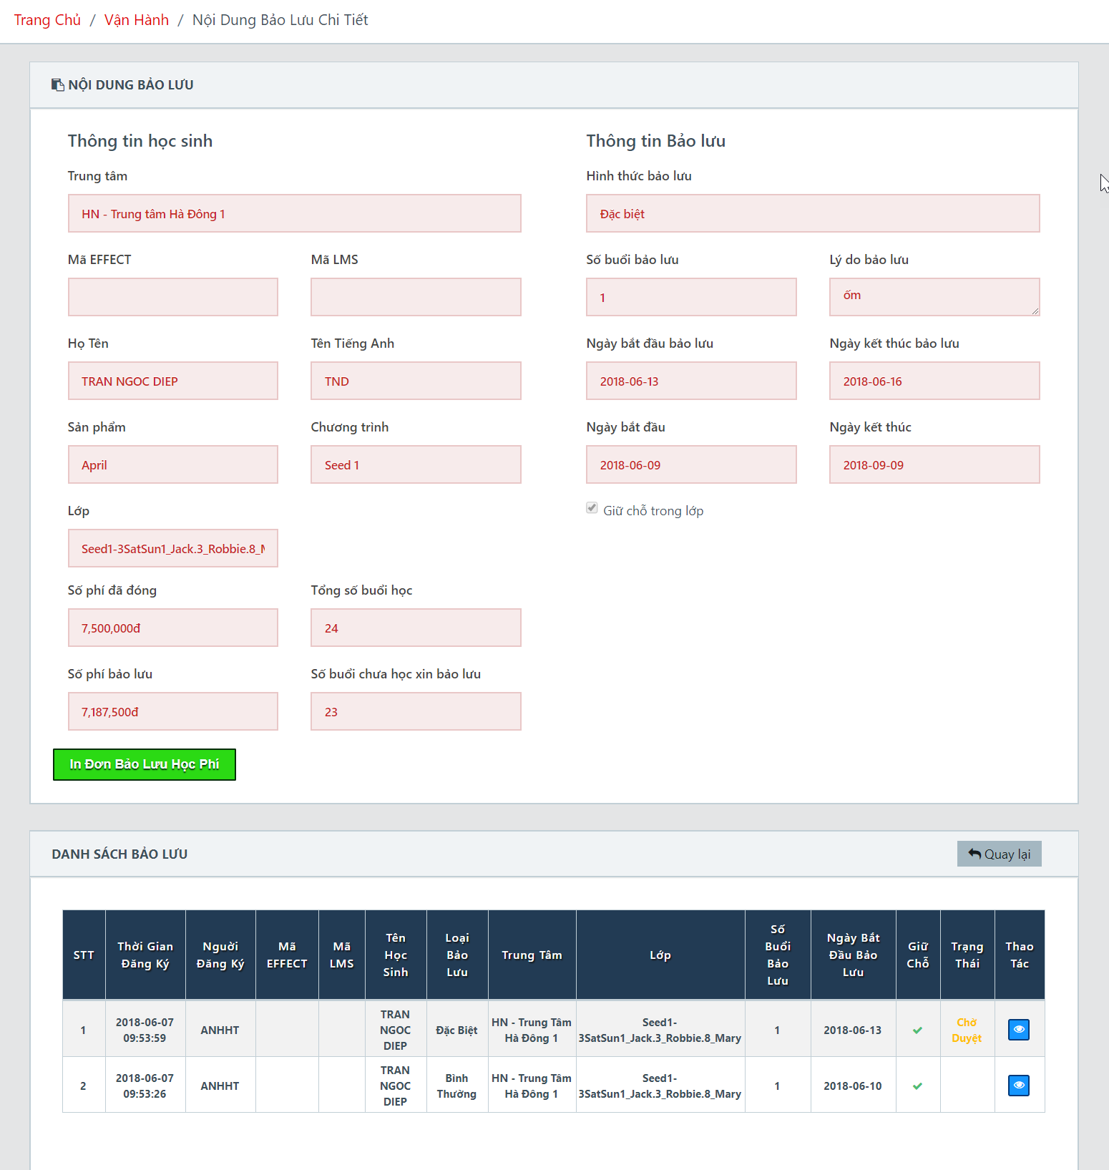

*Màn hình chi tiết thông tin bảo lưu của một học sinh*

* NSD kích **Thoát** để quay lại màn hình danh sách bảo lưu. Hoặc kích **In**  để in đơn đăng ký bảo lưu đặc biệt (nếu có).

## Pending

### Mục đích

* Cho phép NSD đăng ký pending tạm dừng không trừ tiền học của học sinh trong các trường hợp sau:
* Chưa có lớp phù hợp với mong muốn của học sinh
* Học sinh chưa sắp xếp được thời gian để bắt đầu đi học
* Học sinh đã đi học và có lý do đặc biệt để tạm dừng học trong một khoảng thời gian dài
* Từ OM trở lên (GĐTT,GĐV) thì sẽ được phép duyệt. Hệ thống cho phép cấu hình ai được quyền duyệt. Người có quyền duyệt sẽ căn cứ theo 2 yêu tố: 1 số ngày pending và 2 Danh mục quy định Pending/Bảo lưu (cấu hình động).
* Học sinh có yêu cầu chờ duyệt thì sẽ không cho tham gia các chức năng như: bảo lưu, chuyển phí, chuyển lớp, chuyển trung tâm, pending.
* Tự động gửi email theo biểu mẫu đến OM trở lên (GĐTT,GĐV) nhắc phê duyệt

### Thêm mới

* Để **Thêm mới pending** cho một học sinh, NSD cần thực hiện theo các bước sau:
* **Bước 1**: Tại menu trái chọn **Vận hành/Pending**, màn hình danh sách hiển thị như sau:

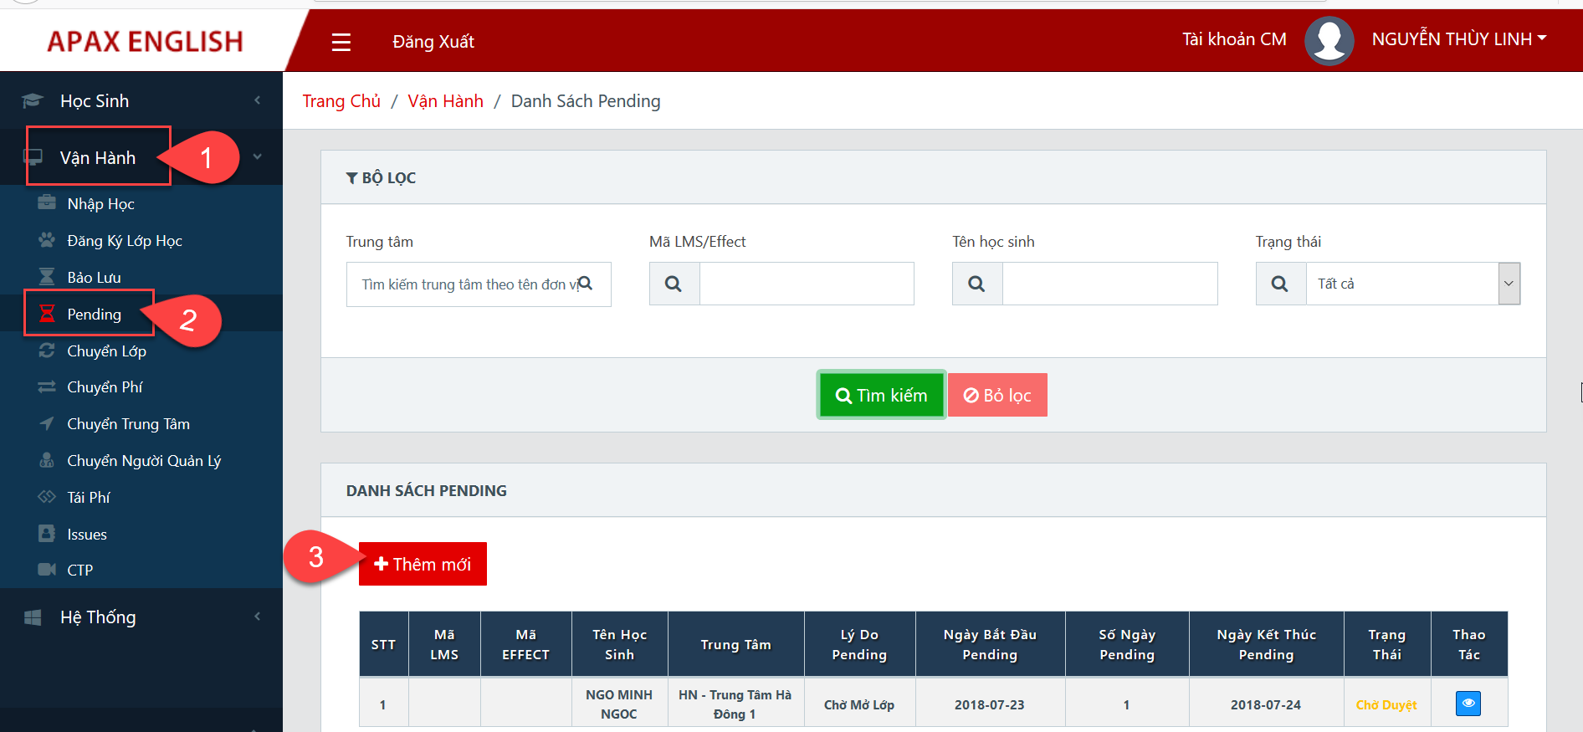

*Màn hình danh sách pending*

* **Bước 2**: Kích nút **Thêm mới** , màn hình hiển thị như sau:

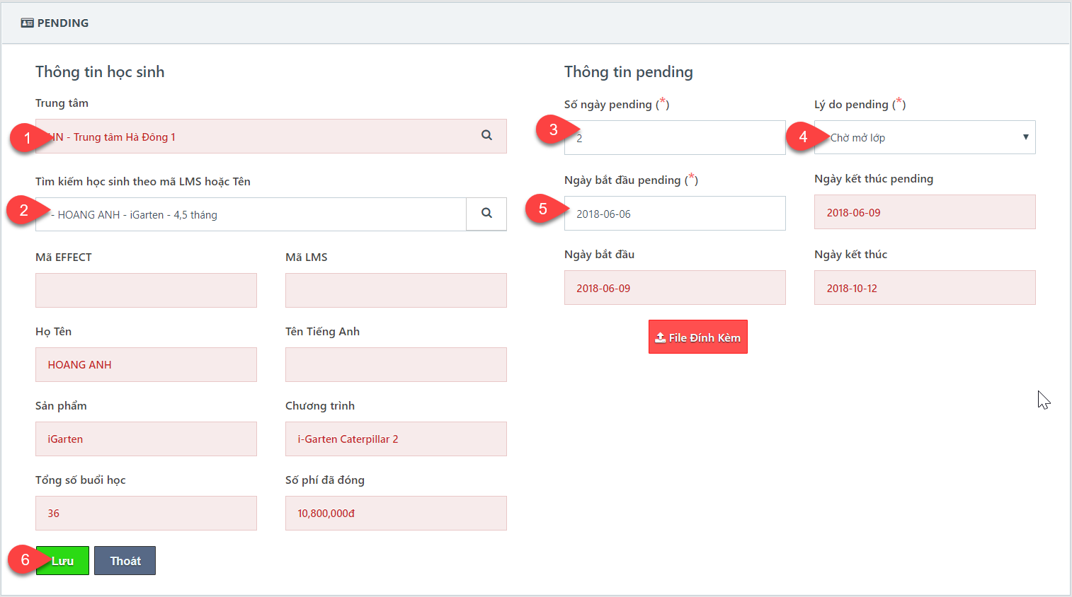

*Màn hình thêm mới pending*

* NSD nhập các trường thông tin trên màn hình **Thêm mới pending** như sau: (**Lưu ý:** Các trường có dấu * là trường bắt buộc phải nhập dữ liệu):
* **Trung tâm**: Hệ thống hiển thị trung tâm mà người dùng được cấp quyền.
* Đối với NSD được cấp quyền làm việc trên một trung tâm: Hệ thống tự động hiển thị tên của trung tâm đó.
* Đối với NSD được cấp quyền làm việc trên nhiều trung tâm: NSD nhập và chọn tên trung tâm muốn thao tác.
* **Tên học sinh**: Nhập thông tin tên học sinh không dấu muốn đăng ký pending và thuộc trung tâm thao tác. Hệ thống hỗ trợ tìm kiếm tên học sinh tương ứng và cho phép người dùng chọn. Sau khi chọn học sinh thành công, hệ thống tự động hiển thị các thông tin liên quan của học sinh đó.
* **Số buổi pending**: Nhập thông tin số buổi muốn pending.
* **Ngày bắt đầu pending**: Người dùng chọn ngày bắt đầu pending trên ô lịch. Hệ thống tự động tính ngày kết thúc dựa vào số buổi pending và ngày bắt đầu pending (**Lưu ý**: Hệ thống hỗ trợ cảnh báo khi chọn ngày pending trùng)
* **Lý do pending:** Chọn lý do pending là *Chờ mở lớp* hoặc *Chưa sắp xếp được thời gian đi học*.
* **File đính kèm:** Tải một file đính kèm từ máy tính cá nhân với định dạng: jpg, png, doc, docx, pdf và dung lượng <= 8 MB.
* **Bước 3**: NSD thực hiện thao tác:
* Kích **Lưu**  để xác nhận việc thêm mới pending thành công.
* Kích **Thoát**  để xác nhận hủy thao tác thêm mới và quay lại màn hình danh sách pending.
* **Lưu ý:** NSD kích **Xem**  để xem chi tiết thông tin học sinh đăng ký pending

### Phê duyệt/Từ chối

* Để **Phê duyệt pending** cho một học sinh, NSD cần thực hiện theo các bước sau:
* **Bước 1**: Tại menu trái chọn **Vận hành/Pending**, màn hình danh sách hiển thị như sau:

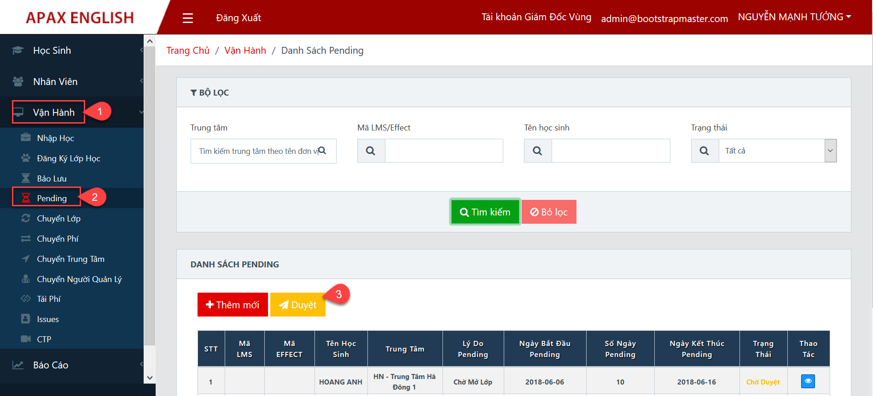

*Màn hình danh sách pending*

* **Bước 2**: Kích nút **Duyệt**, màn hình hiển thị như sau:

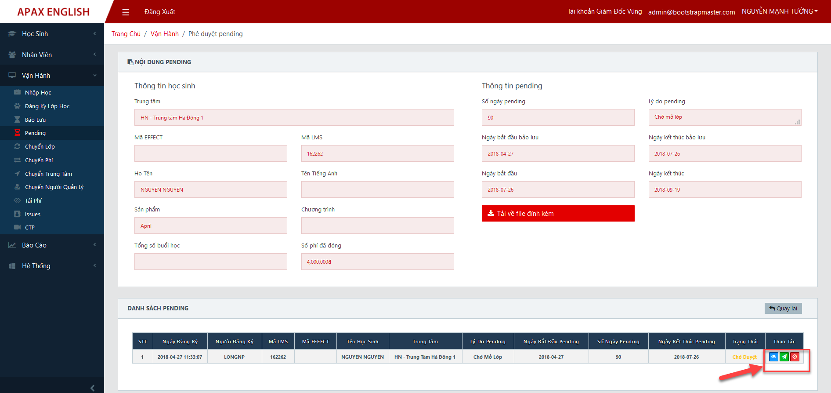

*Màn hình phê duyệt pending*

* **Bước 3**: Trên danh sách pending, NSD chọn một học sinh và thực hiện thao tác:
* Kích **Xem** để xem chi tiết thông tin học sinh đăng ký pending.
* Kích **Duyệt**  để xác nhận phê duyệt học sinh đăng ký pending thành công.
* Kích Từ chối , màn hình hiển thị như sau:



*Màn hình xác nhận từ chối đăng ký pending*

* **Ý kiến phản hồi**: Nhập thông tin lý do từ chối.
* NSD kích **OK**  để xác nhận từ chối đăng ký pending về người gửi yêu cầu xin duyệt, hoặc kích **Hủy**  để xác nhận hủy thao tác từ chối duyệt pending.
* Kích **Thoát** để xác nhận hủy thao tác phê duyệt và quay lại màn hình danh sách pending.

### Xem chi tiết

* Để **Xem chi tiết** thông tin một học sinh đăng ký pending, NSD cần thực hiện theo các bước sau:
* **Bước 1**: Tại menu trái chọn **Vận hành/Pending** màn hình danh sách hiển thị như sau:

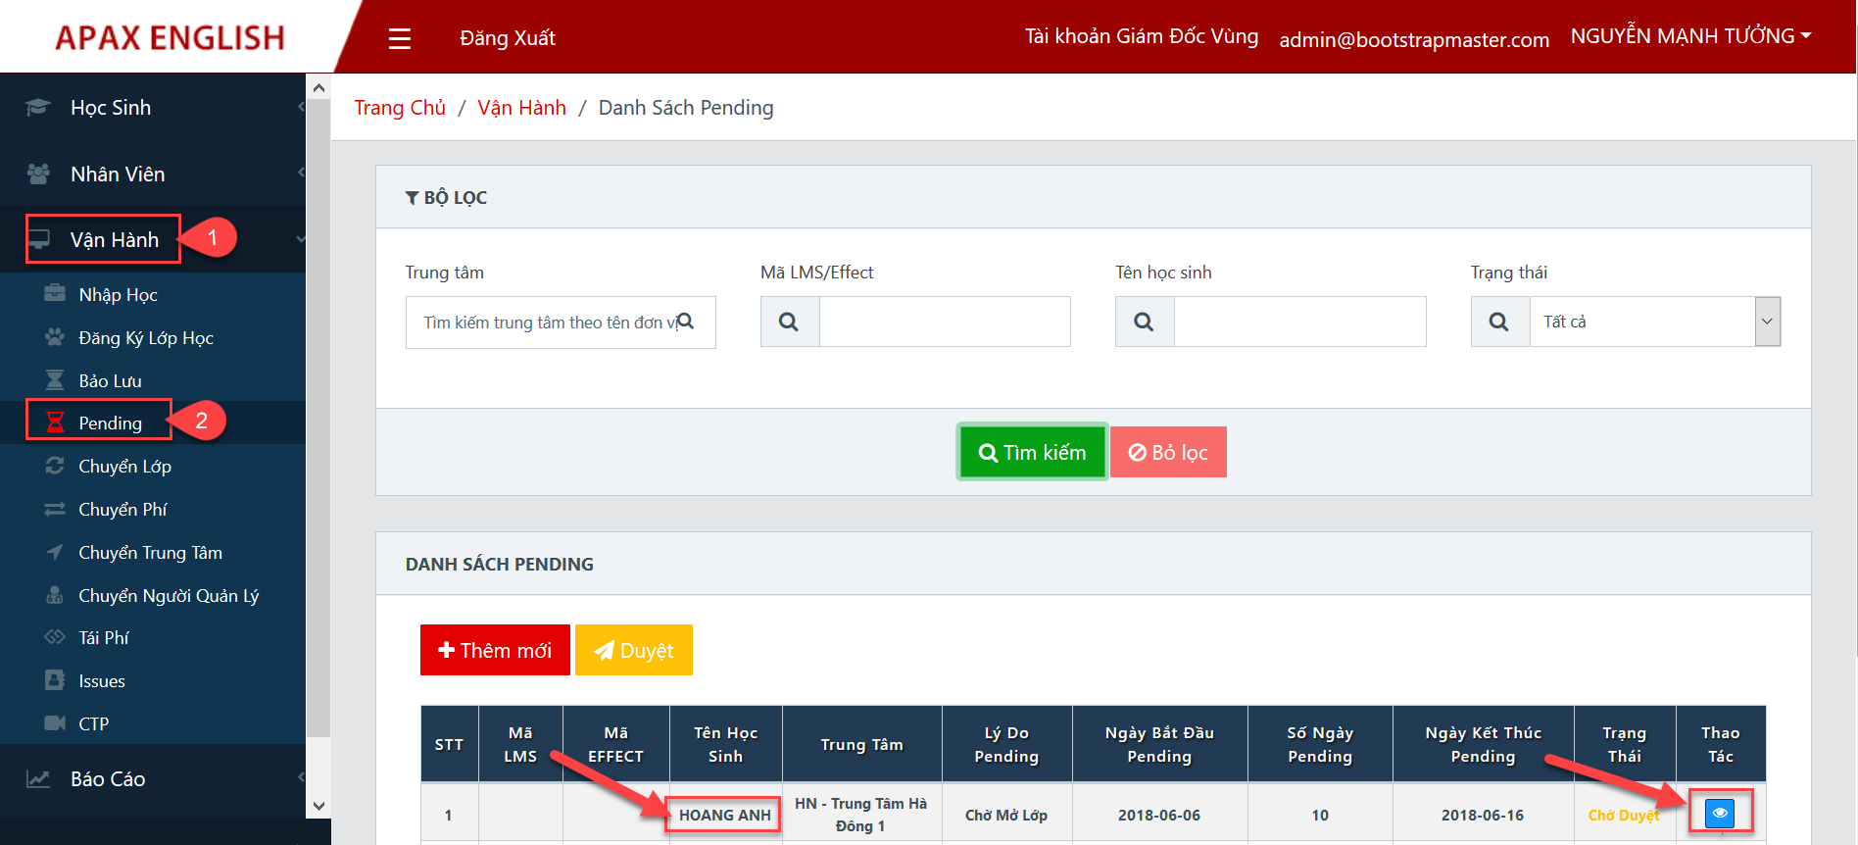

*Màn hình danh sách pending*

* **Bước 2**: NSD chọn một học sinh để xem chi tiết thông tin và kích vào tên học sinh hoặc kích **Xem** , màm hình hiển thị như sau:

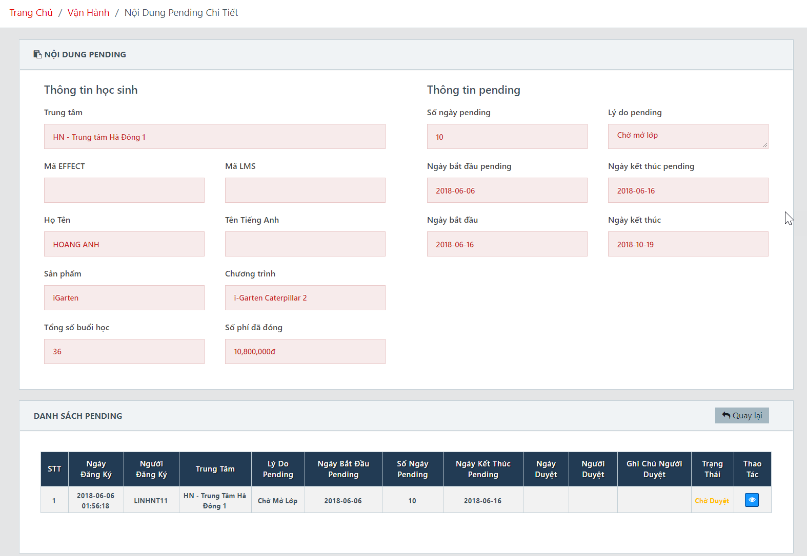

*Màn hình chi tiết thông tin pending của một học sinh*

* NSD kích **Thoát** để quay lại màn hình danh sách pending.

## Chuyển lớp

### Mục đích

* Cho phép NSD thực hiện chuyển lớp cho học sinh trong cùng trung tâm
* Từ OM trở lên (GĐTT,GĐV) thì sẽ được phép duyệt chuyển lớp. Quyền duyệt được phân động với từng trung tâm
* Tự động gửi email theo biểu mẫu đến OM trở lên (GĐTT,GĐV) nhắc phê duyệt
* Học sinh có yêu cầu chờ duyệt thì sẽ không cho tham gia các chức năng như: bảo lưu, chuyển phí, chuyển lớp, chuyển trung tâm, pending.

### Thêm mới

* Để **Thêm mới chuyển lớp** cho một học sinh, NSD cần thực hiện theo các bước sau:
* **Bước 1**: Tại menu trái chọn **Vận hành/Chuyển lớp**, màn hình danh sách chuyển lớp hiển thị như sau:

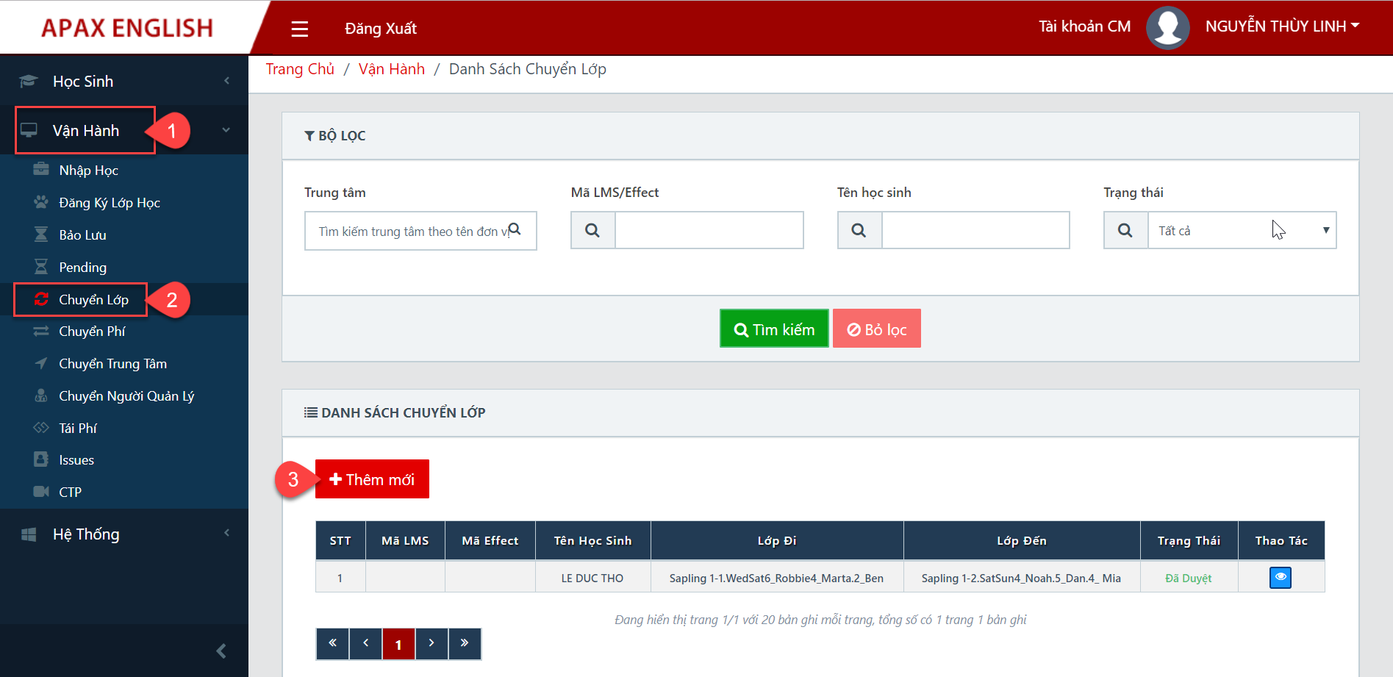

*Màn hình danh sách chuyển lớp*

* **Bước 2**: Kích nút **Thêm mới** , màn hình hiển thị như sau:

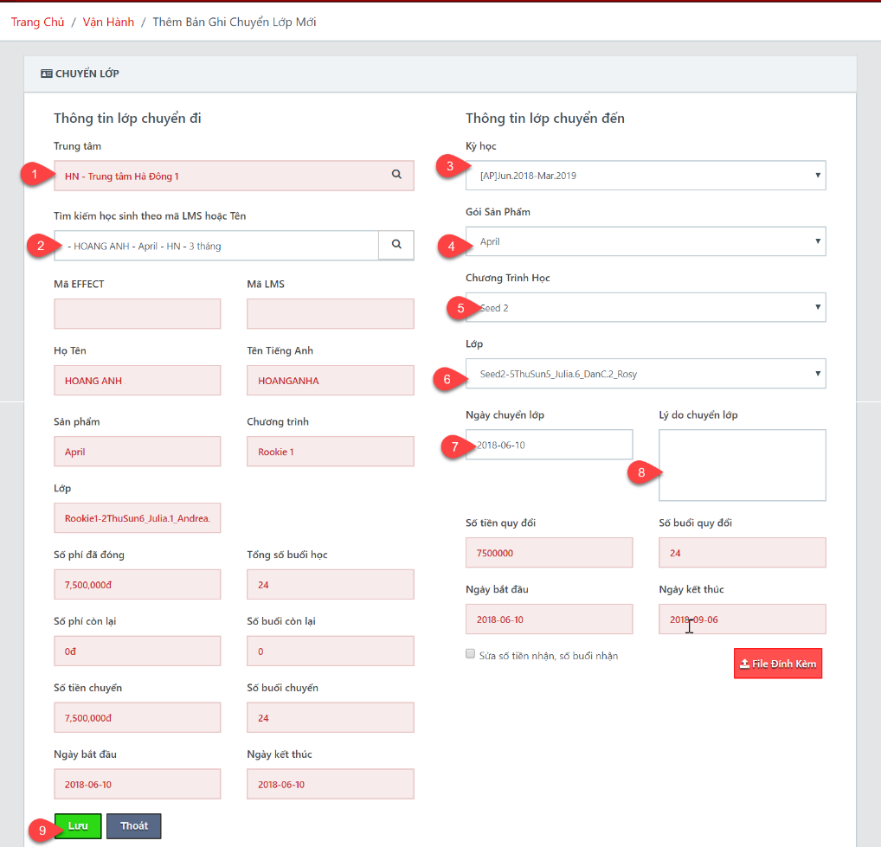

*Màn hình thêm mới chuyển lớp*

* NSD nhập các trường thông tin trên màn hình **Thêm mới chuyển lớp** như sau: (**Lưu ý:** Các trường có dấu * là trường bắt buộc phải nhập dữ liệu):
* **Trung tâm**: Hệ thống hiển thị trung tâm mà người dùng được cấp quyền.
* Đối với NSD được cấp quyền làm việc trên một trung tâm: Hệ thống tự động hiển thị tên của trung tâm đó.
* Đối với NSD được cấp quyền làm việc trên nhiều trung tâm: NSD nhập và chọn tên trung tâm muốn thao tác.
* **Tên học sinh**: Nhập thông tin tên học sinh không dấu muốn đăng ký chuyển lớp và thuộc trung tâm thao tác. Hệ thống hỗ trợ tìm kiếm tên học sinh tương ứng và cho phép người dùng chọn. Sau khi chọn học sinh thành công, hệ thống tự động hiển thị các thông tin liên quan của học sinh đó.
* **Kỳ học, Gói sản phẩm, Chương trình, Lớp học**: Hệ thống hỗ trợ hiển thị mặc định các thông tin của gói học hiện tại và cho phép người dùng chọn lại.
* **Ngày chuyển lớp**: Người dùng chọn ngày chuyển lớp trên ô lịch. Đây là thông tin để sau này job chạy ngầm sẽ withdraw học sinh ở lớp cũ và active học sinh ở lớp mới sau khi được duyệt. Hệ thống hỗ trợ tự động tính ngày dự kiến bắt đầu và ngày kết thúc theo lịch học của lớp mới.(**Lưu ý**: Hệ thống chỉ cho phép chọn ngày chuyển lớp sau ngày bảo lưu (nếu có)).
* **Lý do chuyển lớp:** Nhập thông tin lý do chuyển lớp.
* **File đính kèm:** Tải một file đính kèm từ máy tính cá nhân với định dạng: jpg, png, doc, docx, pdf và dung lượng <= 8 MB.
* **Bước 3**: NSD thực hiện thao tác:
* Kích **Lưu**  để xác nhận việc thêm mới chuyển lớp thành công.
* Kích **Thoát** để xác nhận hủy thao tác thêm mới và quay lại màn hình danh sách chuyển lớp.
* **Lưu ý:** NSD thực hiện thao tác:
* Kích **Xem**  để xem chi tiết thông tin học sinh đăng ký chuyển lớp.
* Kích **In** 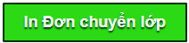 trên form chi tiết học sinh để in đơn chuyển lớp

### Phê duyệt/Từ chối

* Để **Phê duyệt chuyển lớp** cho một học sinh, NSD cần thực hiện theo các bước sau:
* **Bước 1**: Tại menu trái chọn **Vận hành/Chuyển lớp**, màn hình danh sách chuyển lớp hiển thị như sau:

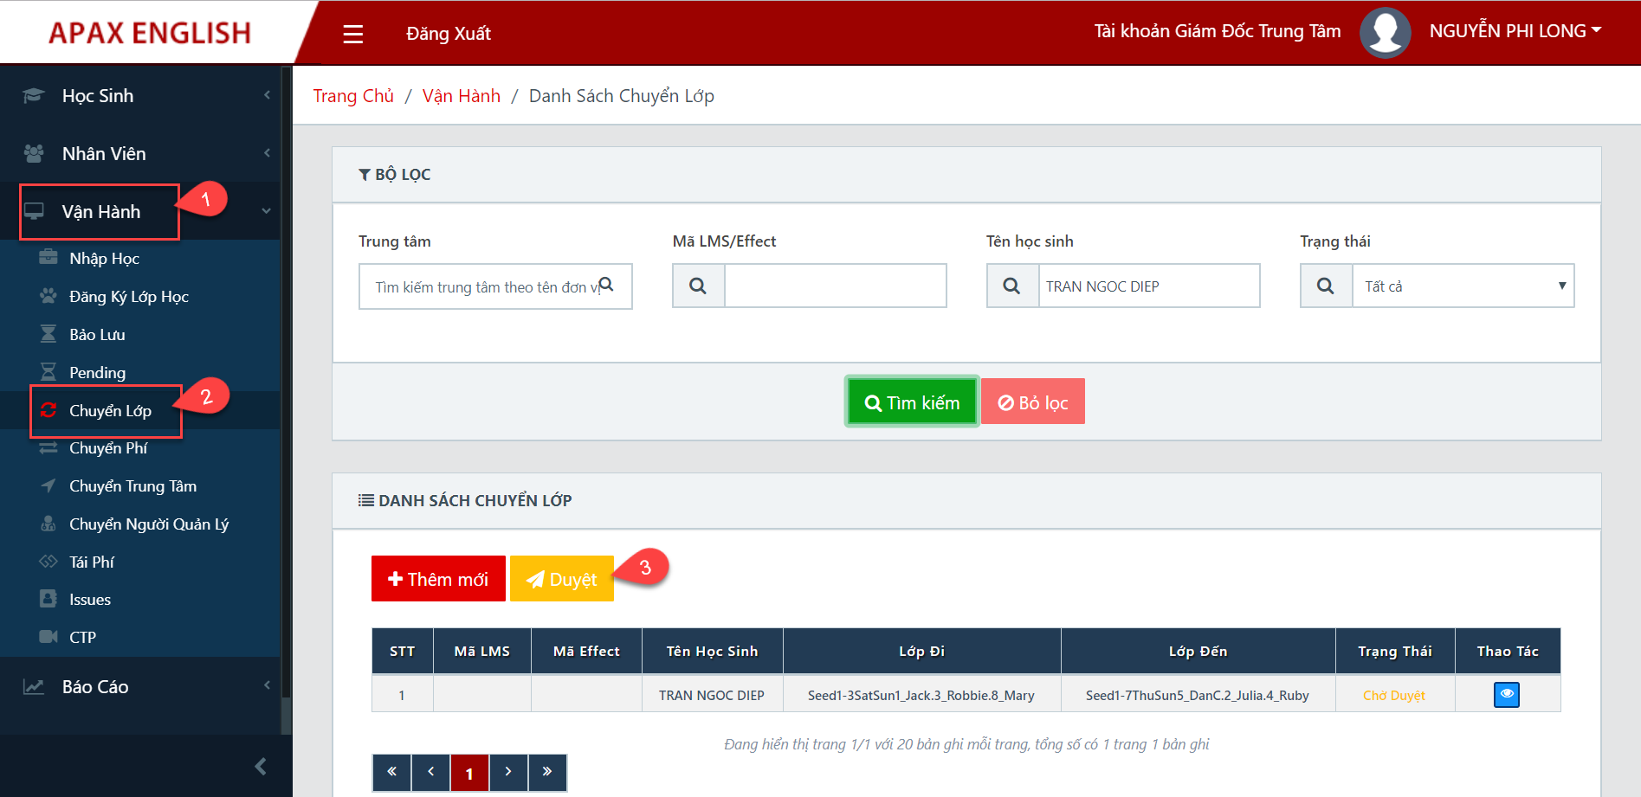

*Màn hình danh sách chuyển lớp*

* **Bước 2**: Kích nút **Duyệt**, màn hình hiển thị như sau:

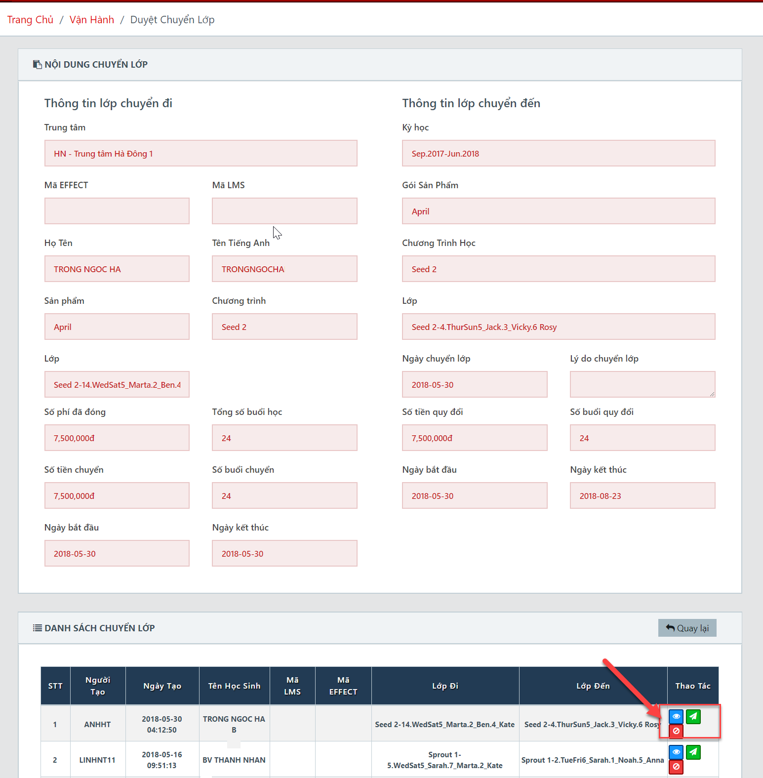

*Màn hình phê duyệt chuyển lớp*

* **Bước 3**: Trên danh sách duyệt chuyển lớp, chọn một học sinh và thực hiện thao tác:
* Kích **Xem** để xem chi tiết thông tin học sinh đăng ký chuyển lớp.
* Kích **Duyệt**  để xác nhận phê duyệt học sinh đăng ký chuyển lớp thành công.
* Kích Từ chối , màn hình hiển thị như sau:



*Màn hình xác nhận từ chối đăng ký chuyển lớp*

* **Ý kiến phản hồi**: Nhập thông tin lý do từ chối.
* NSD kích **OK**  để xác nhận từ chối đăng ký chuyển lớp về người gửi yêu cầu xin duyệt, hoặc kích **Hủy**  để xác nhận hủy thao tác từ chối duyệt chuyển lớp.
* Kích **Thoát** để xác nhận hủy thao tác phê duyệt và quay lại màn hình danh sách chuyển lớp.

### Xem chi tiết

* Để **Xem chi tiết** thông tin một học sinh đăng ký chuyển lớp, NSD cần thực hiện theo các bước sau:
* **Bước 1**: Tại menu trái chọn **Vận hành/Chuyển lớp**, màn hình danh sách chuyển lớp hiển thị như sau:

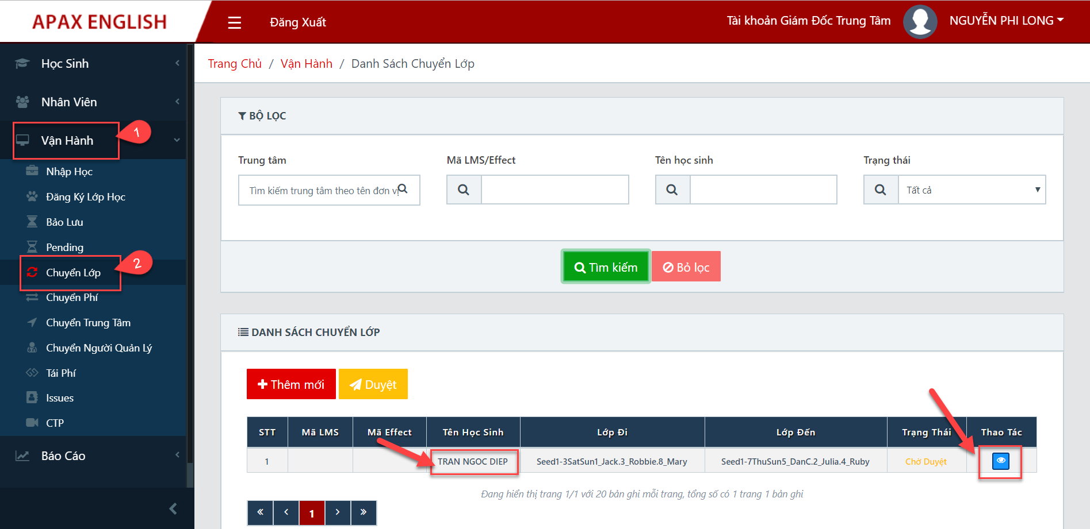

*Màn hình danh sách chuyển lớp*

* **Bước 2**: NSD chọn học sinh cần xem chi tiết thông tin và kích vào tên học sinh hoặc kích **Xem** , màm hình hiển thị như sau:

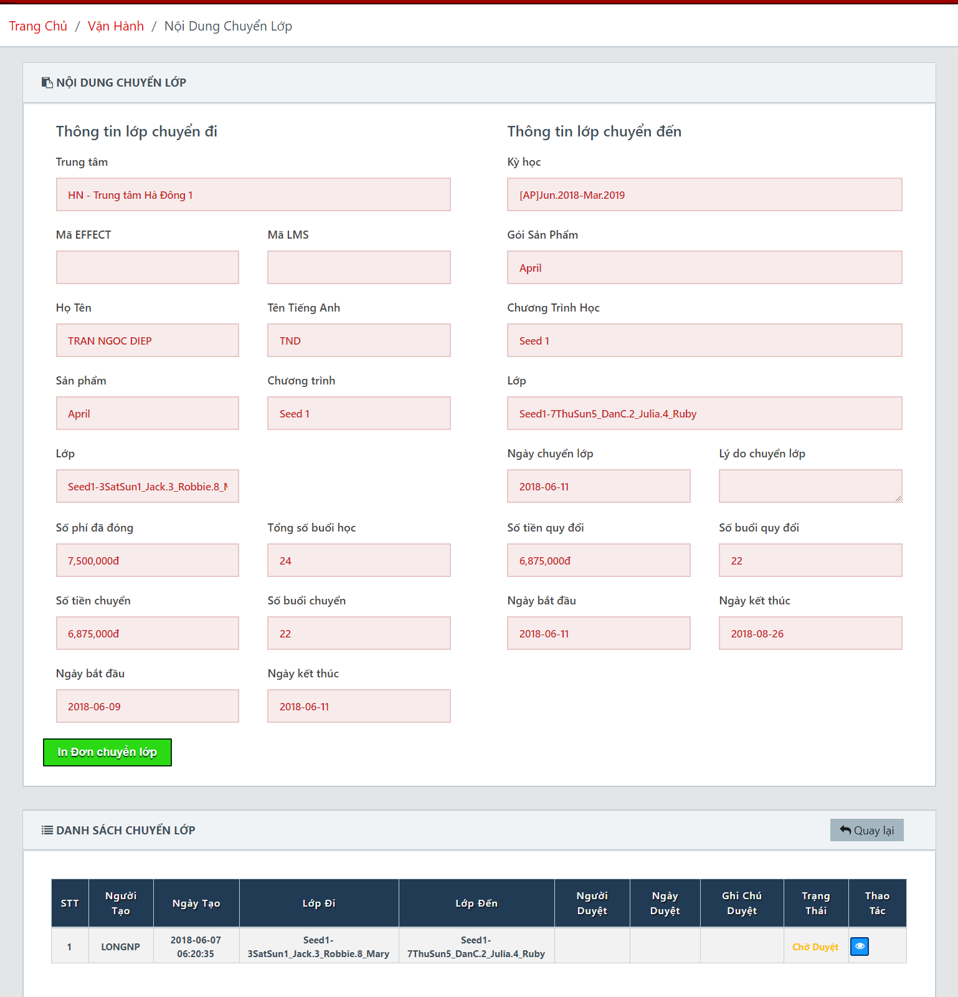

*Màn hình chi tiết thông tin chuyển lớp* *của một học sinh*

* NSD kích **Thoát** để quay lại màn hình danh sách chuyển lớp. Hoặc kích **In**  để in đơn chuyển lớp

## Chuyển phí

### Mục đích

* Cho phép NSD thực hiện chuyển phí từ học sinh A sang học sinh B cùng trung tâm hoặc khác trung tâm. Tính đến ngày điều chuyển (đã duyệt yêu cầu chuyển phí) thì số phí và buổi của học sinh A sẽ về 0 và tự động có job chạy ngầm để chuyển trạng thái học sinh A về Withdraw trên CRM và LMS. Học sinh B sẽ được cộng số buổi và số tiền HS A đã chuyển.
* Từ OM trở lên (GĐTT,GĐV) thì sẽ được phép duyệt chuyển phí. Quyền duyệt được phân động với từng trung tâm
* Tự động gửi email theo biểu mẫu đến OM trở lên (GĐTT,GĐV) nhắc phê duyệt
* Học sinh có yêu cầu chờ duyệt thì sẽ không cho tham gia các chức năng như: bảo lưu, chuyển phí, chuyển lớp, chuyển trung tâm, pending.

### Thêm mới

* Để **Thêm mới chuyển phí** cho một học sinh, NSD cần thực hiện theo các bước sau:
* **Bước 1**: Tại menu trái chọn **Vận hành/Chuyển phí**, màn hình danh sách chuyển phí hiển thị như sau:

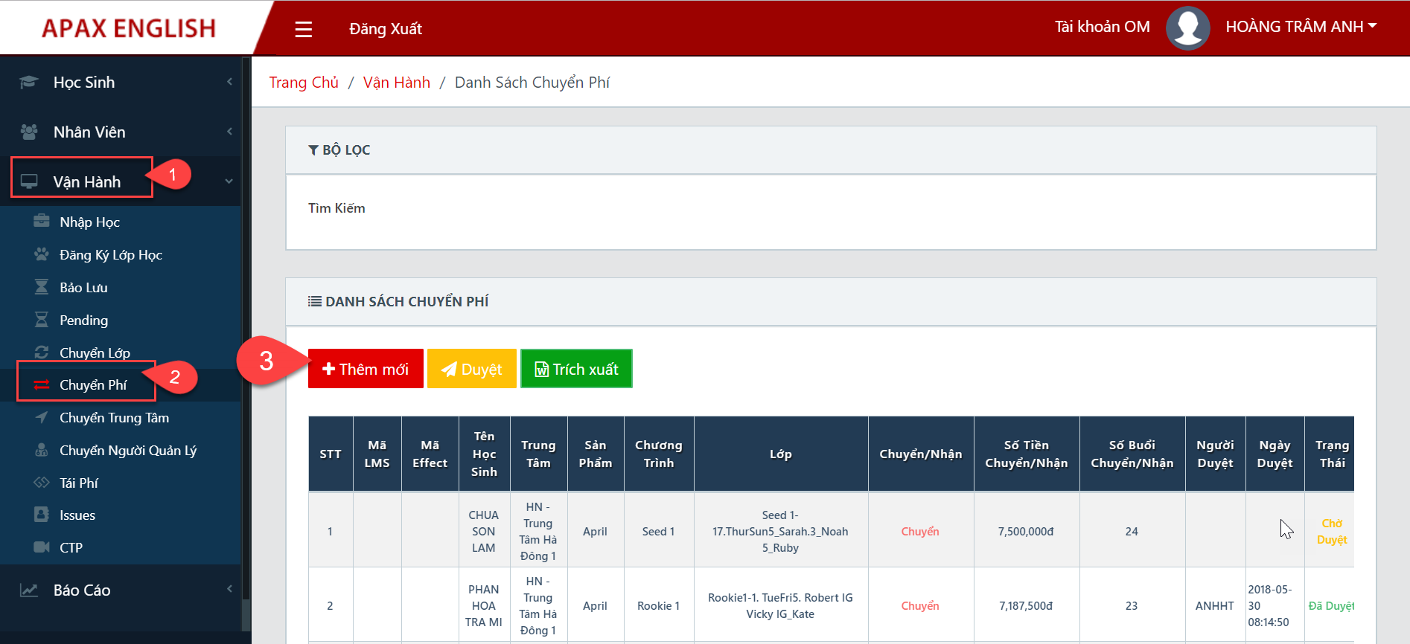

*Màn hình danh sách chuyển phí*

* **Bước 2**: Kích nút **Thêm mới** , màn hình hiển thị như sau:

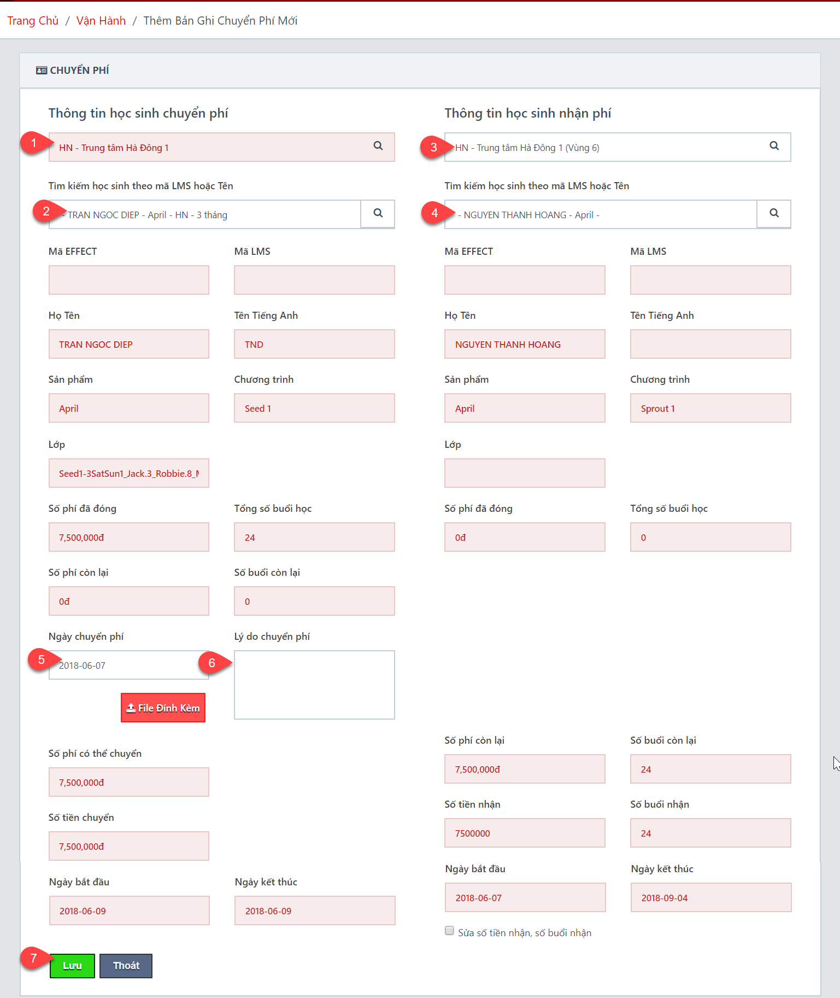

*Màn hình thêm mới chuyển phí*

* NSD nhập các trường thông tin trên màn hình **Thêm mới chuyển phí** như sau: (**Lưu ý:** Các trường có dấu * là trường bắt buộc phải nhập dữ liệu):
* **Trung tâm chuyển**: Hệ thống hiển thị trung tâm mà người dùng được cấp quyền.
* Đối với NSD được cấp quyền làm việc trên một trung tâm: Hệ thống tự động hiển thị tên của trung tâm đó.
* Đối với NSD được cấp quyền làm việc trên nhiều trung tâm: NSD nhập và chọn tên trung tâm muốn thao tác.
* **Trung tâm nhận**: Nhập và chọn thông tin tên trung tâm của học sinh nhận phí.
* **Tên học sinh chuyển/nhận**: Nhập thông tin tên học sinh không dấu muốn đăng ký chuyển phí và thuộc trung tâm thao tác. Hệ thống hỗ trợ tìm kiếm tên học sinh tương ứng và cho phép người dùng chọn. Sau khi chọn học sinh thành công, hệ thống tự động hiển thị các thông tin liên quan của học sinh đó.
* **Ngày chuyển phí**: Người dùng chọn ngày chuyển phí trên ô lịch. Hệ thống tự động tính số buổi, số tiền nhận.(**Lưu ý**: Đối với gói phí đóng 1 lần thì phải đóng full fee thì mới được phép chuyển). Hệ thống hỗ trợ tính toán ngày bắt đầu và ngày kết thúc học của học sinh.
* **Lý do chuyển phí:** Nhập thông tin lý do chuyển phí.
* **File đính kèm:** Tải một file đính kèm từ máy tính cá nhân với định dạng: jpg, png, doc, docx, pdf và dung lượng <= 8 MB.
* **Bước 3**: NSD thực hiện thao tác:
* Kích **Lưu**  để xác nhận việc thêm mới chuyển phí thành công.
* Kích **Thoát** để xác nhận hủy thao tác thêm mới và quay lại màn hình danh sách chuyển phí.
* **Lưu ý:** NSD thực hiện thao tác:
* Kích **Xem**  để xem chi tiết thông tin học sinh đăng ký chuyển phí.
* Kích **In** 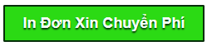 trên form chi tiết học sinh để in đơn chuyển phí

### Phê duyệt/Từ chối

* Để **Phê duyệt chuyển phí** cho một học sinh, NSD cần thực hiện theo các bước sau:
* **Bước 1**: Tại menu trái chọn **Vận hành/Chuyển phí**, màn hình danh sách chuyển phí hiển thị như sau:

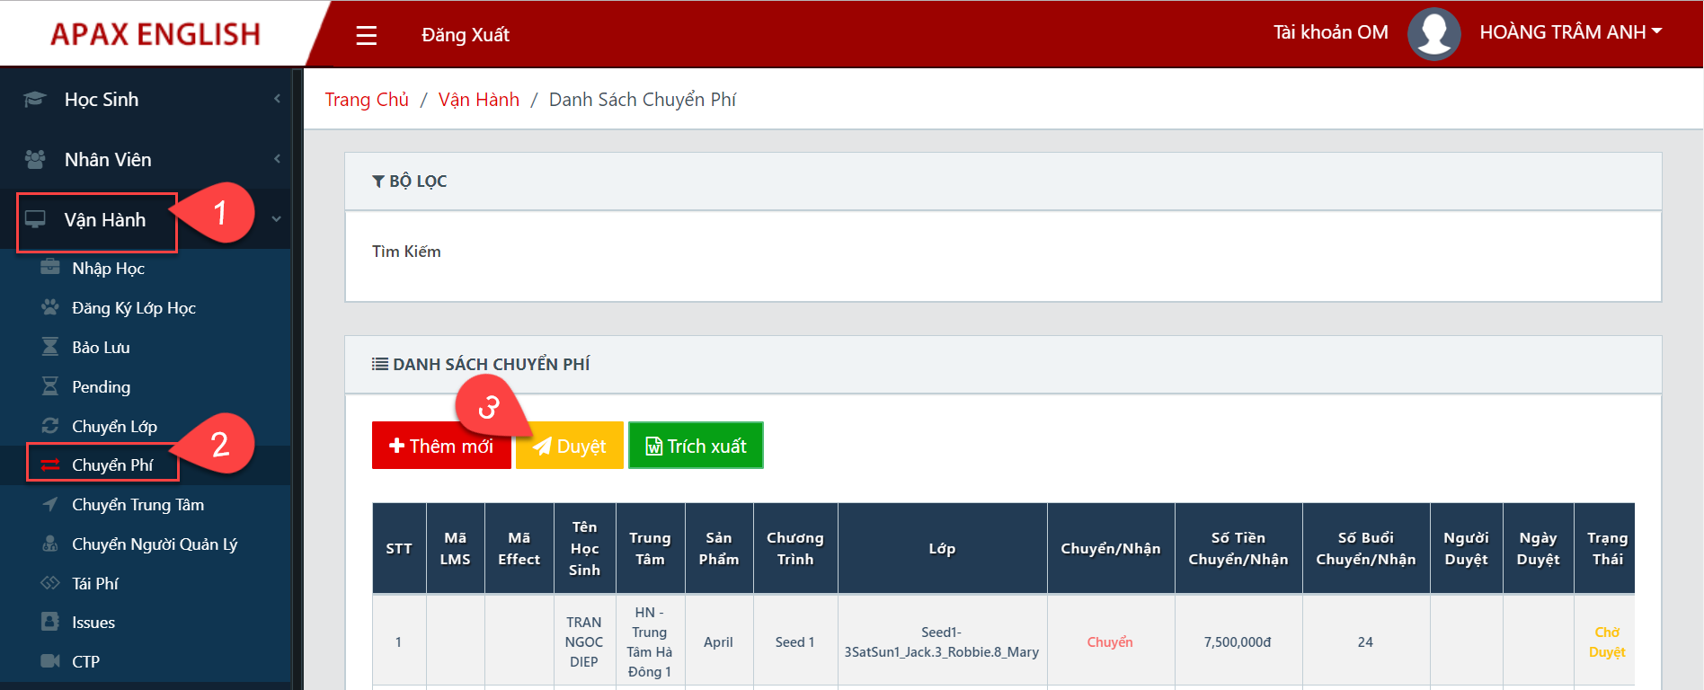

*Màn hình danh sách chuyển phí*

* **Bước 2**: Kích nút **Duyệt**, màn hình hiển thị như sau:

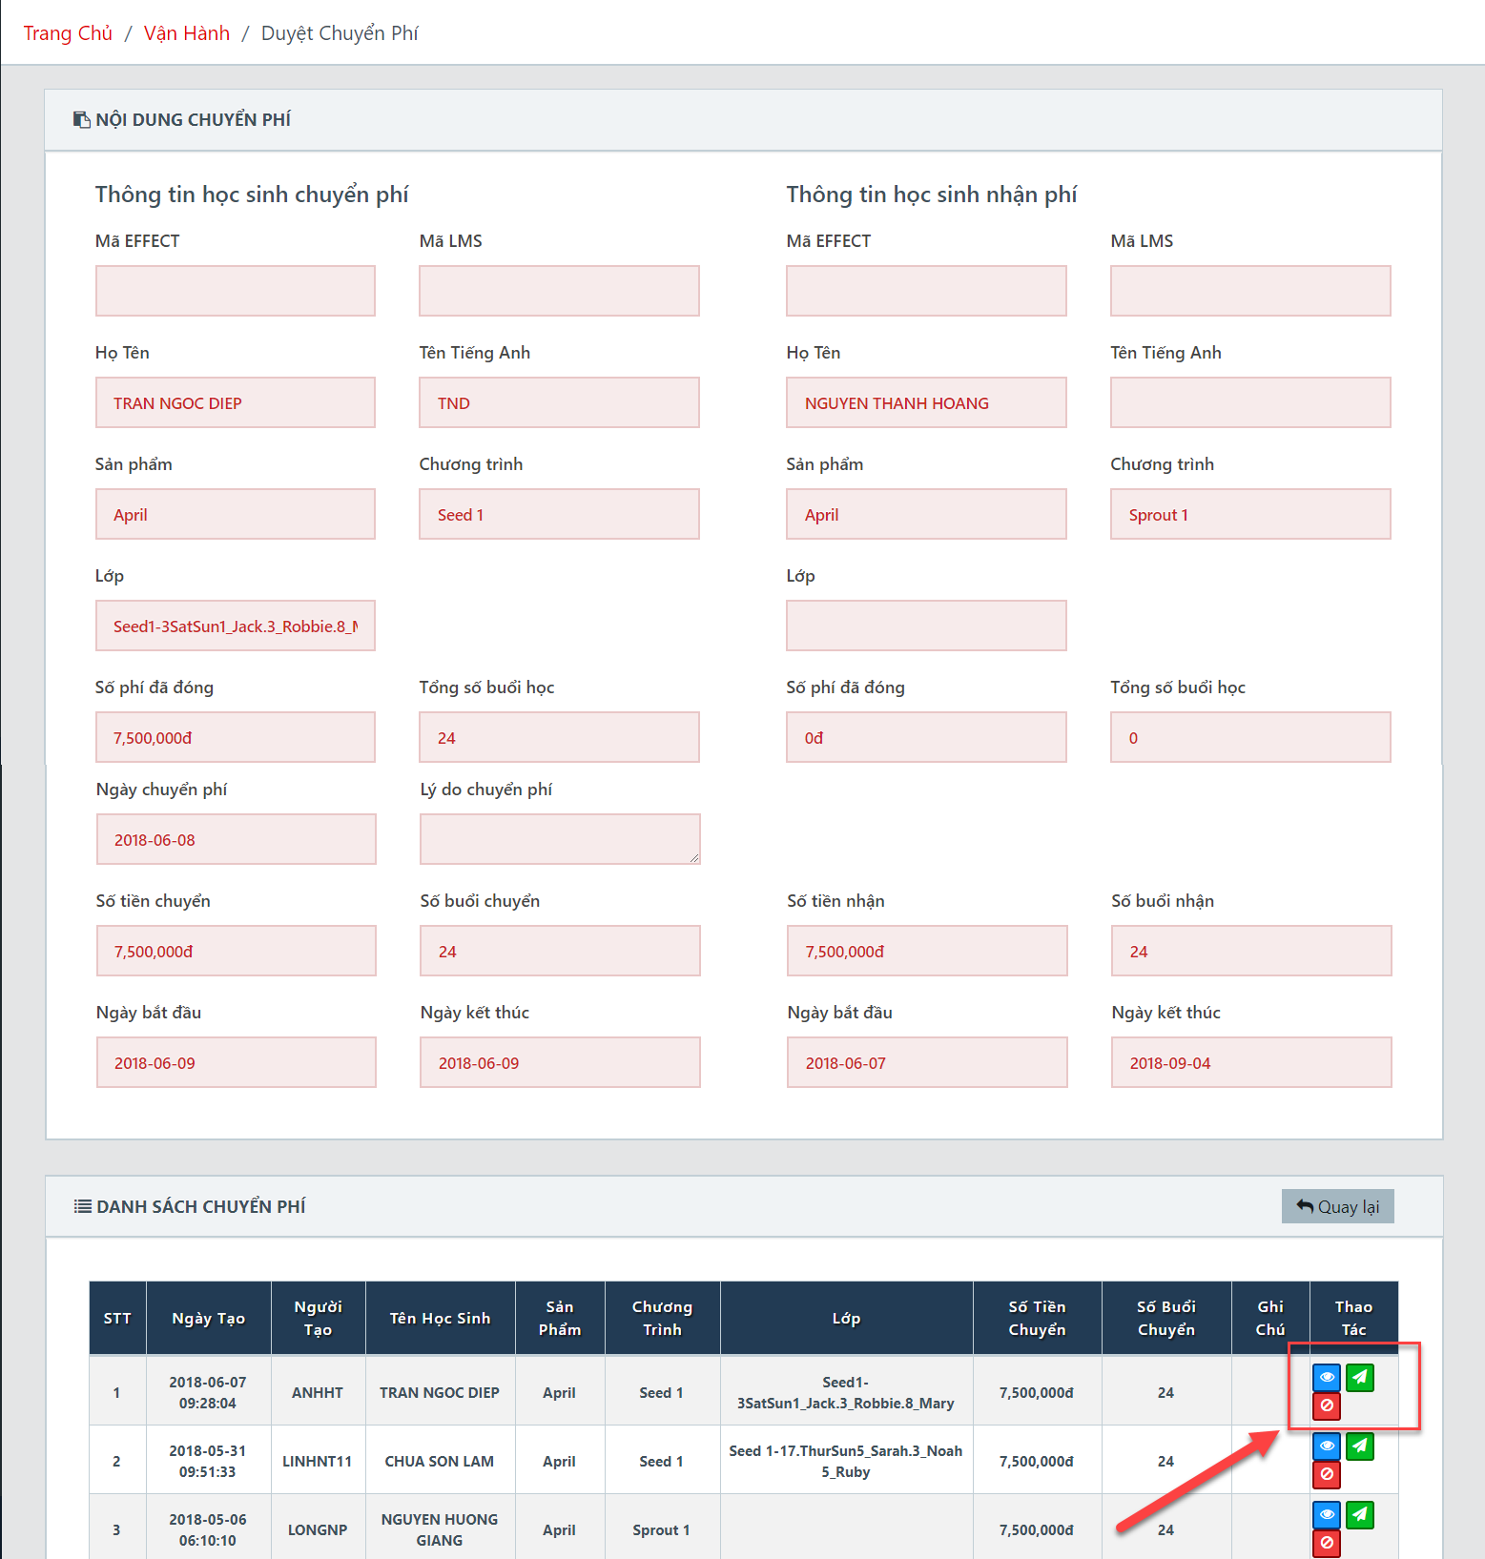

*Màn hình phê duyệt chuyển phí*

* **Bước 3**: Trên danh sách duyệt chuyển phí, chọn một học sinh và thực hiện thao tác:
* Kích **Xem** để xem chi tiết thông tin học sinh đăng ký chuyển phí.
* Kích **Duyệt**  để xác nhận phê duyệt học sinh đăng ký chuyển phí thành công.
* Kích Từ chối , màn hình hiển thị như sau:



*Màn hình xác nhận từ chối đăng ký chuyển phí*

* **Ý kiến phản hồi**: Nhập thông tin lý do từ chối.
* NSD kích **OK**  để xác nhận từ chối đăng ký chuyển phí về người gửi yêu cầu xin duyệt, hoặc kích **Hủy**  để xác nhận hủy thao tác từ chối duyệt chuyển phí.
* Kích **Thoát** để xác nhận hủy thao tác phê duyệt và quay lại màn hình danh sách chuyển phí.

### Xem chi tiết

* Để **Xem chi tiết** thông tin một học sinh đăng ký chuyển phí, NSD cần thực hiện theo các bước sau:
* **Bước 1**: Tại menu trái chọn **Vận hành/Chuyển phí**, màn hình danh sách chuyển phí hiển thị như sau:

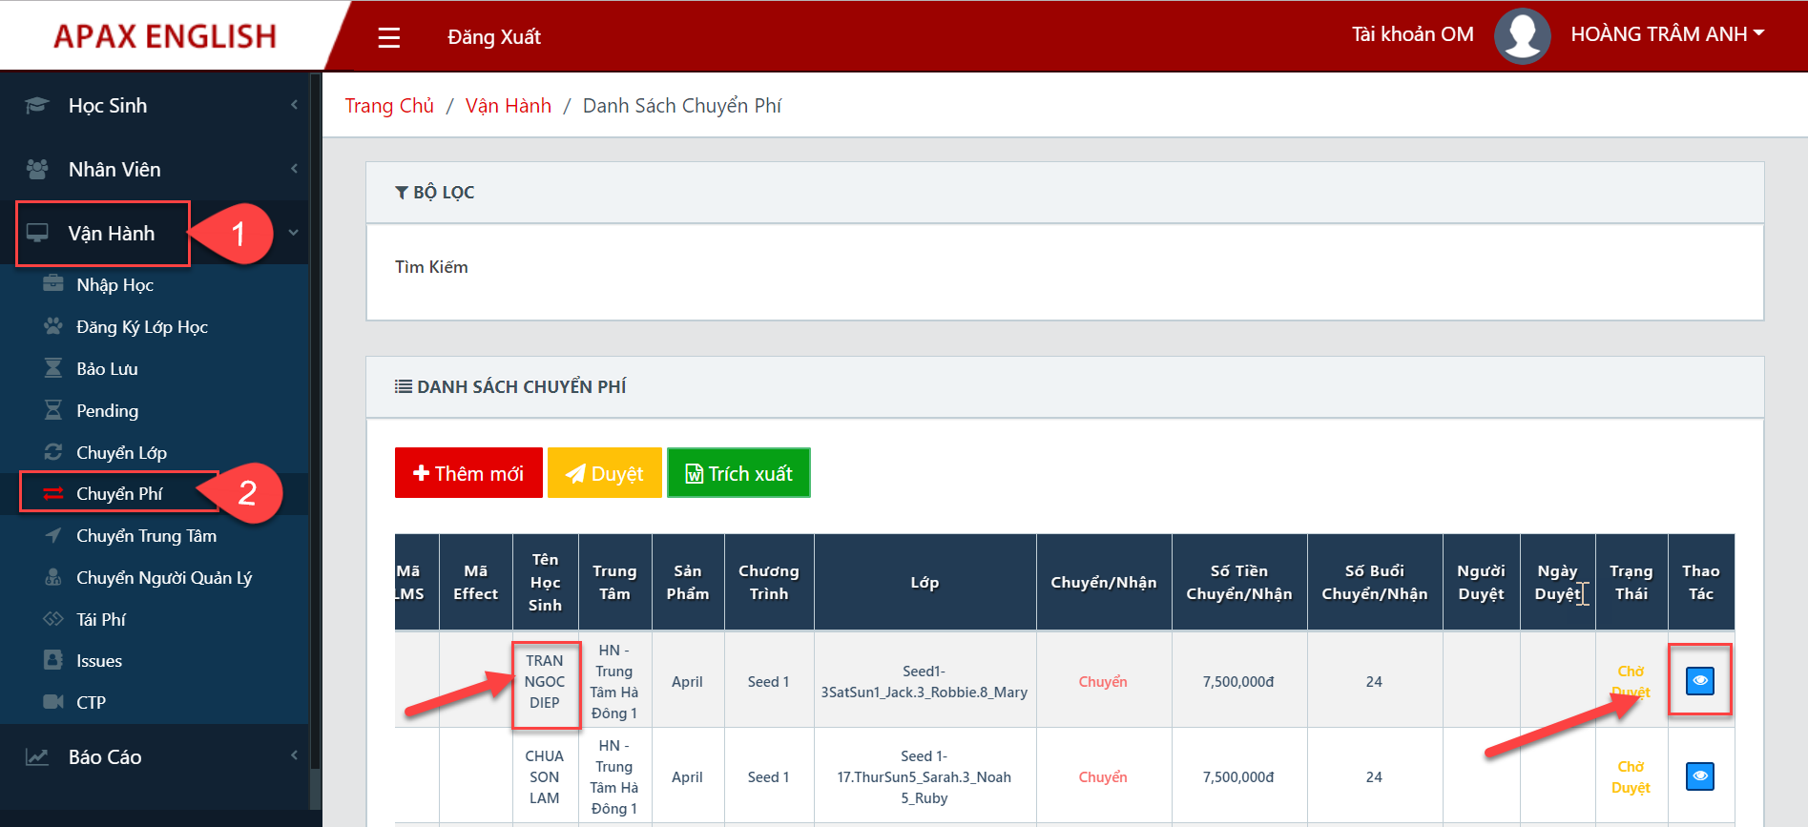

*Màn hình danh sách chuyển phí*

* **Bước 2**: NSD chọn học sinh cần xem chi tiết thông tin và kích vào tên học sinh hoặc kích **Xem** , màm hình hiển thị như sau:

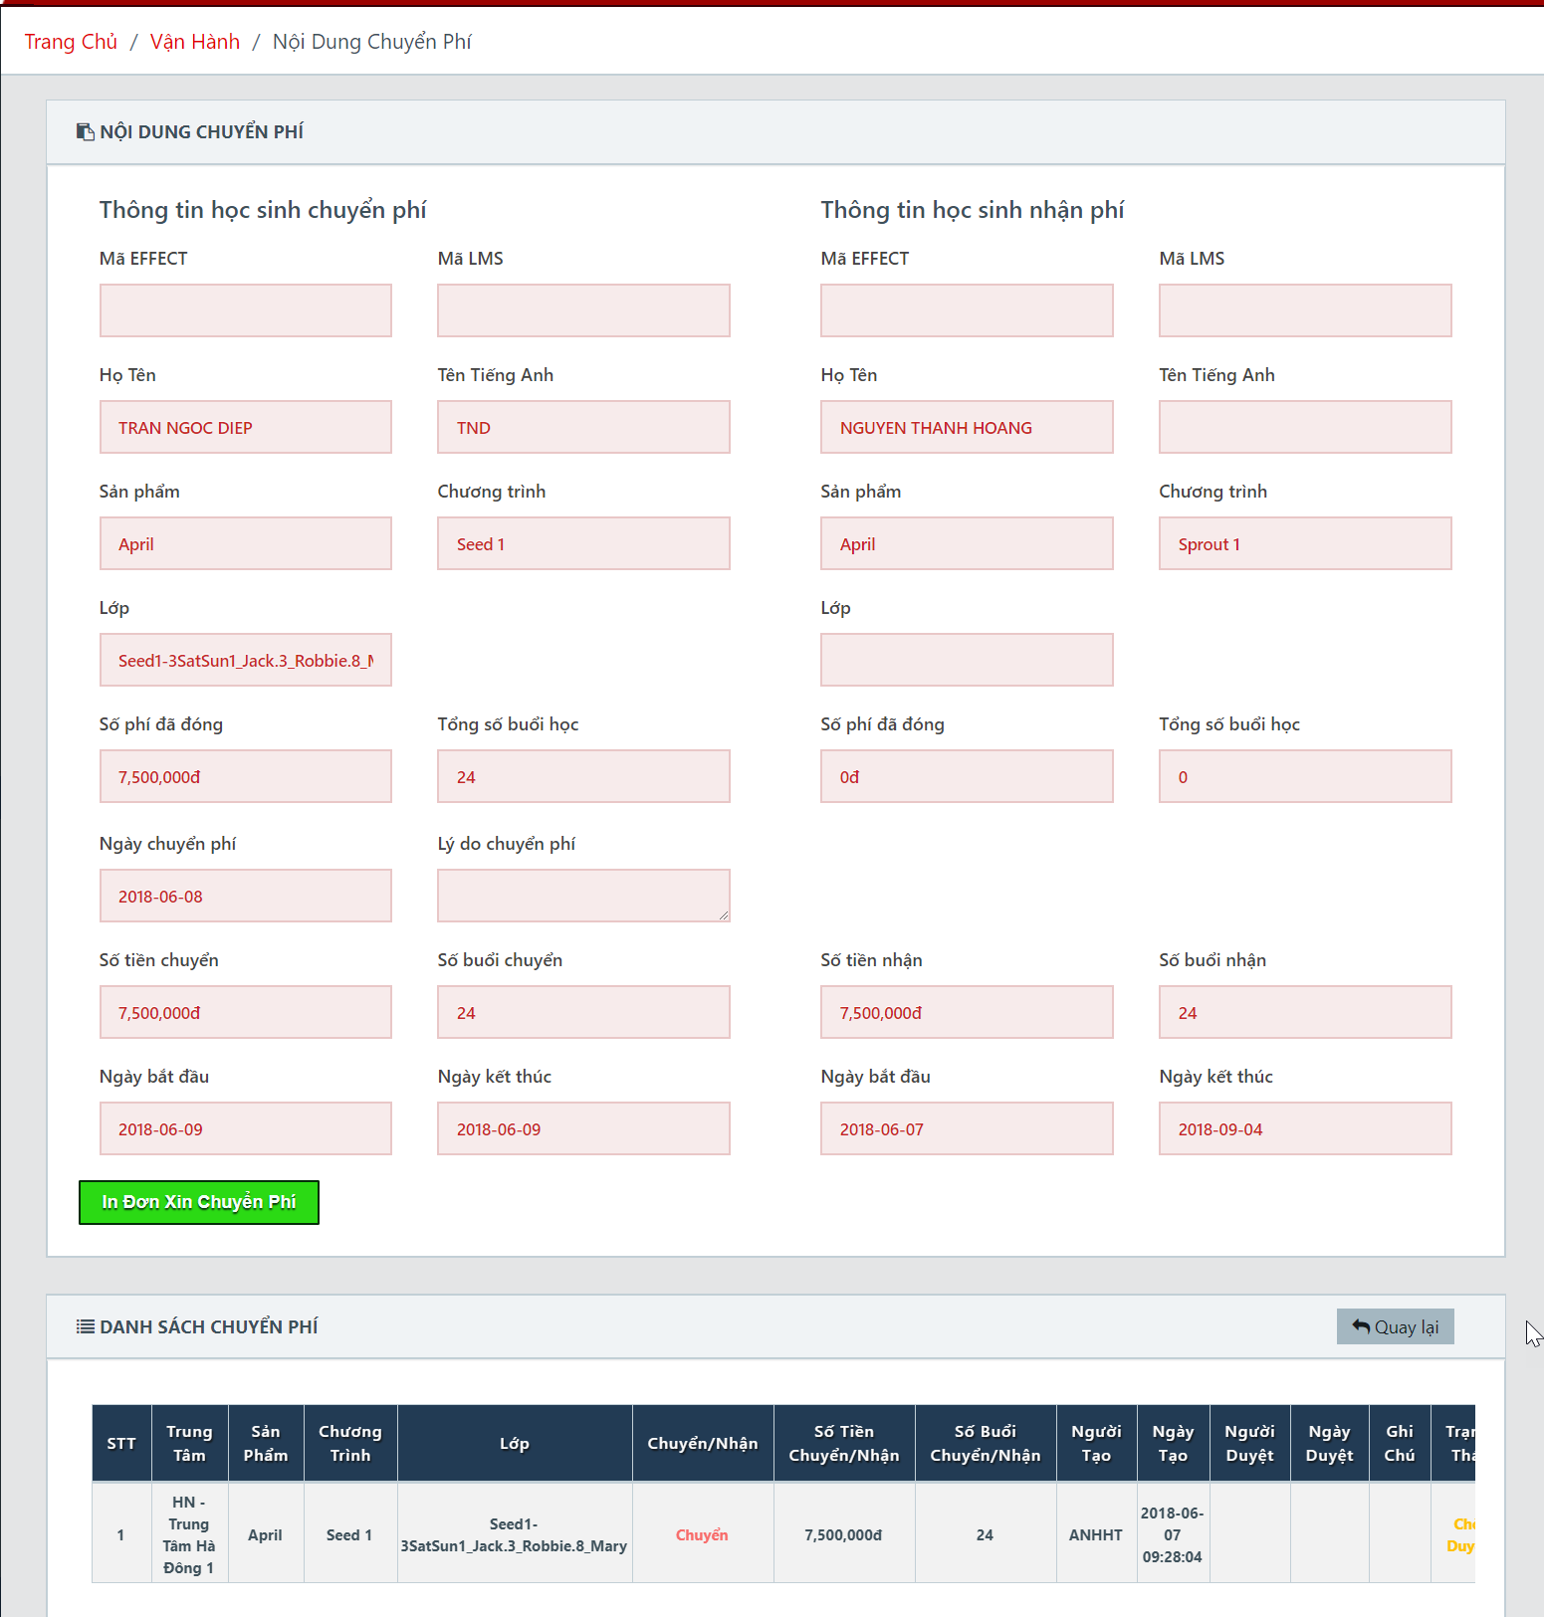

*Màn hình chi tiết thông tin chuyển phí* *của một học sinh*

* NSD kích **Thoát** để quay lại màn hình danh sách chuyển phí. Hoặc kích **In**  để in đơn chuyển phí.

## Chuyển trung tâm

### Mục đích

* Cho phép NSD thực hiện chuyển địa điểm học từ trung tâm này sang trung tâm khác cho học sinh
* Từ OM trở lên (GĐTT,GĐV) thì sẽ được phép duyệt chuyển trung tâm. Quyền duyệt được phân động với từng trung tâm
* Tự động gửi email theo biểu mẫu đến OM trở lên (GĐTT,GĐV) nhắc phê duyệt tại trung tâm đi và trung tâm đến.
* Học sinh có yêu cầu chờ duyệt thì sẽ không cho tham gia các chức năng như: bảo lưu, chuyển phí, chuyển lớp, chuyển trung tâm, pending.

### Thêm mới

* Để **Thêm mới chuyển trung tâm** cho một học sinh, NSD thực hiện theo các bước sau:
* **Bước 1**: Tại menu trái chọn **Vận hành/Chuyển trung tâm**, màn hình danh sách chuyển trung tâm hiển thị như sau:

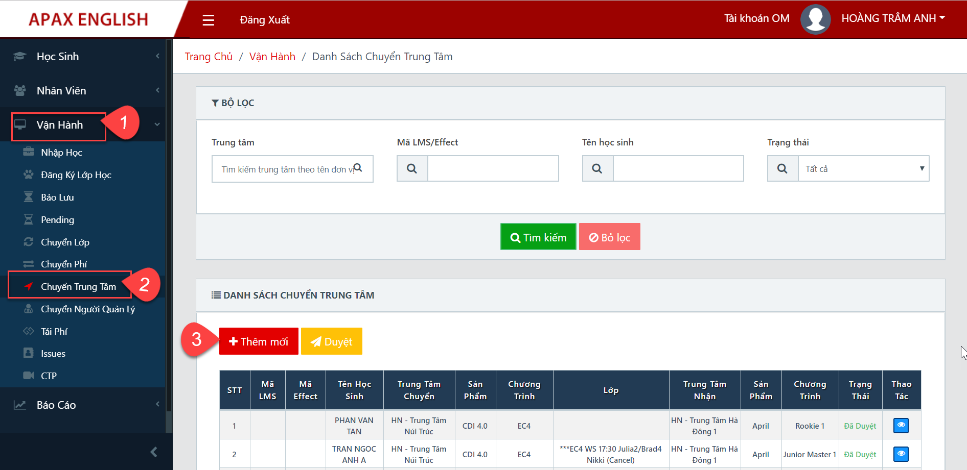

*Màn hình danh sách chuyển trung tâm*

* **Bước 2**: Kích nút **Thêm mới** , màn hình hiển thị như sau:

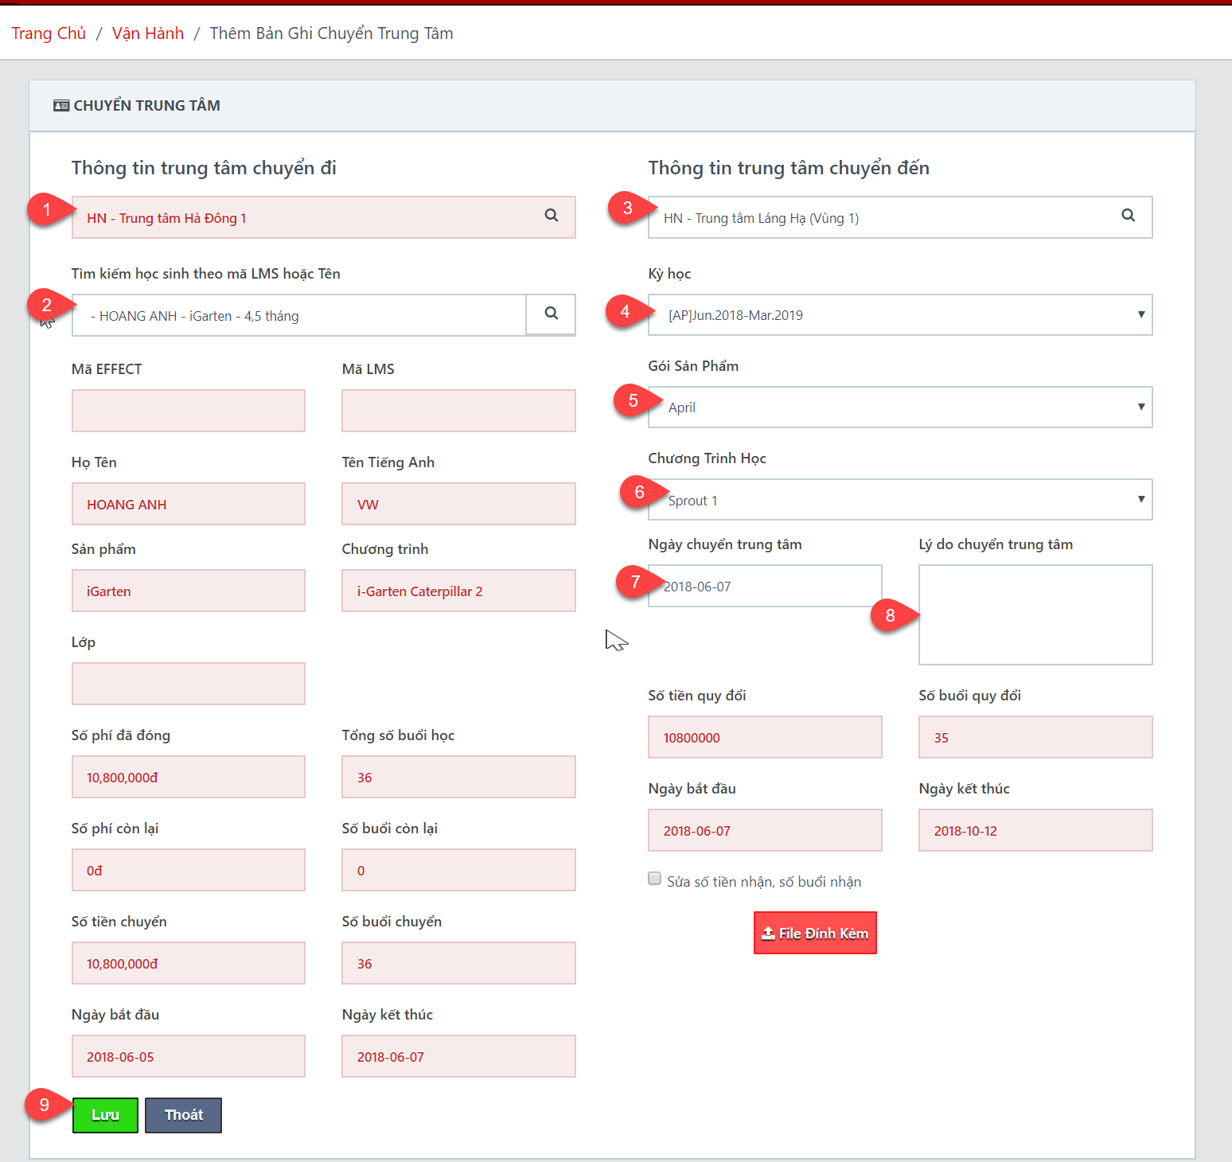

*Màn hình thêm mới chuyển trung tâm*

* NSD nhập các trường thông tin trên màn hình **Thêm mới chuyển trung tâm** như sau: (**Lưu ý:** Các trường có dấu * là trường bắt buộc phải nhập dữ liệu):
* **Trung tâm đi**: Hệ thống hiển thị trung tâm mà người dùng được cấp quyền.
* Đối với NSD được cấp quyền làm việc trên một trung tâm: Hệ thống tự động hiển thị tên của trung tâm đó.
* Đối với NSD được cấp quyền làm việc trên nhiều trung tâm: NSD nhập và chọn tên trung tâm muốn thao tác.
* **Trung tâm đến**: Nhập và chọn thông tin trung tâm muốn chuyển đến.
* **Tên học sinh**: Nhập thông tin tên học sinh không dấu muốn đăng ký chuyển trung tâm và thuộc trung tâm đi. Hệ thống hỗ trợ tìm kiếm tên học sinh tương ứng và cho phép người dùng chọn. Sau khi chọn học sinh thành công, hệ thống tự động hiển thị các thông tin liên quan của học sinh đó.
* **Kỳ học, Gói sản phẩm, Chương trình**: Chọn các thông tin tương ứng.
* **Ngày chuyển**: Người dùng chọn ngày chuyển trung tâm trên ô lịch. Hệ thống tự động tính số buổi, số tiền quy đổi. Hệ thống hỗ trợ tính toán ngày bắt đầu và ngày kết thúc.(**Lưu ý**: Hệ thống chỉ cho phép chọn ngày chuyển trung tâm sau ngày bảo lưu (nếu có)). Học sinh đóng full fee mới được chuyển trung tâm).
* **Lý do chuyển trung tâm:** Nhập thông tin lý do chuyển trung tâm.
* **File đính kèm:** Tải một file đính kèm từ máy tính cá nhân với định dạng: jpg, png, doc, docx, pdf và dung lượng <= 8 MB.
* **Bước 3**: NSD thực hiện thao tác:
* Kích **Lưu**  để xác nhận việc thêm mới chuyển trung tâm thành công.
* Kích **Thoát** để xác nhận hủy thao tác thêm mới và quay lại màn hình danh sách chuyển trung tâm.
* **Lưu ý:** NSD thực hiện thao tác:
* Kích **Xem**  để xem chi tiết thông tin học sinh đăng ký chuyển trung tâm.
* Kích **In** 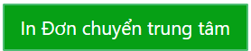 trên form chi tiết học sinh để in đơn chuyển trung tâm

### Phê duyệt/Từ chối chuyển trung tâm tại trung tâm đến/đi

* Để **Phê duyệt chuyển trung tâm tại trung tâm đến/đi** cho một học sinh, NSD cần thực hiện theo các bước sau:
* **Bước 1**: Tại menu trái chọn **Vận hành/Chuyển trung tâm**, màn hình danh sách chuyển trung tâm hiển thị như sau:

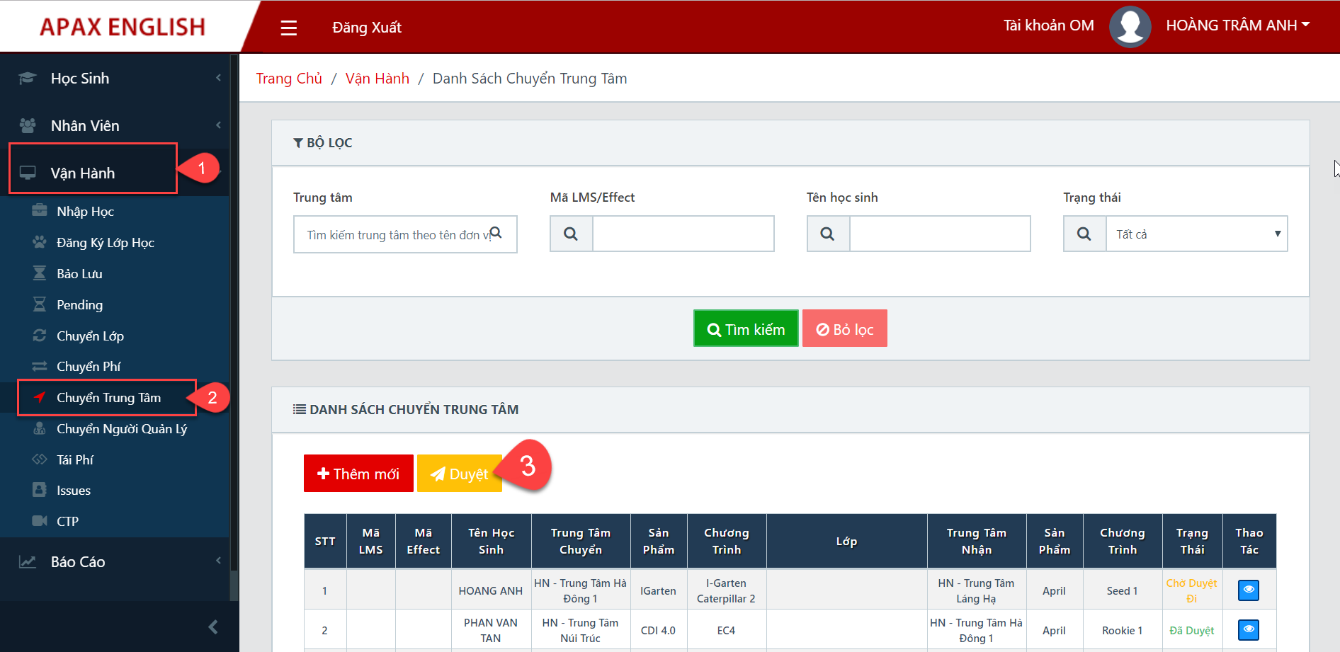

*Màn hình danh sách chuyển trung tâm*

* **Bước 2**: Kích nút **Duyệt**, màn hình hiển thị như sau:

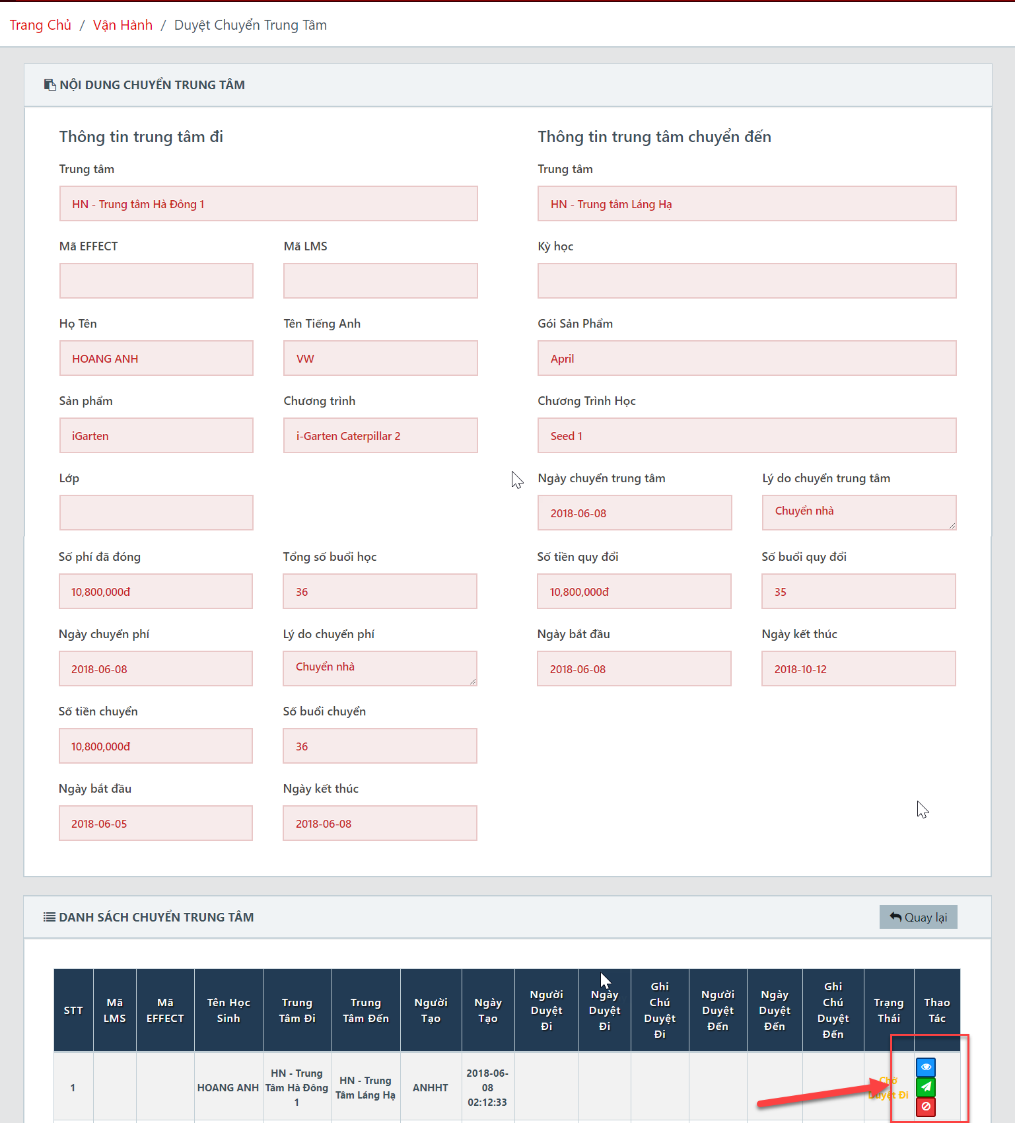

*Màn hình phê duyệt chuyển trung tâm*

* **Bước 3**: Trên danh sách duyệt chuyển trung tâm, NSD chọn một học sinh và thực hiện thao tác:
* Kích **Xem** để xem chi tiết thông tin học sinh chuyển trung tâm tại trung tâm đến/đi.
* Kích **Duyệt**  để xác nhận phê duyệt học sinh chuyển trung tâm tại trung tâm đến/đi.
* Kích Từ chối , màn hình hiển thị như sau:



*Màn hình xác nhận từ chối đăng ký chuyển trung tâm*

* **Ý kiến phản hồi**: Nhập thông tin lý do từ chối.
* NSD kích **OK**  để xác nhận từ chối đăng ký chuyển trung tâm về người gửi yêu cầu xin duyệt, hoặc kích **Hủy**  để xác nhận hủy thao tác từ chối duyệt chuyển trung tâm tại trung tâm đến/đi.
* Kích **Thoát** để xác nhận hủy thao tác phê duyệt và quay lại màn hình danh sách chuyển trung tâm

### Xem chi tiết

* Để **Xem chi tiết** thông tin một học sinh đăng ký chuyển trung tâm, NSD cần thực hiện theo các bước sau:
* **Bước 1**: Tại menu trái chọn **Vận hành/Chuyển trung tâm**, màn hình danh sách chuyển trung tâm hiển thị như sau:

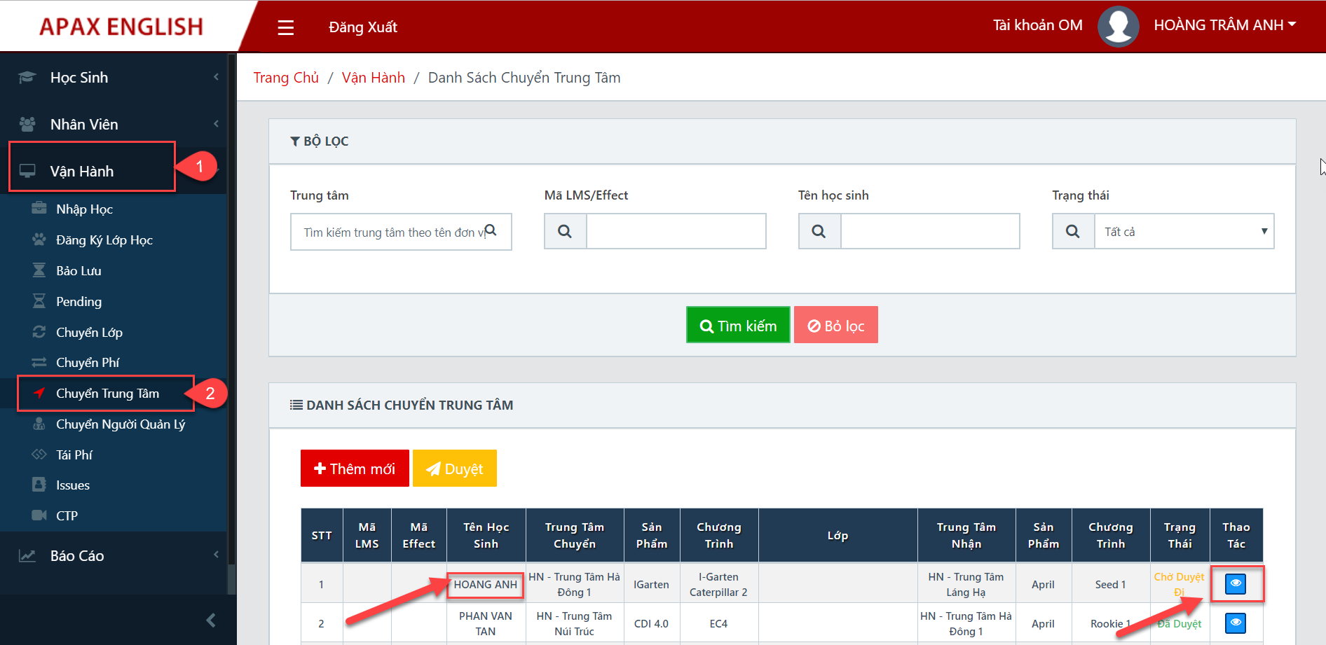

*Màn hình danh sách chuyển trung tâm*

* **Bước 2**: NSD chọn một học sinh cần xem chi tiết thông tin và kích vào tên học sinh hoặc kích **Xem** , màm hình hiển thị như sau:

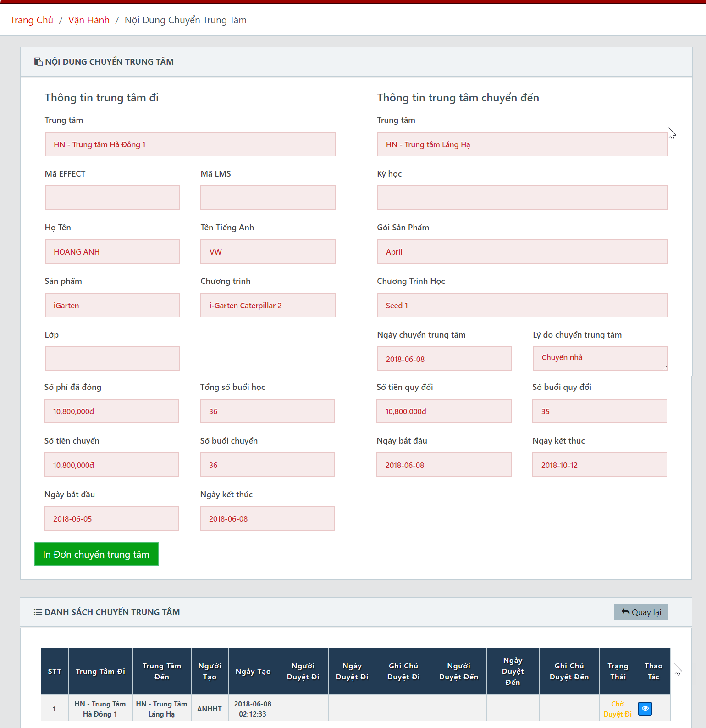

*Màn hình chi tiết thông tin chuyển trung tâm của một học sinh*

* NSD kích **Thoát** để quay lại màn hình danh sách chuyển trung tâm. Hoặc kích **In**  để in đơn chuyển trung tâm.

## Issuse

### Mục đích

* Cho phép giáo viên đánh giá quá trình học của học sinh trong lớp và CM cập nhật thông tin phản hồi của phụ huynh tới giáo viên.

### Giáo viên thêm mới issue

* Để **Thêm mới issue** cho một học sinh, NSD cần thực hiện theo các bước sau:
* **Bước 1**: Tại menu trái chọn **Vận hành/Issue**, màn hình danh sách hiển thị như sau:

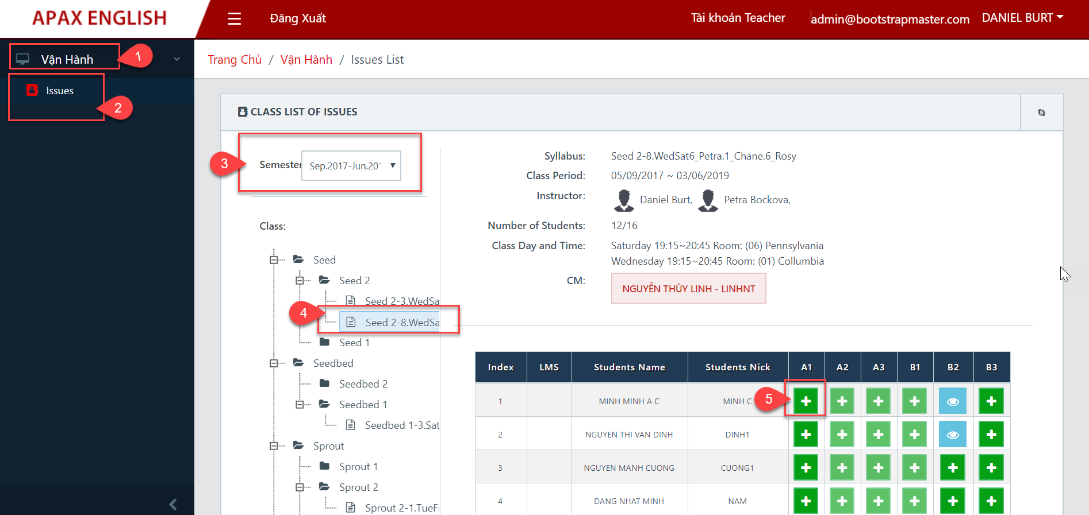

*Màn hình danh sách issue*

* **Bước 2**: NSD chọn một sách có hiệu lực của một học sinh và kích nút **Thêm mới** , màn hình hiển thị như sau:

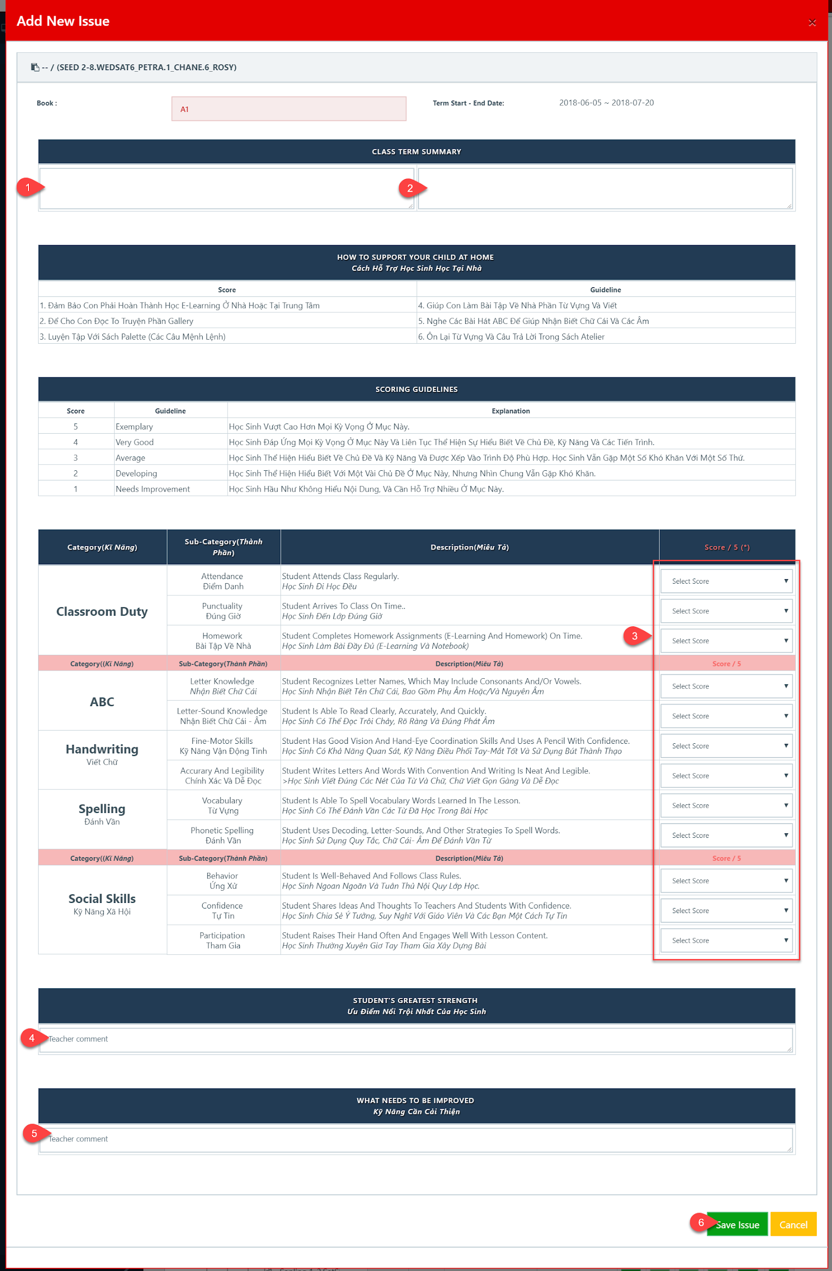

*Màn hình thêm mới issue*

* NSD nhập các trường thông tin trên màn hình **Thêm mới issue** như sau: (**Lưu ý:** Các trường có dấu * là trường bắt buộc phải nhập dữ liệu): CLASS TERM SUMMARY, Score/5, STUDENT'S GREATEST STRENGTH, WHAT NEEDS TO BE IMPROVED.
* **Bước 3**: NSD thực hiện thao tác:
* Kích **Save Issue**  để xác nhận việc thêm mới issue thành công.
* Kích **Cancel** để xác nhận hủy thao tác thêm mới và quay lại màn hình danh sách issue.

### Xem thông tin issue

* Để **Xem chi tiết** thông tin issue của một học sinh, NSD cần thực hiện theo các bước sau:
* **Bước 1**: Tại menu trái chọn **Vận hành/Issue**, màn hình danh sách hiển thị như sau:

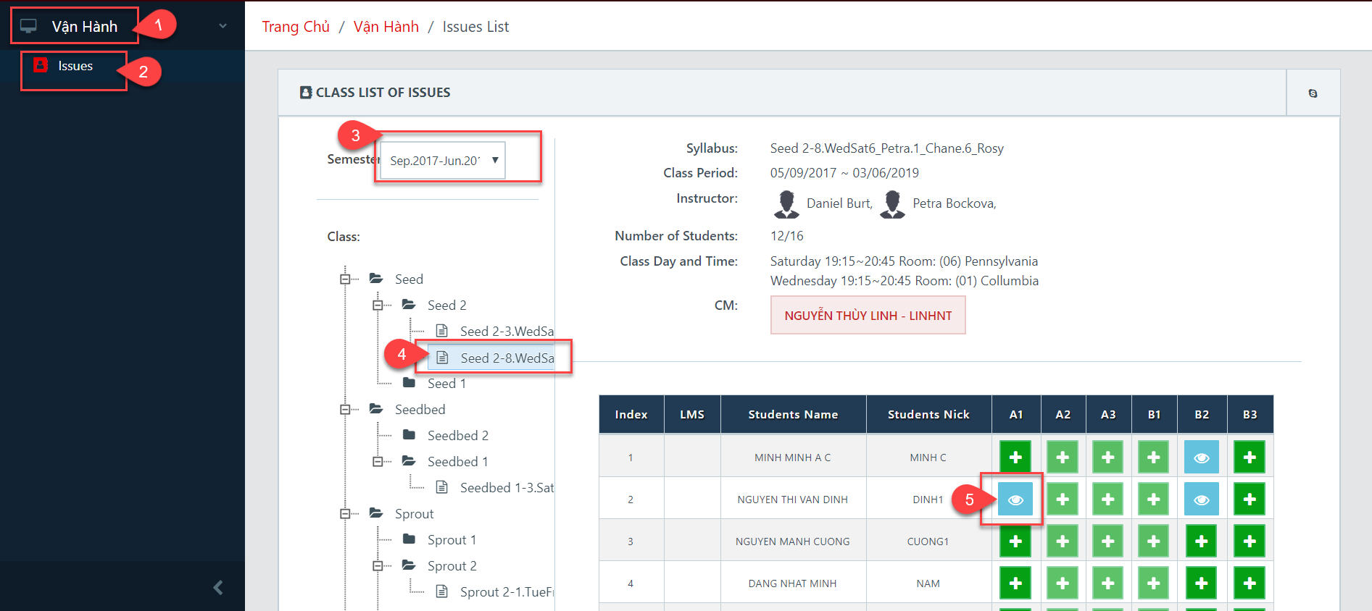

*Màn hình danh sách issue*

* **Bước 2**: NSD chọn một sách của học sinh cần cập nhật thông tin và kích **Xem** , màn hình hiển thị như sau:

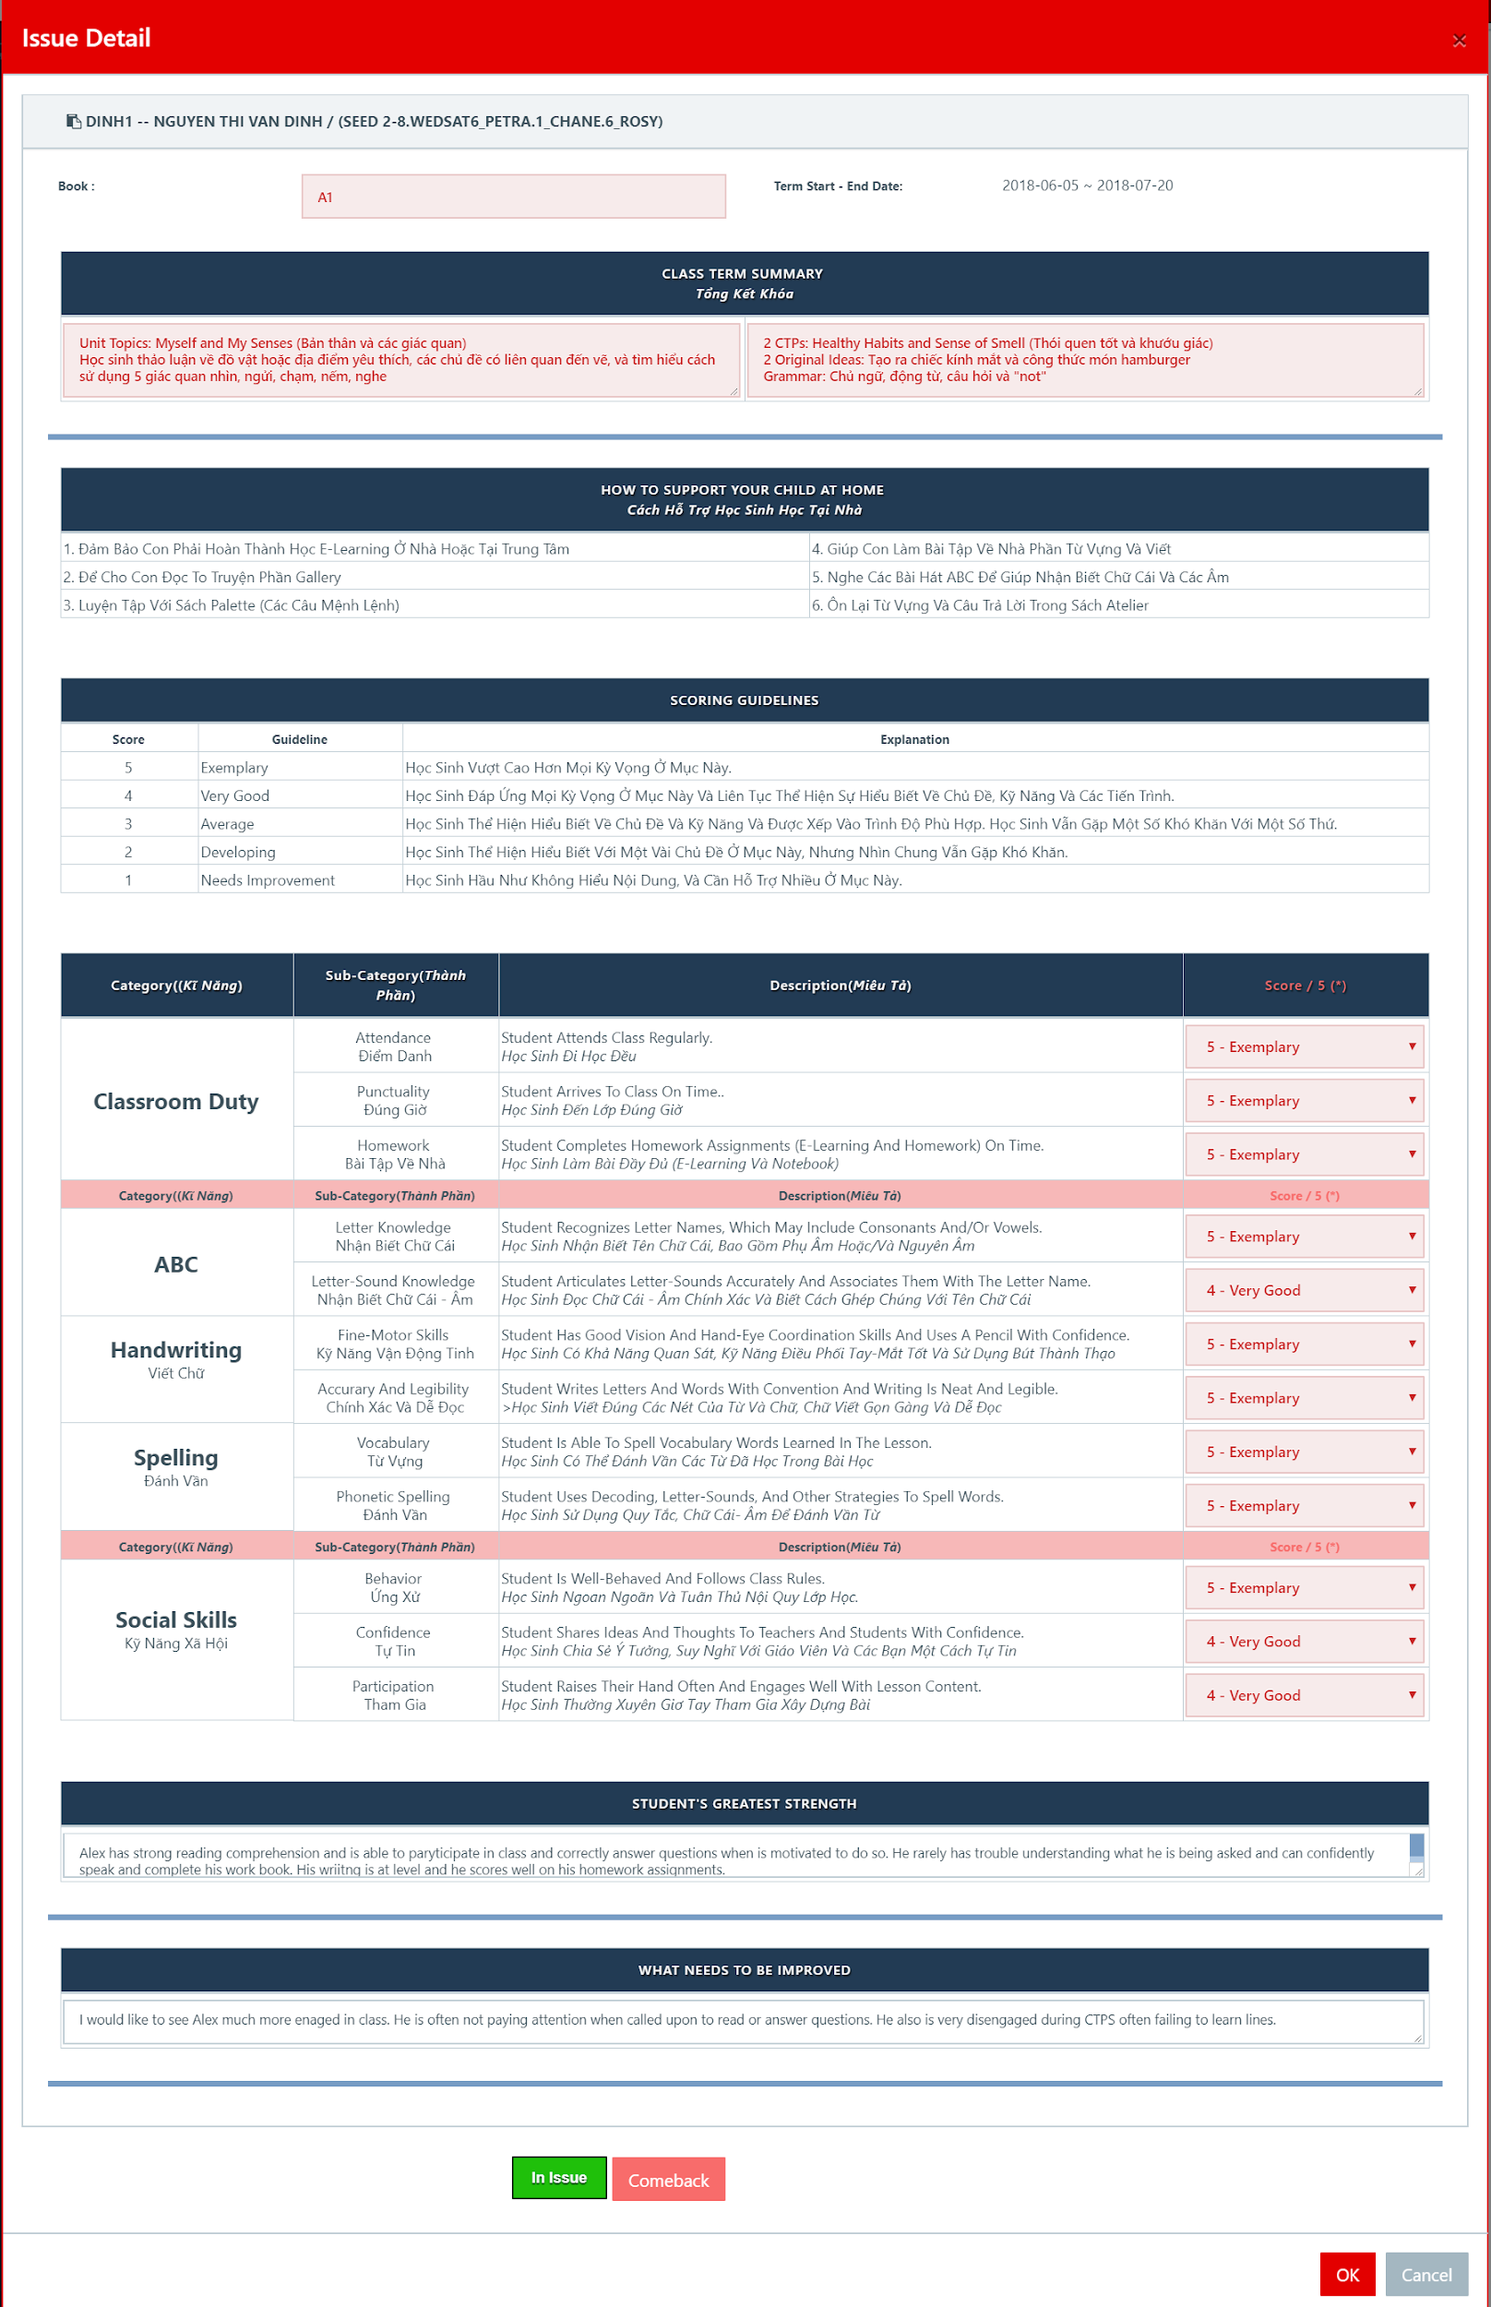

*Màn hình chi tiết thông tin issue của một sách của một học sinh*

* NSD kích **Comeback** để quay lại màn hình danh sách issue.
* Kích **In**  để in thông tin issue.

### CM cập nhật thông tin issue

* Để **Cập nhật thông tin issue** cho một học sinh, NSD cần thực hiện theo các bước sau:
* **Bước 1**: Tại menu trái chọn **Vận hành/Issue**, màn hình danh sách hiển thị như sau:

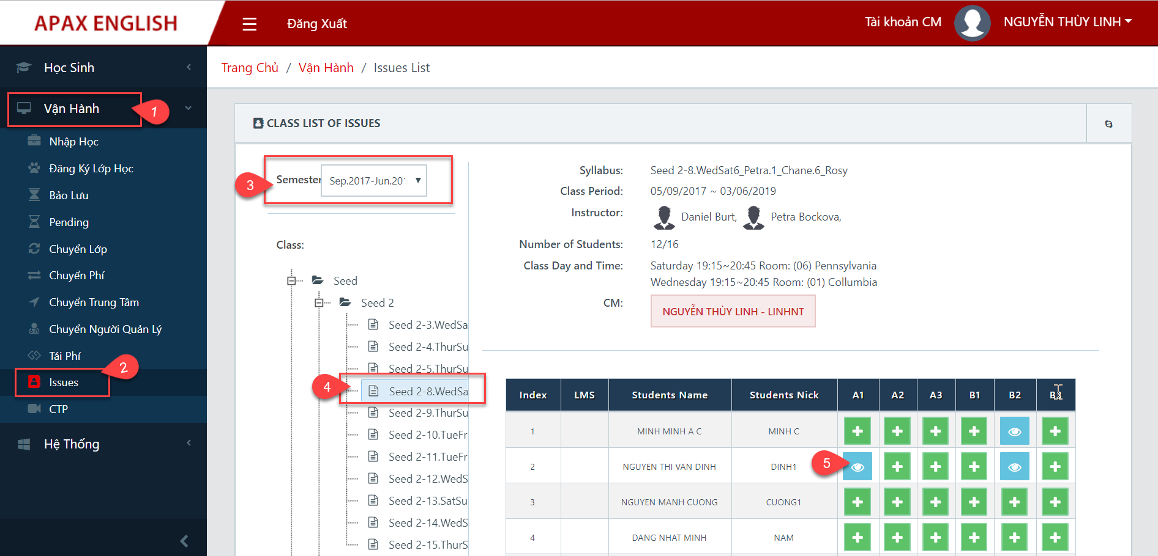

*Màn hình danh sách issue*

* **Bước 2**: NSD chọn một sách của một học sinh cần cập nhật issue và kích nút **Cập nhật** , màn hình hiển thị như sau:

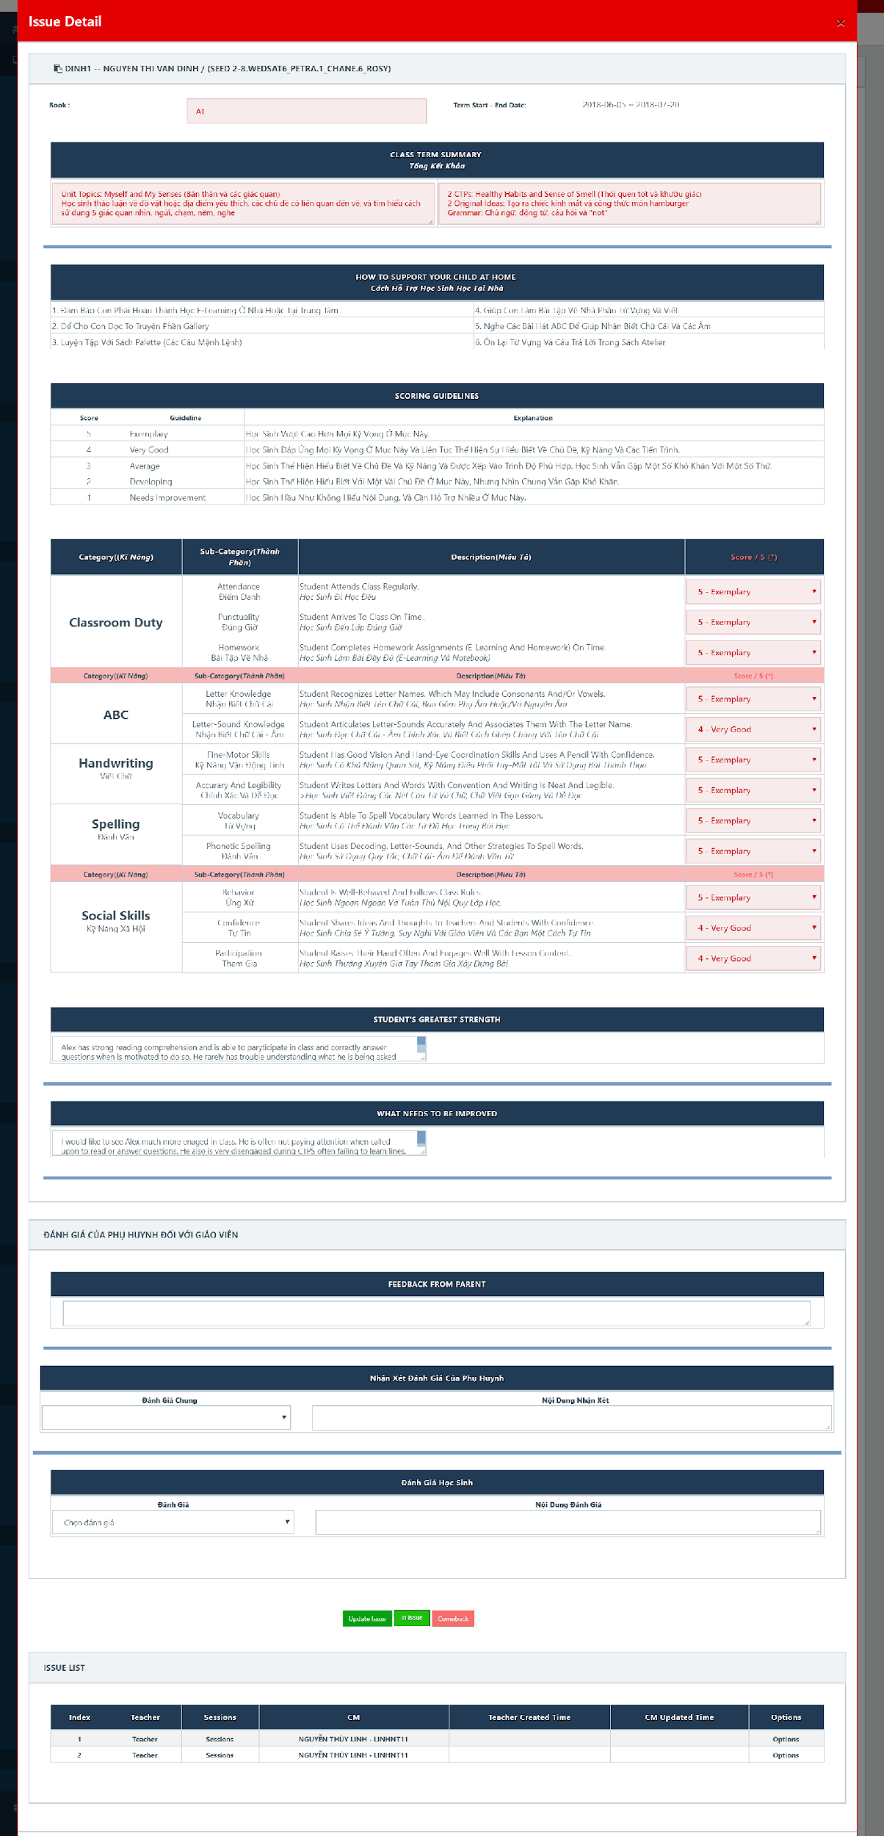

*Màn hình cập nhật issue*

* NSD nhập các trường thông tin trên màn hình **Cập nhật issue** như sau: FEEDBACK FROM PARENT, Nhận Xét Đánh Giá Của Phụ Huynh, Đánh Giá Học Sinh.
* **Bước 3**: NSD thực hiện thao tác:
* Kích **Update Issue**  để xác nhận việc cập nhật issue thành công.
* Kích **In**  để in thông tin issue.
* Kích **Comeback** để xác nhận hủy thao tác cập nhật và quay lại màn hình danh sách issue.

## Danh mục Gói phí

### Mục đích

* Quản lý các thông tin liên quan đến gói học phí của các trung tâm.

### Xem thông tin gói phí

* Để **Xem thông tin gói phí**, NSD cần thực hiện theo các bước sau:
* **Bước 1**: Tại menu trái chọn **Hệ thống/Gói phí**, màn hình hiển thị như sau:

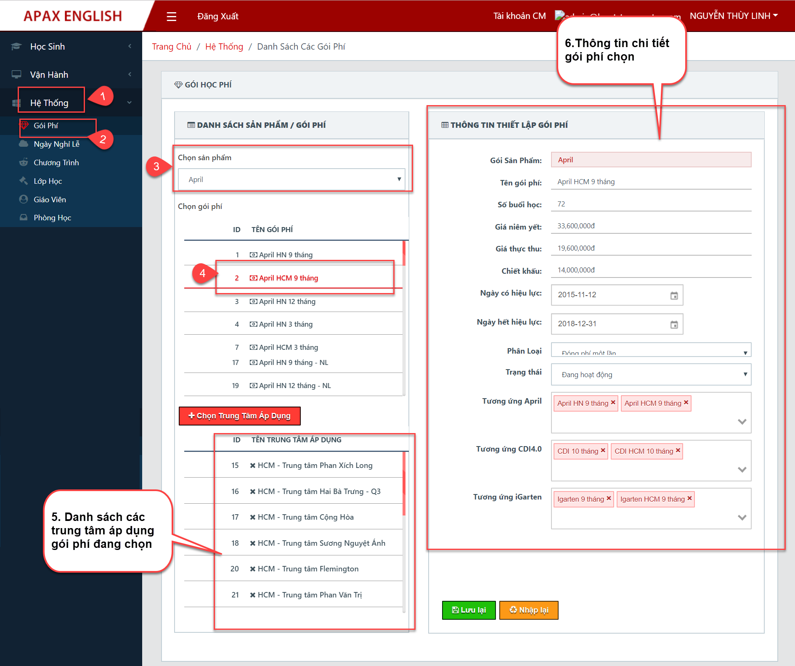

*Màn hình thao tác chức năng xem thông tin gói phí*

* **Bước 2**: Trên danh sách gói phí, Chọn **1 sản phẩm** → Hệ thống tự động hiển thị thông tin gói phí tương ứng với sản phẩm được chọn, người dùng **chọn xem chi tiết một gói phí** → Theo dõi form chi tiết thông tin gói phí như: trung tâm áp dụng (5) và Thông tin thiết lập gói phí (6).
* **Lưu ý**: Nếu các thông tin gói phí chưa chuẩn thì phải gọi ngay qua **SỐ ĐT HỖ TRỢ: 5044, 5043, 5068**

## Danh mục Ngày nghỉ lễ (Holiday)

### Mục đích

* Quản lý các thông tin liên quan đến ngày nghỉ lễ của các trung tâm.
* Khu vực miền Bắc, xem thông tin ngày nghỉ lễ thuộc khu vực hà nội. Khu vực miền nam, xem thông tin ngày nghỉ lễ thuộc khu vực Hồ Chí Minh

### Xem thông tin ngày nghỉ lễ

* Để **Xem thông tin gói phí**, NSD cần thực hiện theo các bước sau:
* **Bước 1**: Tại menu trái chọn **Hệ thống/Gói phí**, màn hình hiển thị như sau:

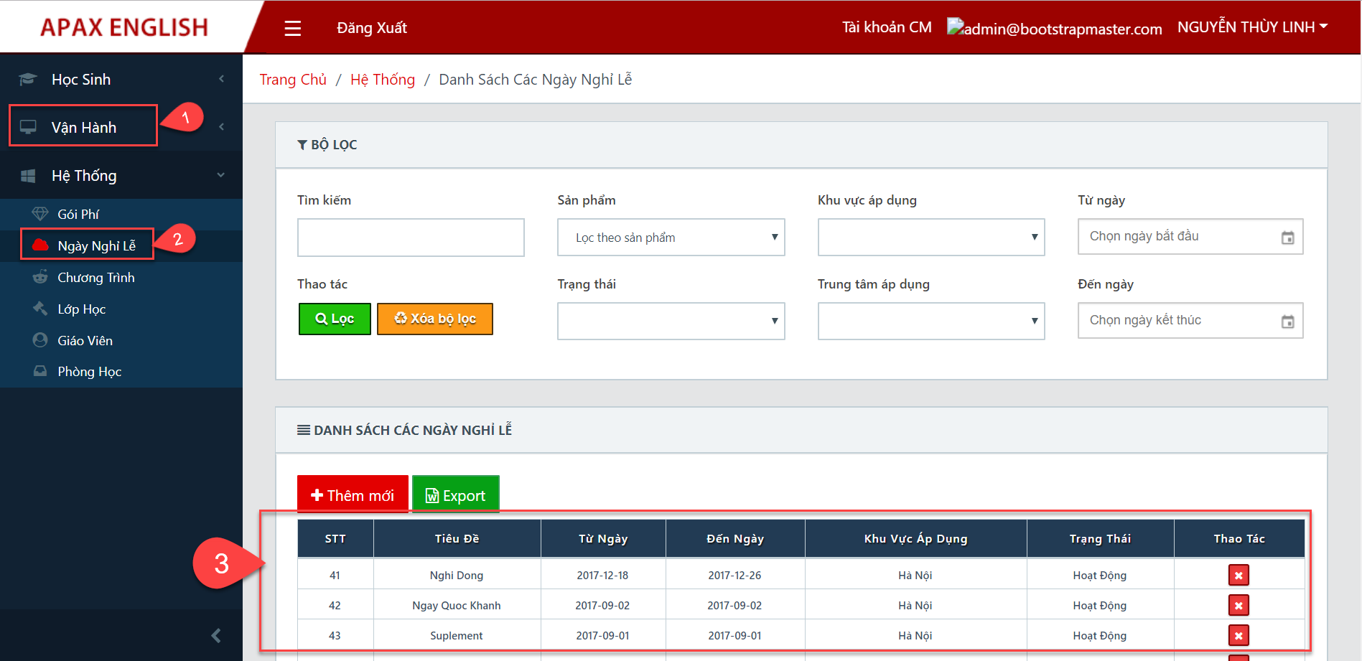

*Màn hình danh sách ngày nghỉ lễ*

* **Bước 2**: Trên danh sách ngày nghỉ lễ, chọn khu vực Hà Nội và TP HCM để xem danh sách các ngày nghỉ lễ tương ứng.
* **Bước 3**. Để xem chi tiết một ngày nghỉ lễ, người dung chọn 1 ngày nghỉ lễ và kích vào tiêu đề tương ứng. Màn hình hiển thị như sau:

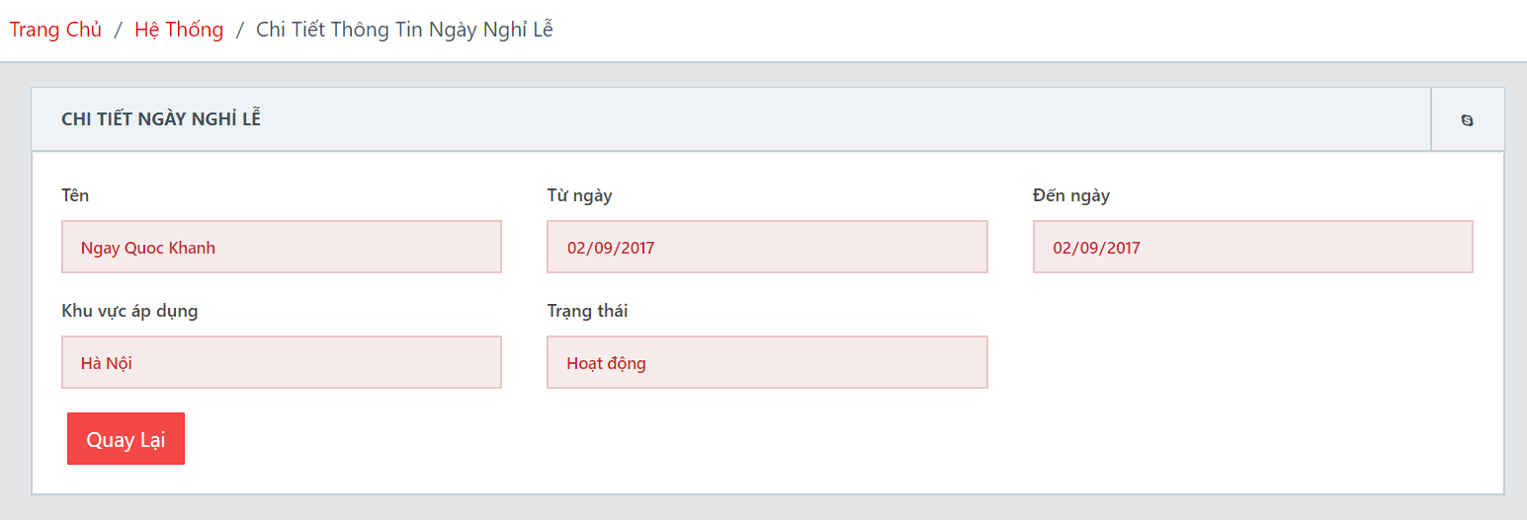

*Màn hình thông tin chi tiết một ngày nghỉ lễ*

* **Lưu ý**: Nếu các thông tin gói phí chưa chuẩn thì phải gọi ngay qua **SỐ ĐT HỖ TRỢ: 5044, 5043, 5068**

## Danh mục Chương trình

### Mục đích

* Cho phép quản lý các thông tin liên quan đến chương trình học thuộc các trung tâm. Đây là danh mục sẽ lấy từ LMS theo hình cây (Chương trình có cấp cha con). Mỗi chương trình đã được gắn với trung tâm. Lựa chọn chương trình thuộc sản phẩm. OM của các trung tâm cần thực hiện cập nhật Sản phẩm, Mã Quy chiếu.

### Cập nhật chương trình học

* Để **Cập nhật chương trình học** cho một trung tâm, NSD thực hiện theo các bước sau:
* **Bước 1**: Tại menu trái chọn **Hệ thống/Chương trình**, màn hình hiển thị như sau:

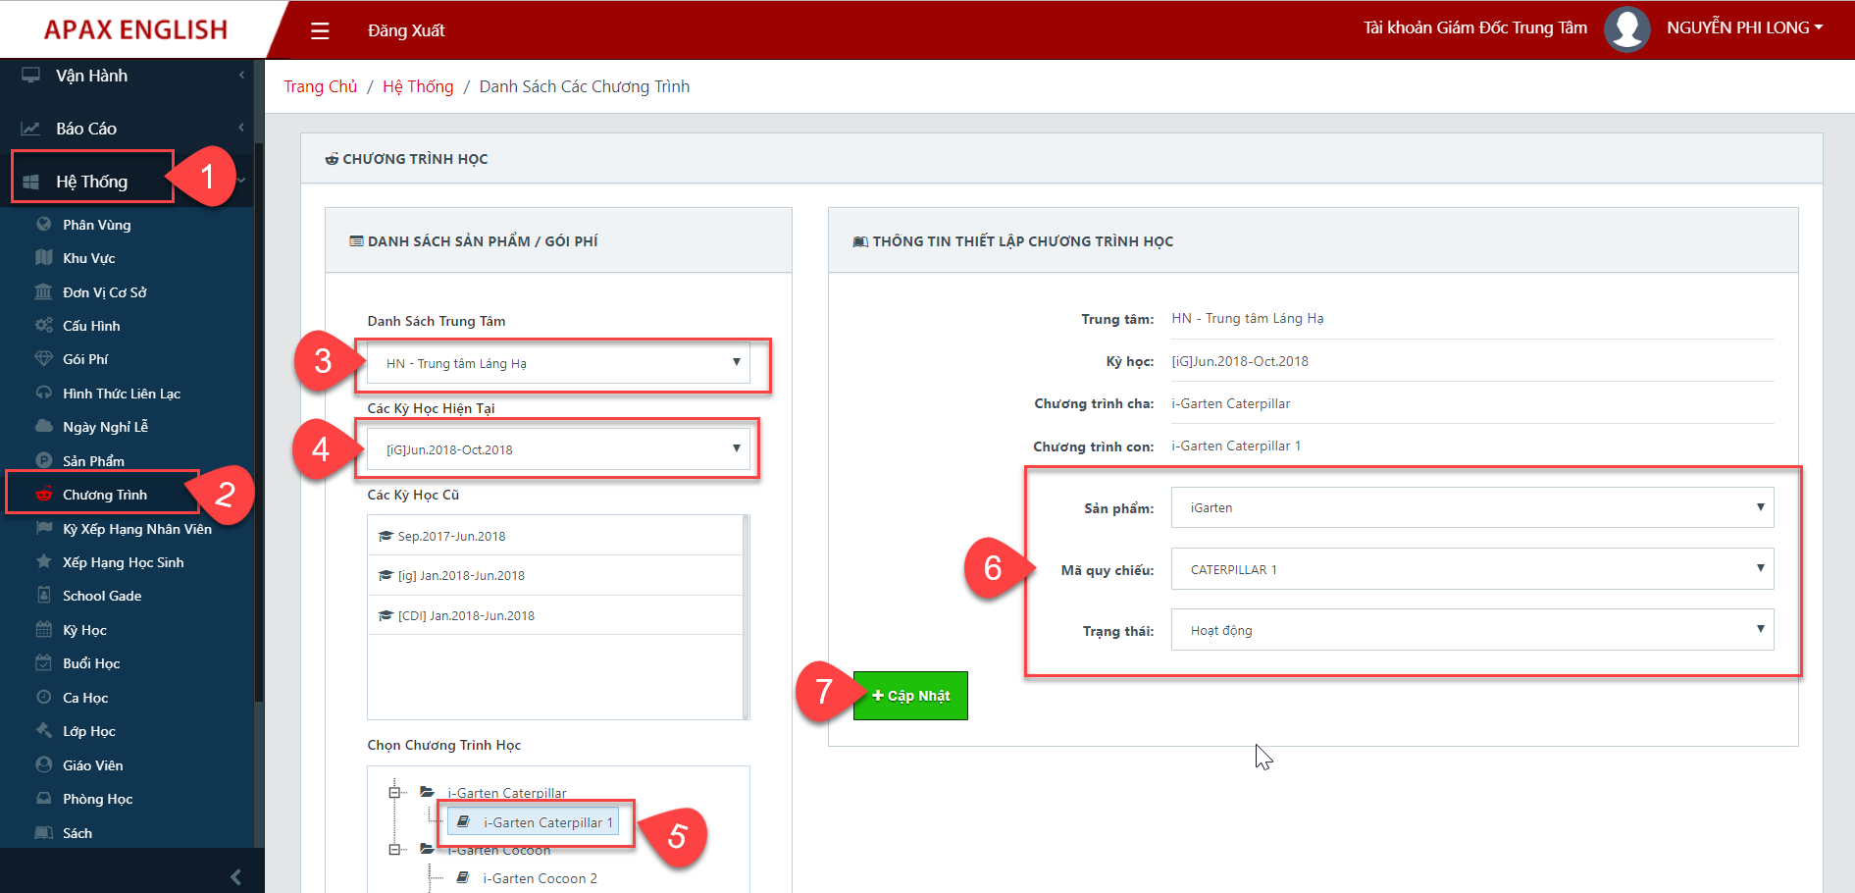

*Màn hình danh sách chương trình*

* **Bước 2**: Trên màn hình chương trình, NSD thực hiện thao tác:
* **Danh sách trung tâm**: Nhập và chọn tên trung tâm muốn thao tác.
* **Các kỳ học hiện tại**: Chọn kỳ học muốn thao tác. Hệ thống tự động hiển thị các chương trình học thuộc kỳ học đó.
* **Chương trình học**: Chọn một chương trình. Hệ thống tự động hiển thị các thông tin liên quan tại phần Thông tin thiết lập chương trình học.
* **Sản phẩm**: Chọn thông tin sản phẩm
* **Mã quy chiếu**: Chọn thông tin mã quy chiếu
* **Trạng thái**: Chọn trạng thái Hoạt động/Không học động.
* **Bước 3**: Kích **Cập nhật** 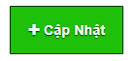 để xác nhận cập nhật chương trình thành công.

### Xem thông tin chương trình

* Để **Xem chương trình học** của một kỳ học, NSD cần thực hiện theo các bước sau:
* **Bước 1**: Tại menu trái chọn **Hệ thống/Chương trình**, màn hình hiển thị như sau:

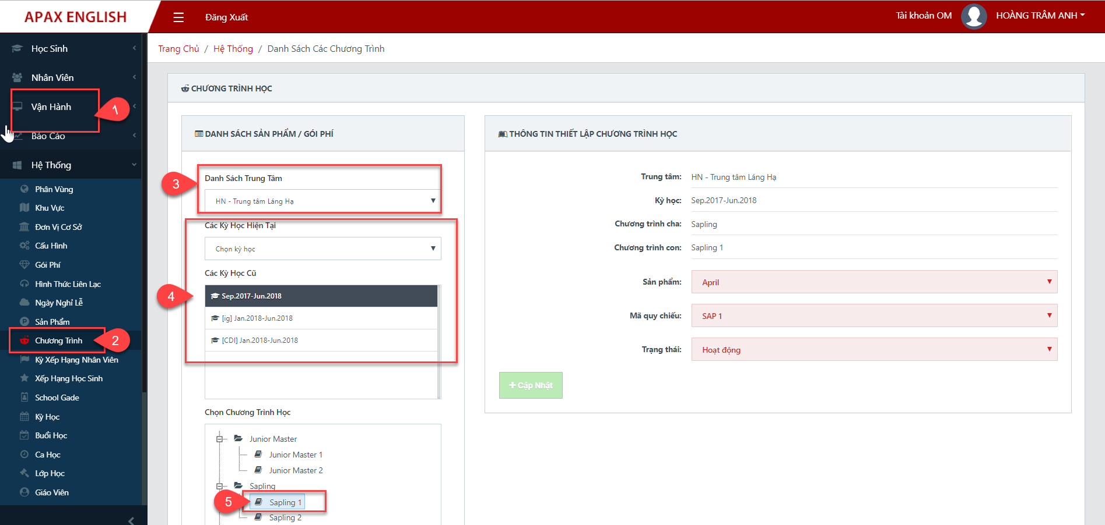

*Màn hình danh sách chương trình*

* **Bước 2**: Trên màn hình chương trình, NSD thực hiện thao tác:
* **Danh sách trung tâm**: Nhập và chọn tên trung tâm muốn thao tác.
* **Các kỳ học hiện tại**: Chọn kỳ học muốn thao tác. Hệ thống tự động hiển thị các chương trình học thuộc kỳ học đó.
* **Chương trình học**: Chọn một chương trình. Hệ thống tự động hiển thị các thông tin liên quan tại phần Thông tin thiết lập chương trình học.

## Danh mục Giáo viên

### Mục đích

* Cho phép quản lý các thông tin liên quan tới giáo viên với từng trung tâm.

### Cập nhật/Xem thông tin giáo viên

* Để **Cập nhật/Xem thông tin giáo viên**, NSD thực hiện theo các bước sau:
* **Bước 1**: Tại menu trái chọn **Hệ thống/Giáo viên**, màn hình hiển thị như sau:

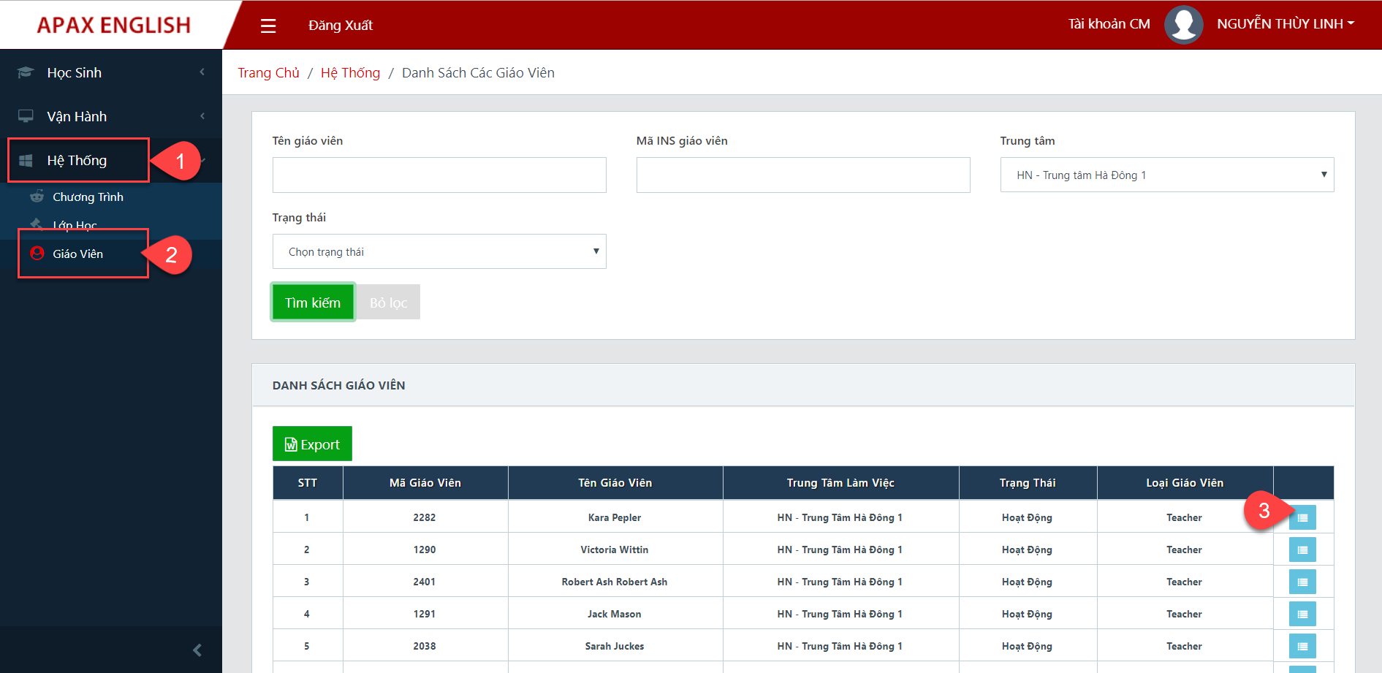

*Màn hình danh sách giáo viên*

* **Bước 2**: Trên màn hình danh sách, kích **Cập nhật**, màn hình hiển thị như sau:

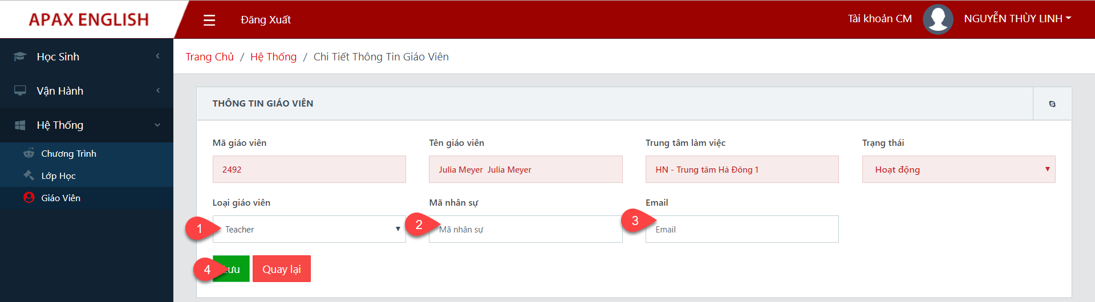

*Màn hình cập nhật thông tin giáo viên*

* Trên màn hình **Cập nhật thông tin giáo viên**, NSD nhập các thông tin còn thiếu của giáo viên (nếu có) như sau:
* **Loại giáo viên:** Chọn loại giáo viên là Teacher/Head teacher.
* **Mã nhân sự**: Nhập thông tin mã nhân sự của giáo viên.
* **Email**: Nhập thông tin email apaxenglish.
* **Bước 3**: NSD thực hiện thao tác:
* Kích **Lưu** 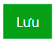để xác nhận cập nhật thành công.
* Kích **Quay lại** 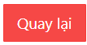 để hủy thao tác cập nhật và quay lại màn hình danh sách giáo viên.

## Danh mục Phòng học

### Mục đích

* Cho phép quản lý các thông tin liên quan tới phòng học của từng trung tâm.

### Thêm mới phòng học

* Để **Thêm mới phòng học,** NSD cần thực hiện theo các bước sau:
* **Bước 1**: Tại menu trái chọn **Hệ thống/Phòng học**, màn hình hiển thị như sau:

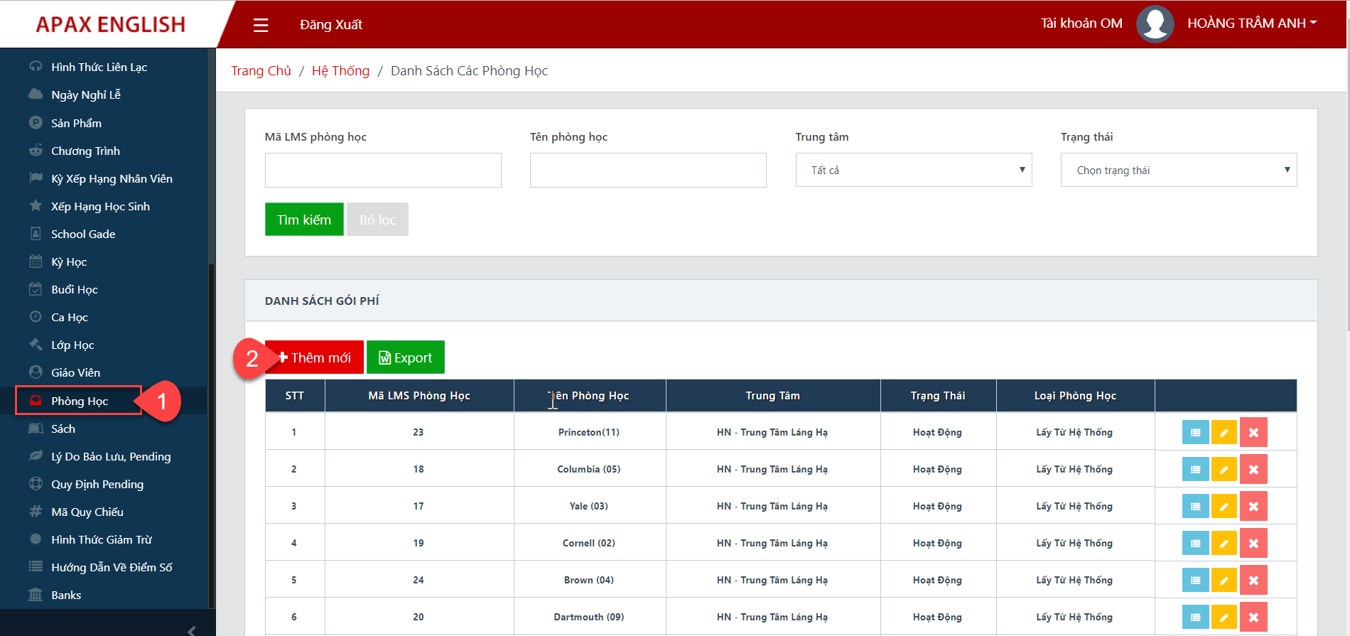

*Màn hình danh sách phòng học*

* **Bước 2**: Trên màn hình danh sách, Kích **Thêm mới** 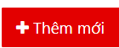, màn hình hiển thị như sau:

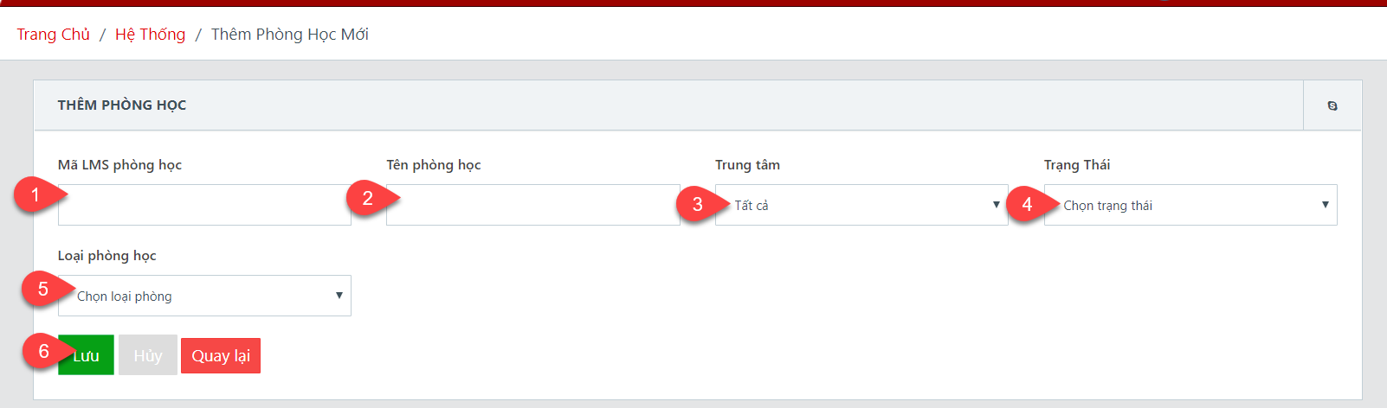

*Màn hình thêm mới phòng học*

* Trên màn hình **Thêm mới phòng học**, NSD nhập các thông tin sau:
* **Mã LMS phòng học**: Nhập thông tin mã LMS phòng học.
* **Tên phòng học:** Nhập thông tin tên phòng học.
* **Trung tâm**: Chọn một trung tâm trên danh sách được quyền thao tác.
* **Trạng thái**: Chọn trạng thái Hoạt động/Không học động.
* **Loại phòng học**: Chọn loại phòng học là Nhập thủ công/ Lấy từ hệ thống
* **Bước 3**: NSD thực hiện thao tác:
* Kích **Lưu** để xác nhận việc thêm mới thành công.
* Kích **Hủy** 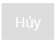để xác nhận xóa trắng dữ liệu tại các trường thông tin đã nhập.
* Kích **Quay lại**  để hủy thao tác cập nhật và quay lại màn hình danh sách phòng học.

### Cập nhật phòng học

* Để **Cập nhật phòng học,** NSD cần thực hiện theo các bước sau:
* **Bước 1**: Tại menu trái chọn **Hệ thống/Phòng học**, màn hình hiển thị như sau:

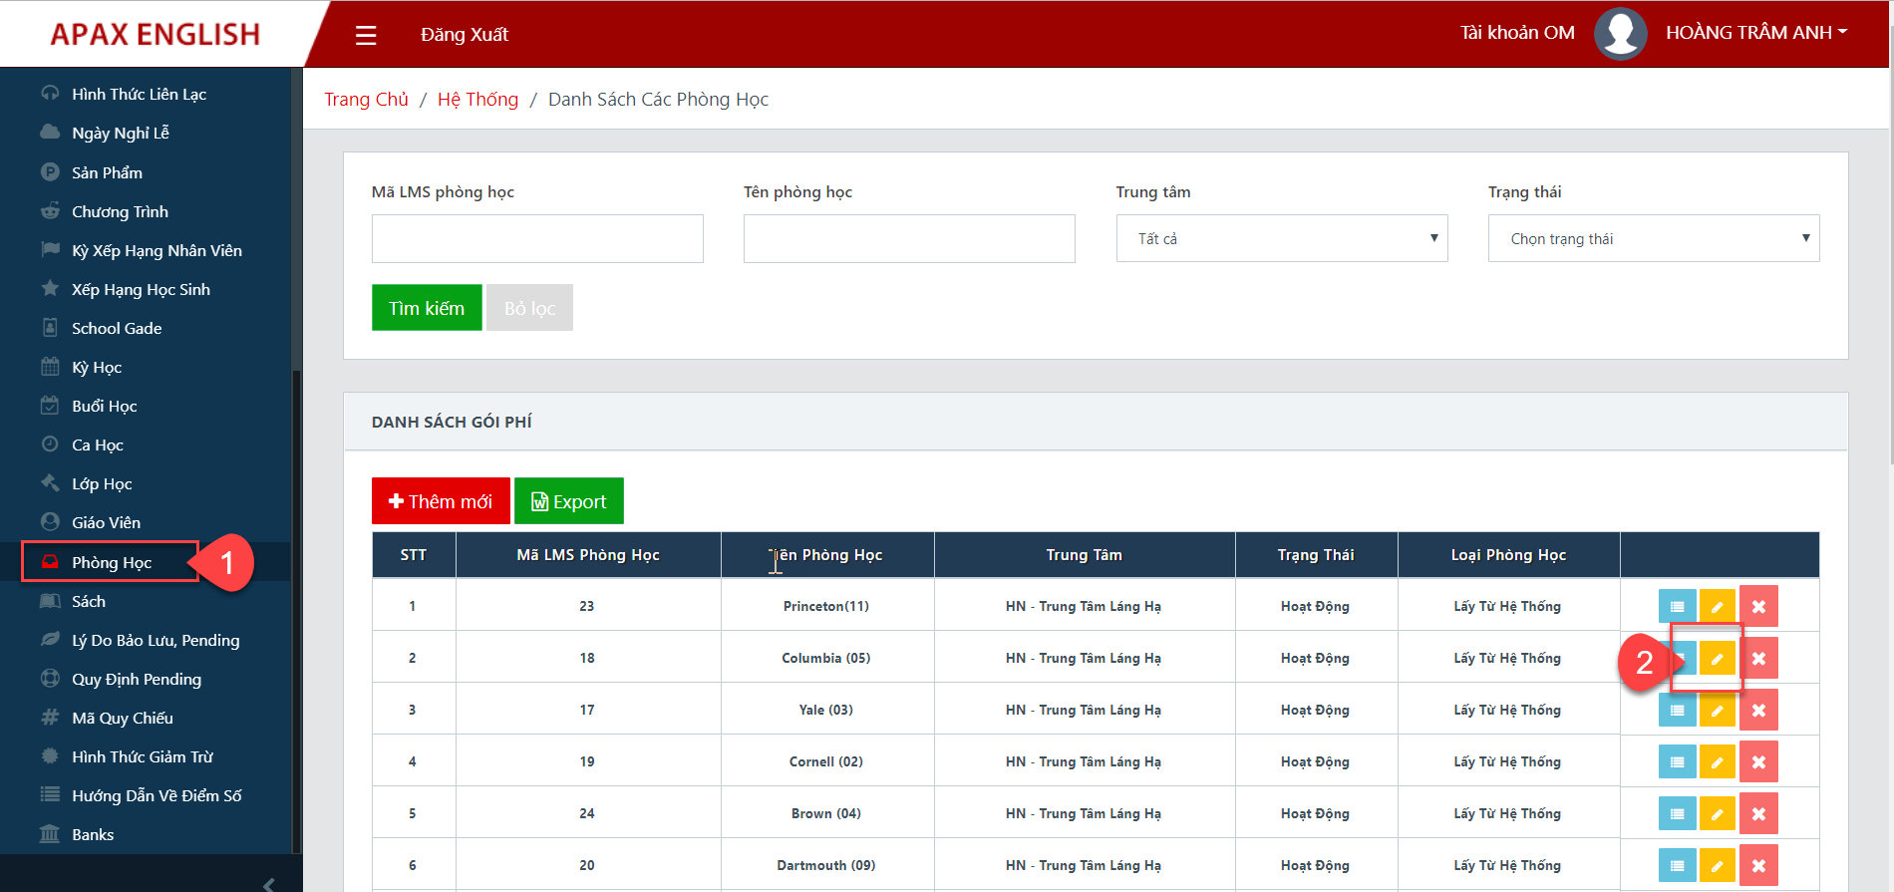

*Màn hình danh sách phòng học*

* **Bước 2**: Trên màn hình danh sách, Kích **Sửa** , màn hình hiển thị như sau:

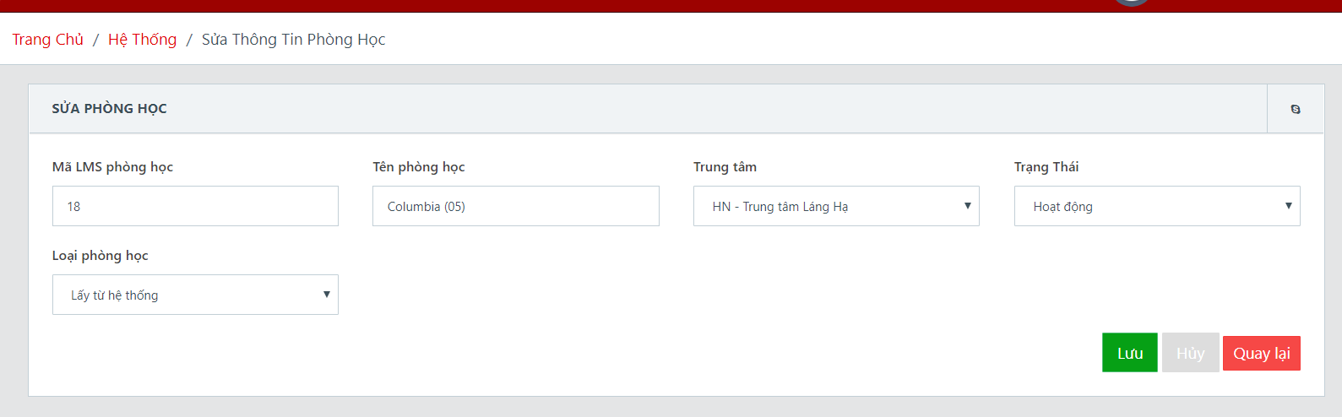

*Màn hình cập nhật phòng học*

* Trên màn hình **Cập nhật thông tin phòng học**, NSD nhập các thông tin sau:
* **Mã LMS phòng học**: Nhập thông tin mã LMS phòng học cần thay đổi.
* **Tên phòng học:** Nhập thông tin tên phòng học cần thay đổi.
* **Trung tâm**: Chọn một trung tâm trên danh sách cần thay đổi được quyền thao tác.
* **Trạng thái**: Chọn trạng thái Hoạt động/Không học động.
* **Loại phòng học**: Chọn loại phòng học là Nhập thủ công/ Lấy từ hệ thống
* **Bước 3**: NSD thực hiện thao tác:
* Kích **Lưu** để xác nhận việc cập nhật thành công.
* Kích **Hủy** để xác nhận xóa trắng dữ liệu tại các trường thông tin đã nhập.
* Kích **Quay lại**  để hủy thao tác cập nhật và quay lại màn hình danh sách phòng học.

### Xóa phòng học

* Để **Xóa thông tin phòng học**, NSD cần thực hiện theo các bước sau:
* **Bước 1**: Tại menu trái chọn **Hệ thống/Phòng học**, màn hình hiển thị như sau:

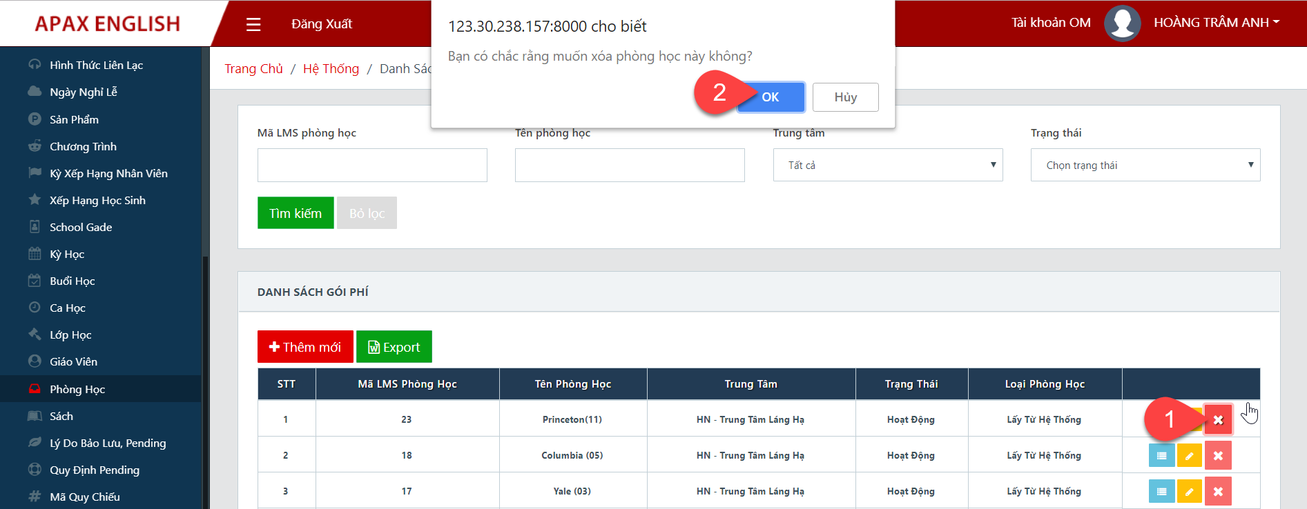

*Màn hình danh sách phòng học*

* **Bước 2**: Trên màn hình danh sách, NSD chọn một phòng học cần xóa và kích **Xóa**  và thực hiện thao tác:
* Kích **OK**  để xác nhận đồng ý xóa phòng học thành công
* Kích **Hủy** 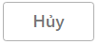để xác nhận hủy thao tác xóa phòng học vừa chọn.

## Danh mục Lớp học

### Mục đích

* Cho phép quản lý các thông tin liên quan tới lớp học của từng trung tâm.

### Cập nhật thông tin CM của lớp học

* Để **Cập nhật thông tin CM của lớp học**, NSD thực hiện theo các bước sau:
* **Bước 1**: Tại menu trái chọn **Hệ thống/Lớp học**, màn hình hiển thị như sau:

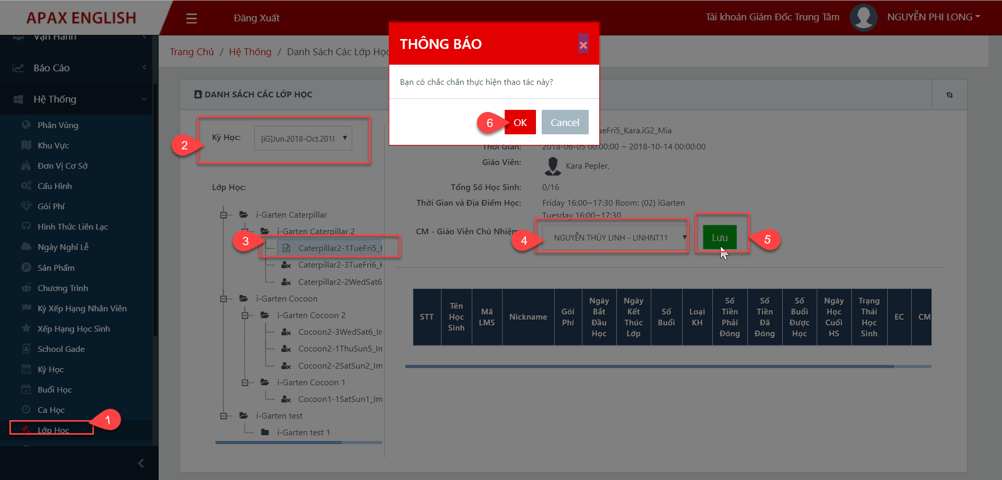

*Màn hình danh sách lớp học*

* **Bước 2**: Trên màn hình danh sách, NSD thực hiện thao tác:
* **Trung tâm**: Chọn một trung tâm được quyền thao tác (nếu có)
* **Kỳ học**: Chọn kỳ học có hiệu lực trên danh sách
* **CM-Giáo viên chủ nhiệm:** Chọn một giáo viên chủ nhiệm cho lớp. Kích **Lưu**  và thực hiện thao tác:
* Kích **OK** để xác nhận việc cập nhật CM cho lớp học thành công.
* Kích **Hủy**  để hủy thao tác cập nhật CM.
* **Lưu ý:** Tại tên chương trình nếu là biểu tượng  tức lớp học đã có thông tin CM và người dùng có thể cập nhật lại thông tin CM (nếu có), ngược lại biểu tượng là lớp học chưa có thông tin CM.